Biuletyn Wielkopolskiego Regionalnego Obserwatorium Terytorialnego
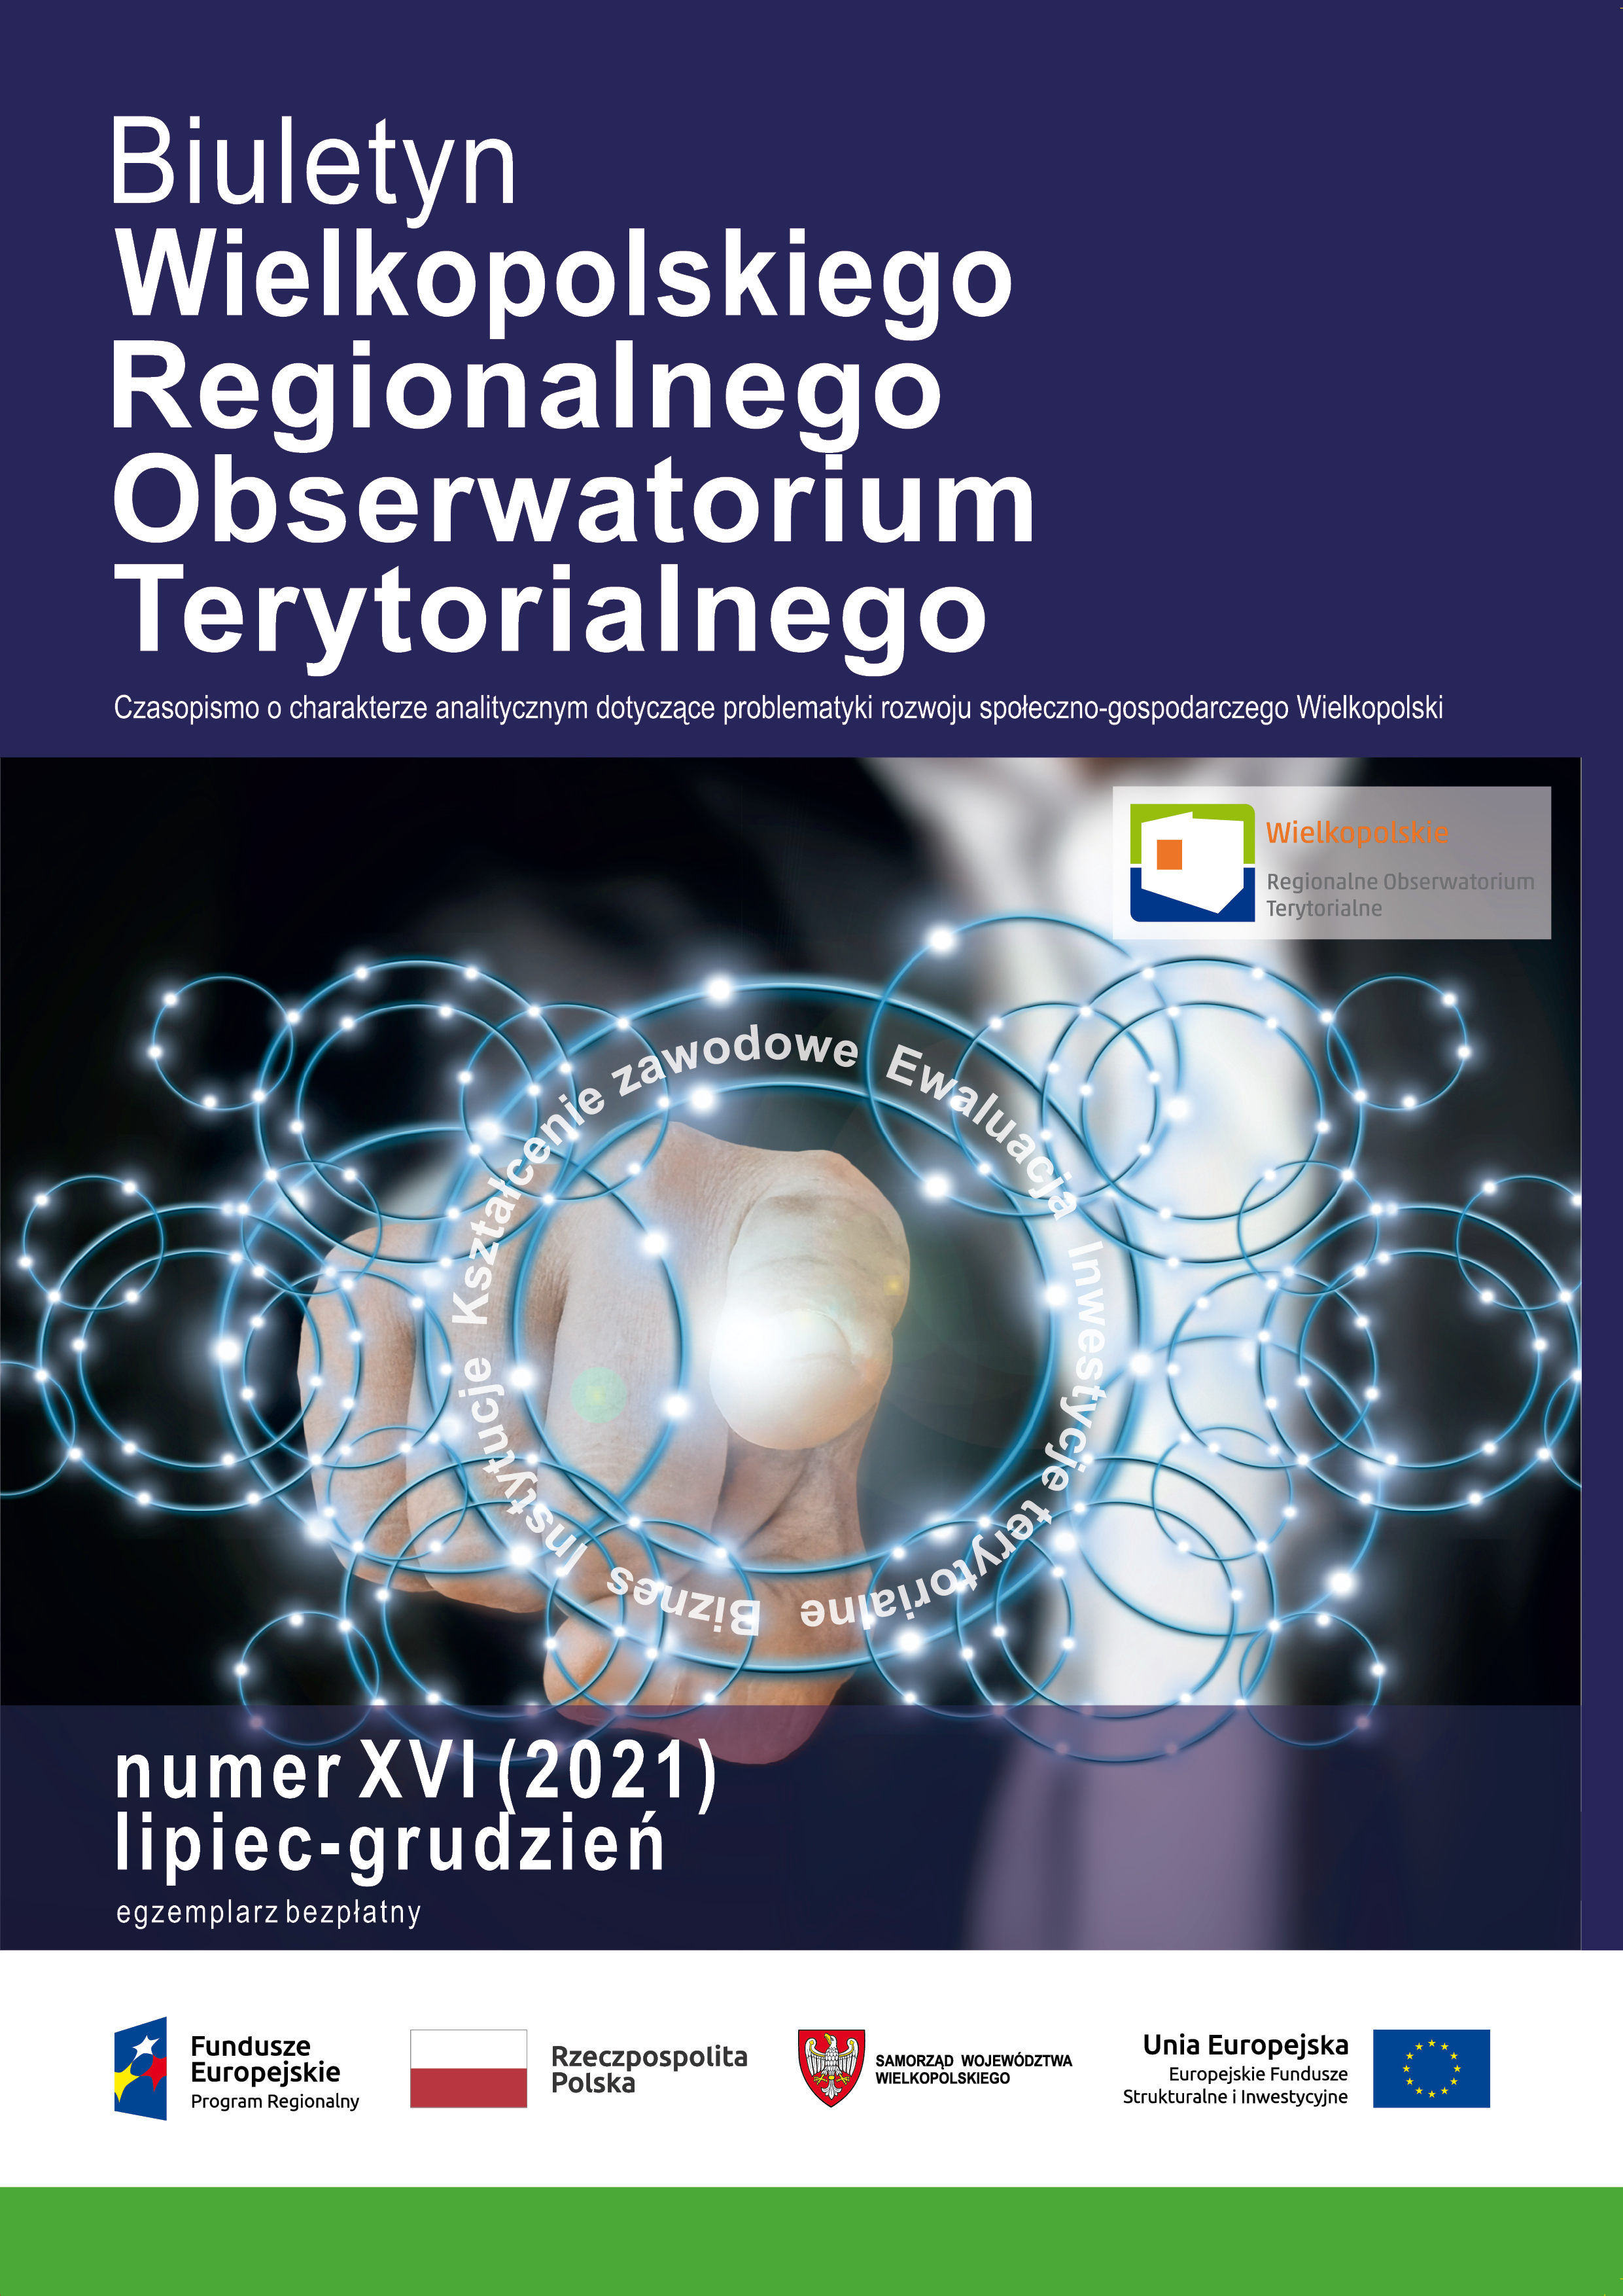
Informacje redakcyjne:
- ISSN: 2391-5749
- Wydawca: Urząd Marszałkowski Województwa Wielkopolskiego, Departament Polityki Regionalnej, Wielkopolskie Regionalne Obserwatorium Terytorialne, al. Niepodległości 34, 61-714 Poznań, wrot.umww.pl, e-mail: wrot@umww.pl
- Redaktor naczelny: Anna Hadyńska
- Zespół redakcyjny: Michał Kurzawski, Sylwia Górniak, Anna Hadyńska, Beata Hofman, Agata Jakubowicz
- Przygotowanie do druku: AGENT PR, ul. Krowoderska 58/18, 31-158 Kraków, tel. 12 631 32 50, e-mail: biuro@agentpr.pl
- Projekt okładki: Agata Jakubowicz

Wstęp
Z przyjemnością kierujemy na Państwa ręce szesnasty numer Biuletynu Wielkopolskiego Regionalnego Obserwatorium Terytorialnego. Ideą publikacji jest cykliczne przedstawianie opinii publicznej dorobku badawczego w zakresie wybranej problematyki rozwoju społeczno-gospodarczego województwa wielkopolskiego oraz analiz aktualnych trendów rozwojowych naszego regionu. Przygotowany materiał jest wynikiem prac zespołu Wielkopolskiego Regionalnego Obserwatorium Terytorialnego (WROT), jednostki działającej w strukturach Departamentu Polityki Regionalnej Urzędu Marszałkowskiego Województwa Wielkopolskiego, a także podmiotów współpracujących. Biuletyn WROT stanowi również forum wymiany wiedzy i informacji, wynikającej z bieżącej współpracy Obserwatorium z przedstawicielami instytucji publicznych.
W aktualnym numerze czasopisma artykuły stanowią częściowo syntezę raportów z badań zrealizowanych na zlecenie WROT, odpowiadających na bieżące zapotrzebowanie informacyjne Samorządu Województwa Wielkopolskiego. Przedmiotem prac oraz badań prowadzonych w 2021 roku był głównie gospodarczy wymiar rozwoju Wielkopolski, w tym takie aspekty jak: znaczenie inwestycji dla rozwoju społeczno-gospodarczego i aktualna sytuacja w zakresie atrakcyjności inwestycyjnej poszczególnych obszarów województwa wielkopolskiego oraz dostępność i uwarunkowania rozwoju i wykorzystania terenów inwestycyjnych, gospodarka obiegu zamkniętego zmierzająca do maksymalnie racjonalnego wykorzystania zasobów oraz ograniczenia negatywnego oddziaływania na środowisko wytwarzanych produktów, a także diagnoza aktualnej sytuacji instytucji otoczenia biznesu w systemie wspierania przedsiębiorczości regionu.
Obok szeregu ogólnych badań o charakterze społeczno-gospodarczym, w związku z wdrażaniem regionalnych programów operacyjnych, współfinansowanych ze środków Unii Europejskiej (UE), powstają opracowania jednostek ewaluacyjnych. Jednym z głównych celów ewaluacji jest ocena rzeczywistych lub spodziewanych efektów realizacji danej interwencji publicznej, w tym Wielkopolskiego Regionalnego Programu Operacyjnego na lata 2014–2020 (WRPO 2014+), na podstawie określonych kryteriów. Chcąc przybliżyć Państwu istotność wsparcia UE dla rozwoju regionu, w ramach Biuletynu WROT prezentujemy najważniejsze wnioski z realizacji projektu pn. „Czas zawodowców BIS – zawodowa Wielkopolska”, realizowanego od 2015 roku w ramach WRPO 2014+ przez Samorząd Województwa Wielkopolskiego i Politechnikę Poznańską, którego celem jest odbudowa systemu kształcenia zawodowego w Wielkopolsce oraz rozwijanie współpracy pomiędzy szkołami i pracodawcami.
W perspektywie UE 2014–2020 w większym niż dotychczas stopniu widoczna była koncentracja terytorialna wsparcia, mająca na celu lepsze dopasowanie interwencji do potencjałów i potrzeb określonych obszarów. Formą współpracy samorządów współfinansowaną ze środków Funduszy Europejskich były Zintegrowane Inwestycje Terytorialne (ZIT). Przy pomocy tego instrumentu partnerstwa jednostek samorządu terytorialnego miast i obszarów powiązanych z nimi funkcjonalnie (związki ZIT) mogły realizować wspólne cele. Dobrym przykładem wdrażania ZIT na terenie województwa wielkopolskiego jest działalność Stowarzyszenia Aglomeracji Kalisko-Ostrowskiej (SAKO), opisana w jednym z artykułów. SAKO zrzesza 24 jednostki samorządu terytorialnego – gminy i powiaty Aglomeracji Kalisko-Ostrowskiej i pełni funkcję Instytucji Pośredniczącej WRPO 2014+. Jego podstawowym celem jest wspieranie i rozwijanie idei samorządu terytorialnego oraz obrona wspólnych interesów jego członków, a w szczególności wzmacnianie rozwoju społeczno-gospodarczego.
Zachęcając do lektury informujemy jednocześnie, iż pełne wersje raportów z badań opisanych w artykułach nr 1, 2 i 3 są dostępne na stronie internetowej Wielkopolskiego Regionalnego Obserwatorium Terytorialnego (wrot.umww.pl), w zakładce Baza wiedzy WROT/Ekspertyzy i analizy zlecone. Z kolei pełna wersja dokumentu pn. Ewaluacja skuteczności projektów pozakonkursowych w ramach Poddziałania 8.3.3 „Czas zawodowców BIS – zawodowa Wielkopolska” oraz Poddziałania 8.1.3 „Cyfrowa Szkoła Wielkopolsk@ 2020” , dostępna jest w serwisie Wielkopolskiego Regionalnego Programu Operacyjnego na lata 2014–2020 (wrpo.wielkopolskie.pl), w zakładce: O programie/Przeczytaj analizy raporty i podsumowania/Ewaluacja/Badania.
Zespół WROT

Tereny inwestycyjne w województwie wielkopolskim
Sylwia Górniak
Wielkopolskie Regionalne Obserwatorium Terytorialne
Departament Polityki Regionalnej
Urząd Marszałkowski Województwa Wielkopolskiego

Wstęp
Atrakcyjność inwestycyjna, czyli zdolność przyciągania inwestorów i stwarzanie im dogodnych warunków rozwoju, jest obecnie jednym z najważniejszych elementów związanych z kształtowaniem aktywności gospodarczej, wpływającym na konkurencyjność obszaru. Inwestycje ukierunkowane na prowadzenie pozarolniczej działalności gospodarczej są ważnym stymulatorem rozwoju gospodarczego, co wynika z tego, że ich realizacja wiąże się zazwyczaj z wieloma korzyściami, np. powstaniem nowych miejsc pracy, napływem nowych technologii czy możliwością wejścia lokalnych przedsiębiorstw w łańcuch wartości dodanej i ekspansją na inne rynki.
Istotną rolę w pozyskiwaniu inwestorów odgrywają samorządy lokalne, które dysponują szerokim katalogiem instrumentów pobudzania przedsiębiorczości i przyciągania inwestycji. Ich zadaniem jest stworzenie atrakcyjnej oferty inwestycyjnej, w tym zapewnienie dostępu do odpowiednio uzbrojonych terenów inwestycyjnych, ale znaczenie mają także aktywne działania promujące tę ofertę oraz odpowiednie przygotowanie instytucjonalne do obsługi inwestorów. Wszystkie te elementy mają bowiem wpływ na ukształtowanie właściwego klimatu inwestycyjnego dla lokowania działalności gospodarczej.
Mając na względzie znaczenie inwestycji dla rozwoju społeczno-gospodarczego i występujące braki wiedzy na temat aktualnej sytuacji w zakresie atrakcyjności inwestycyjnej poszczególnych obszarów województwa wielkopolskiego, w tym dostępności oraz uwarunkowań rozwoju i wykorzystania terenów inwestycyjnych, w 2021 roku przeprowadzono na zlecenie Wielkopolskiego Regionalnego Obserwatorium Terytorialnego badanie pn. Tereny inwestycyjne w województwie wielkopolskim 2020. Jego (wybrane) wyniki przedstawiono w niniejszym artykule.

Cele i metodyka badania
Głównym celem badania było określenie dostępności oraz uwarunkowań rozwoju i wykorzystania terenów inwestycyjnych w województwie wielkopolskim. Jego realizacji miało służyć 6 celów szczegółowych:
- Analiza zasobów terenów inwestycyjnych w województwie wielkopolskim, tj. uwarunkowań rozmieszczenia i wykorzystania istniejących (dostępnych) i potencjalnych terenów inwestycyjnych;
- Identyfikacja znaczenia (wagi) poszczególnych cech terenów inwestycyjnych na tle innych czynników lokalizacji gospodarczej;
- Określenie i ocena zaangażowania samorządów w rozwój oferty inwestycyjnej, w tym w bezpośrednie przygotowanie terenów inwestycyjnych oraz tworzenie regionalnych i lokalnych strategii inwestycyjnych;
- Identyfikacja potrzeb w zakresie tworzenia i rozwoju (m.in. uzbrajania) terenów inwestycyjnych;
- Określenie związków między koncentracją oraz wykorzystaniem terenów inwestycyjnych a uwarunkowaniami rozwoju lokalnego;
- Wskazanie dobrych praktyk oraz sformułowanie rekomendacji eksperckich dla Samorządu Województwa Wielkopolskiego, z uwzględnieniem wymiaru terytorialnego, w kontekście realizacji bieżących i przyszłych polityk, w celu możliwie najbardziej efektywnego oddziaływania na rozwój regionu w kontekście wspierania oferty inwestycyjnej.
- Osiągnięcie ww. celów było możliwe dzięki wykorzystaniu kilku metod i technik badawczych, tj.: analizy danych zastanych, m.in. danych GUS, literatury przedmiotu i raportów dotyczących zagadnień związanych z atrakcyjnością inwestycyjną, dokumentów strategicznych;
- analiz statystycznych i przestrzennych;
- wywiadów CAWI/CATI z przedstawicielami wielkopolskich samorządów gminnych – ostatecznie uzyskano odpowiedź z 216 gmin (tj. z 96% gmin w regionie);
- indywidualnych wywiadów pogłębionych IDI z 59 przedstawicielami przedsiębiorstw i 3 specjalnych stref ekonomicznych (SSE) działających na obszarze Wielkopolski: Kostrzyńsko-Słubickiej SSE, Łódzkiej SSE i Wałbrzyskiej SSE „INVEST-PARK”.

Dostępność terenów inwestycyjnych
Głównym źródłem informacji na temat dostępności terenów inwestycyjnych, rozumianych jako oferowane inwestorowi obszary lub miejsca przeznaczone pod działalność gospodarczą o charakterze produkcyjnym, przetwórczym lub logistycznym (z wyłączeniem działalności deweloperskiej), były wyniki badania ankietowego przeprowadzonego wśród przedstawicieli urzędów gmin. Zgodnie z nimi ofertę terenów inwestycyjnych posiadały 122 wielkopolskie gminy (tj. 56% badanych gmin), a ich łączna liczba wynosiła 749. Powierzchnia komunalnych terenów inwestycyjnych osiągnęła natomiast poziom 2 481 ha. Największymi powierzchniami dostępnych terenów inwestycyjnych (komunalnych i innych) cechowały się gminy Stare Miasto (370 ha), Stęszew (300 ha), Tarnowo Podgórne (240 ha), a w dalszej kolejności Ostrowite (104 ha), Kościan (gmina wiejska – 90 ha) i Przygodzice (80 ha).
Ryc. 1. Powierzchnia dostępnych terenów inwestycyjnych w powiatach województwa wielkopolskiego
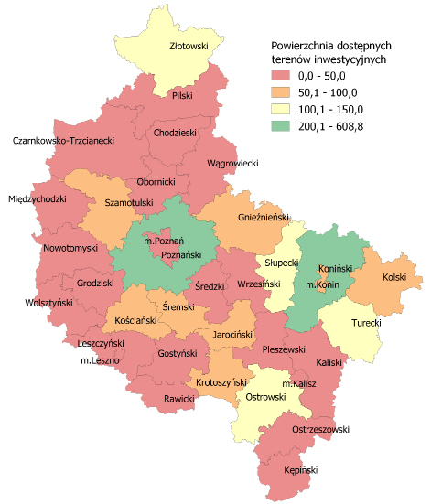
Źródło: badanie CAWI (n=216)
Głównym rodzajem działalności gospodarczej, pod którą przeznaczono kluczowe tereny inwestycyjne w wielkopolskich gminach są magazyny i składy oraz przetwórstwo przemysłowe – wskazało na nie kolejno 78% i 59% badanych gmin dysponujących terenami inwestycyjnymi. Relatywnie często pojawiały się też odpowiedzi dotyczące ich przeznaczenia pod hurtownie (46% wskazań) oraz zakłady drobnej wytwórczości (44% wskazań).
Wartym zaznaczenia jest fakt, iż większość komunalnych terenów inwestycyjnych nie było uzbrojonych (465 spośród 749, tj. 62,1%). Całkowita dostępna powierzchnia terenów uzbrojonych wyniosła 1 123,7 ha, zaś nieuzbrojonych 1 357,9 ha. Na pełne uzbrojenie oferowanych terenów inwestycyjnych wskazało jedynie 17 badanych gmin, w 72 jednostkach były one częściowo uzbrojone, natomiast w 33 gminach nie były uzbrojone.
Kluczowymi czynnikami determinującymi uzbrajanie terenów inwestycyjnych są koszto- i czasochłonność tego procesu. Według przedstawicieli badanych urzędów gmin najbardziej kosztochłonnym elementem jest projektowanie i wykonywanie sieci: drogowej, kanalizacyjnej oraz wodociągowej, natomiast najbardziej czasochłonne jest regulowanie kwestii własnościowych, a w dalszej kolejności projektowanie i wykonanie sieci elektroenergetycznych.

Stopień wykorzystania terenów inwestycyjnych powstałych w latach 2016–2020
Przeprowadzone badanie CAWI/CATI wskazało, że w 1/3 uczestniczących w nim gmin powstały w latach 2016–2020 tereny inwestycyjne – 71 gmin przygotowało łącznie 273 tereny inwestycyjne o łącznej powierzchni 2 626 ha. Czyniono to głównie z myślą o lokalnych przedsiębiorstwach (już działających w gminie) oraz inwestorach zewnętrznych z innych części kraju (po ok. 3/4 wskazań), a w dalszej kolejności o inwestorach zagranicznych (45% wskazań). Największą powierzchnią powstałych w tym okresie terenów inwestycyjnych (od 200 ha do 240 ha) wyróżniały się gminy Tarnowo Podgórne, Brudzew, Rawicz i Międzychód, a w dalszej kolejności (w granicach 100–130 ha): Wolsztyn, Golina, Ostrowite i Grodzisk Wielkopolski.
Nie wszystkie z przygotowanych w latach 2016–2020 terenów inwestycyjnych są jednak wykorzystywane przez inwestorów. Wśród gmin, które podjęły działania z tego zakresu jedynie 38 skutecznie pozyskało inwestorów, którzy lokowali inwestycje na tych obszarach. Łączna liczba wykorzystanych terenów inwestycyjnych wyniosła 110 (ok. 40% ogólnej liczby przygotowanych terenów), natomiast powierzchnia – ok. 513 ha (19,5% ogólnej powierzchni powstałych terenów). Najwyższym udziałem wykorzystywanych powierzchni terenów inwestycyjnych w ogólnej powierzchni powstałych w okresie 2016–2020 terenów wyróżniały się gminy: Poznań, Murowana Goślina, Wierzbinek, Buk, Szamotuły, Pępowo, Ostrzeszów, Święciechowa, Łubowo, Nowe Skalmierzyce, Kobyla Góra, Kościan (gmina miejska) i Kawęczyn, które cechowały się 100-procentowym wykorzystaniem utworzonych terenów inwestycyjnych. Względnie wysokie wartości tego wskaźnika, przekraczające 65%, osiągnięto ponadto w gminach: Poniec, Leszno, Miłosław i Ostrów Wielkopolski (gmina miejska). Najwięcej jednostek w Wielkopolsce charakteryzowało się jednak zerowym lub niewielkim wykorzystaniem utworzonych terenów inwestycyjnych.

Możliwości i plany w zakresie rozwoju terenów inwestycyjnych
Kształtowanie oferty inwestycyjnej jest działaniem kilkuaspektowym. Wielkopolskie gminy podejmują w tym zakresie szereg działań, promując ofertę inwestycyjną czy wyznaczając i przygotowując kolejne tereny inwestycyjne. Potrzeby w tym zakresie nie są jednak w pełni zaspokojone – jedynie ok. 20% przedstawicieli urzędów gmin uczestniczących w badaniu uznało istniejące zasoby terenów inwestycyjnych za wystarczające.
W 48,6% badanych gmin z Wielkopolski istnieją potencjalne możliwości wyznaczania nowych terenów inwestycyjnych w latach 2021–2030. Spośród 40 gmin, które wskazały na brak takich możliwości, 36 nie miało planów wyznaczenia terenów inwestycyjnych w perspektywie 2030 roku, co wynika głównie z niedostępności terenów komunalnych, które samorządy mogłyby przeznaczyć pod tego rodzaju inwestycje. W takim przypadku rozwój terenów inwestycyjnych jest możliwy jedynie poprzez zakup gruntów od właścicieli prywatnych, co napotyka na drugą barierę, tj. brak środków finansowych.
Plany wyznaczenia i przygotowania terenów inwestycyjnych zadeklarowało 44,4% gmin biorących udział w badaniu. Obejmowały one łącznie powstanie 4 286 ha takich terenów, przy czym 65% w formie odrębnych obszarów leżących w różnych miejscach, a 30% w postaci jednego obszaru (w pozostałych przypadkach – odnośnie 173 ha nie potrafiono jednoznacznie określić charakteru tych terenów). Na wskazany areał składały się głównie plany kilku jednostek, tj. gmin: Słupca (gmina wiejska), Stęszew – jeden obszar o powierzchni kolejno 400 ha i 300 ha, oraz Stare Miasto, Konin, Nowy Tomyśl i Strzałkowo – odrębne obszary w różnych miejscach o łącznej powierzchni odpowiednio: 400 ha i po 300 ha. Plany rozwoju terenów inwestycyjnych w perspektywie 2030 roku wynikały przede wszystkim z chęci pozyskania inwestorów (79,8% wskazań) oraz dostrzeganego zainteresowania ze strony inwestorów (41,3% wskazań). W mniejszym zakresie były one podyktowane chęcią wygrania konkurencji o inwestora z sąsiednimi gminami oraz tym, że konkretny podmiot oczekuje na przygotowanie terenu pod lokowanie inwestycji w gminie (po 23,1% wskazań).
Ryc. 2. Powierzchnia terenów inwestycyjnych planowanych do wyznaczenia w latach 2021–2030 w wielkopolskich gminach
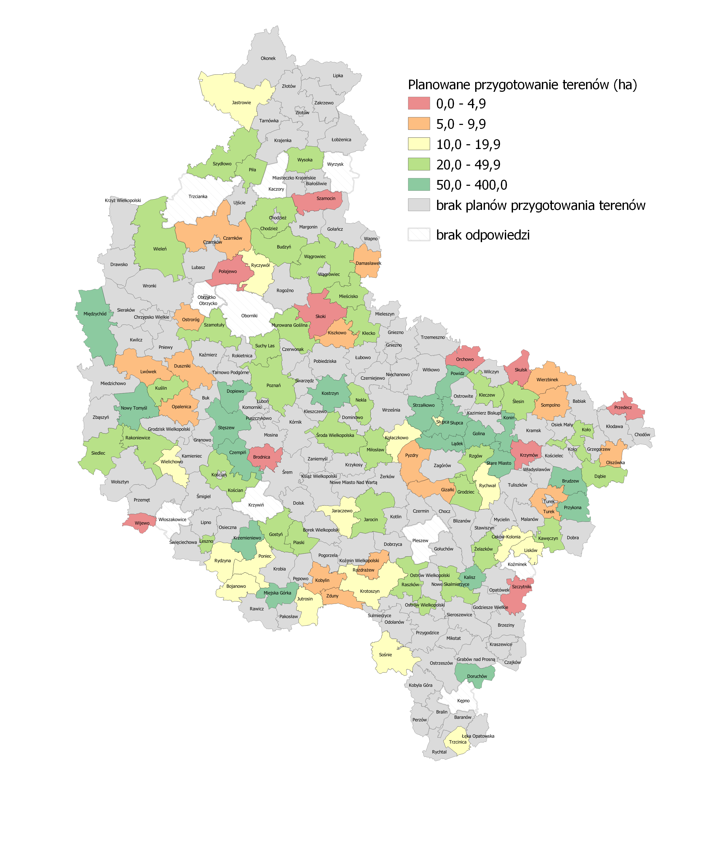
Źródło: badanie CAWI (n=216)

Potrzeby inwestycyjne w zakresie aktywizacji terenów inwestycyjnych
Przeprowadzona analiza pokazała, że jednym z kluczowych aspektów zmniejszających aktywność gmin w zakresie wyznaczania terenów inwestycyjnych jest ograniczona ilość środków finansowych przy jednoczesnej stosunkowo dużej skali potrzeb, np. w zakresie inwestycji infrastrukturalnych. Potwierdzeniem tych obserwacji były wskazywane przez przedstawicieli urzędów gmin potrzeby związane z przygotowywaniem i rozwojem terenów inwestycyjnych. Największe potrzeby wiązały się z koniecznością poprawy dostępności infrastruktury kanalizacyjnej, drogowej, wodociągowej, teleinformatycznej i energetycznej. To kluczowe inwestycje, które wskazywano jako potrzebne lub bardzo potrzebne w odniesieniu do terenów będących własnością gminy. W przypadku terenów niekomunalnych skala potrzeb była jeszcze większa. W ok. 40% badanych gmin odnotowano ponadto duże potrzeby w zakresie objęcia terenów inwestycyjnych miejscowymi planami zagospodarowania przestrzennego (MPZP) oraz działań promocyjnych.
Wobec ww. potrzeb kluczowe będzie wsparcie zewnętrzne. Potwierdzają to odpowiedzi udzielone przez przedstawicieli samorządów gminnych, z których wynika, że w sytuacji niedostępności środków zewnętrznych najczęściej nie będą realizowane działania mające na celu rozwój terenów inwestycyjnych. Dotyczyło to 41,3% gmin, w których wskazano na istnienie potrzeb z tego zakresu (19,3% gmin wskazało na gotowość realizacji inwestycji bez wsparcia zewnętrznego, zaś pozostałe nie potrafiły odnieść się do tej kwestii). Innymi konsekwencjami braku dodatkowych środków będą: ograniczenie zakresu uzbrojenia terenów inwestycyjnych lub zmniejszenie ich liczby, a w mniejszym stopniu przesunięcie horyzontu realizacji inwestycji z tego zakresu, często na okres po 2030 roku.

Sposoby promocji oferty inwestycyjnej
Wśród wielkopolskich gmin występowało duże zróżnicowanie liczby (zakresu) stosowanych działań promujących ofertę inwestycyjną. Z jednej strony istniały jednostki, które wdrażały kilkanaście narzędzi promocyjnych – w dużej mierze były to gminy miejskie, zaś z drugiej strony zidentyfikowano 49 gmin niestosujących żadnych narzędzi promocyjnych – w 36 przypadkach były to gminy wiejskie.
W katalogu podejmowanych przez gminy działań promocyjnych dominowało kilka. Podstawowym było zamieszczanie na stronach internetowych gmin oferty inwestycyjnej w języku polskim, co zadeklarowano w ponad połowie badanych jednostek. Należy jednak zaznaczyć, że oferty prezentowane na stronach internetowych gmin były często niskiej jakości. Wśród innych działań promocyjnych wskazywano na zamieszczanie ofert inwestycyjnych w ogólnopolskich bazach danych, podejmowanie współpracy z Regionalnym Centrum Obsługi Inwestora (RCOI) czy Polską Agencją Inwestycji i Handlu (PAIH), a także na zwracanie się z ofertą bezpośrednio do potencjalnego inwestora.
Ryc. 3. Potrzeby wielkopolskich gmin w zakresie rozwoju komunalnych terenów inwestycyjnych (% wskazań)
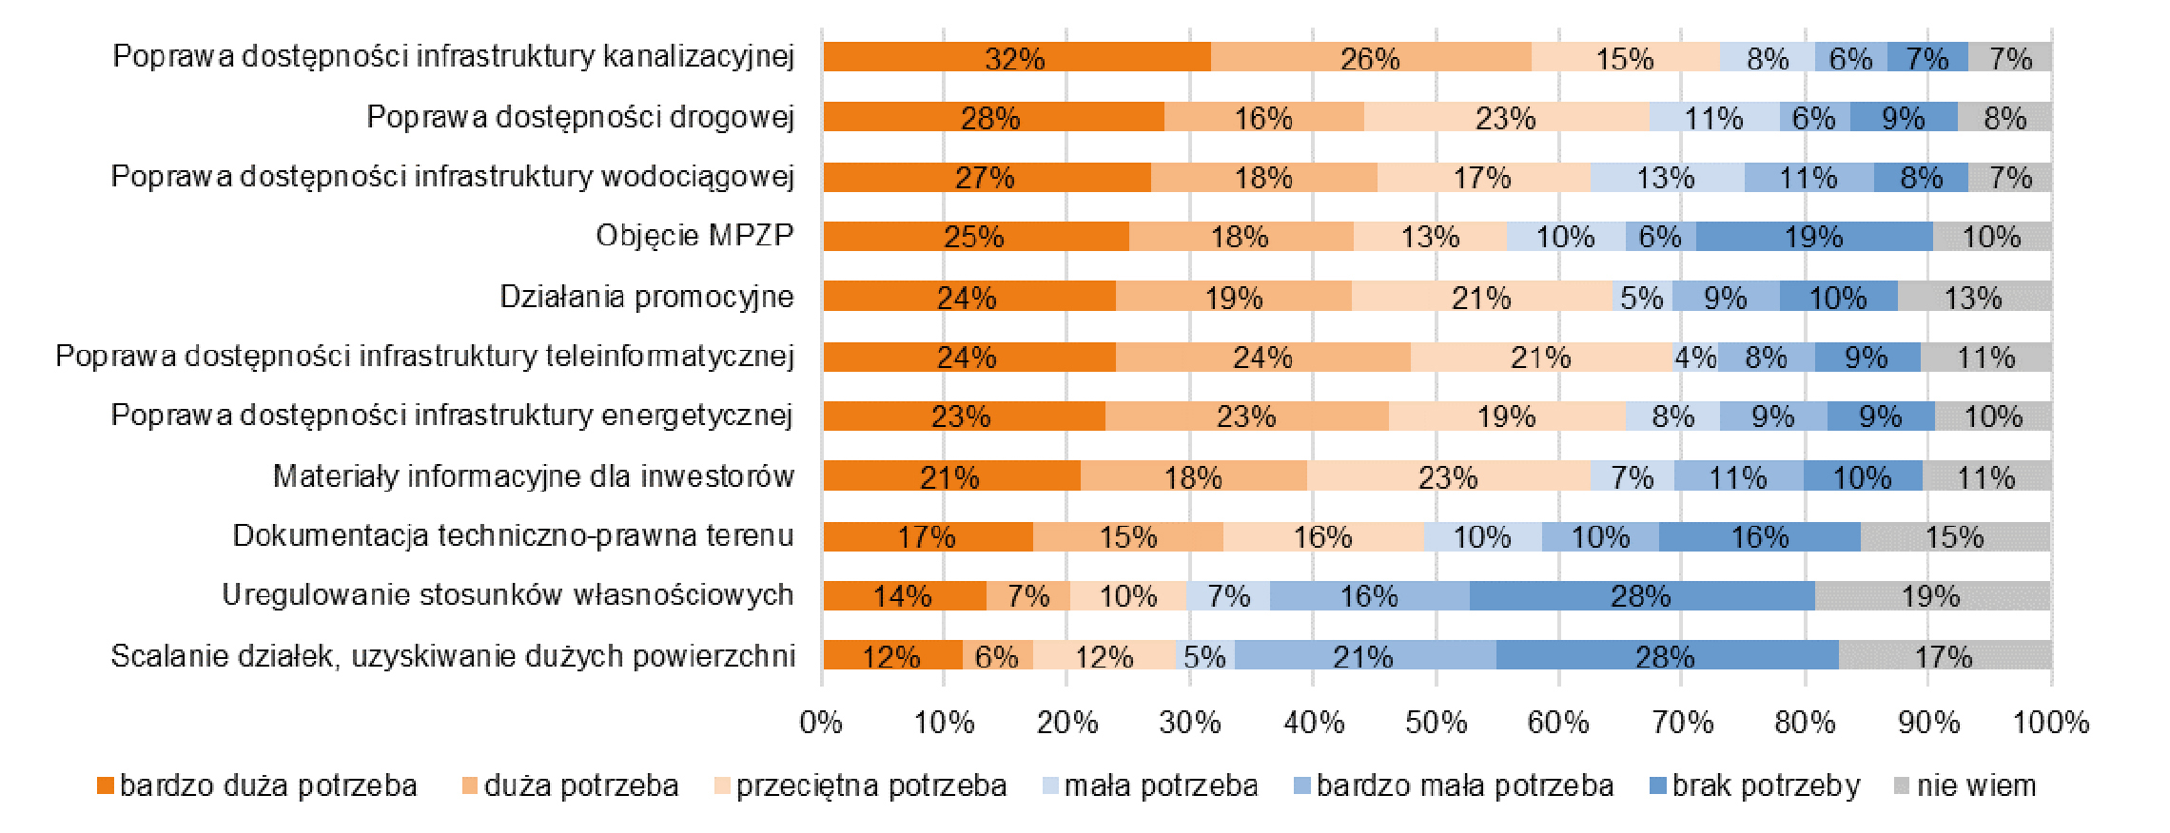
Źródło: badanie CAWI (n=104)
Tab. 1. Działania promocyjne oferty inwestycyjnej realizowane w wielkopolskich gminach (% wskazań)
Rodzaj działania | Odsetek gmin
Zamieszczanie na stronie internetowej gminy oferty inwestycyjnej w języku polskim | 56%
Współpraca z już obecnymi w gminie firmami i instytucjami w zakresie promocji gospodarczej | 45%
Zamieszczanie ofert inwestycyjnych w ogólnopolskich bazach danych | 38%
Współpraca z RCOI | 29%
Bezpośrednie zwracanie się do potencjalnego inwestora | 28%
Filmy promocyjne w Internecie | 25%
Współpraca z PAIH | 22%
Zamieszczanie na stronie internetowej gminy oferty inwestycyjnej w języku obcym | 21%
Współpraca z Regionalną Izbą Gospodarczą | 20%
Prowadzenie specjalnego portalu internetowego dla inwestora | 19%
Publikacja folderów inwestycyjnych w wersji papierowej w języku polskim | 19%
Ogłoszenia w prasie ogólnopolskiej | 17%
Publikacja folderów inwestycyjnych w wersji papierowej w języku obcym | 14%
Organizacja lub współorganizacja przyjazdowych misji gospodarczych | 10%
Udział w krajowych targach inwestycyjnych | 9%
Udział w zagranicznych targach inwestycyjnych | 7%
Uczestnictwo, organizacja lub współorganizacja misji gospodarczych w kraju | 5%
Ogłoszenia w radiu i telewizji krajowej | 4%
Uczestnictwo, organizacja lub współorganizacja misji gospodarczych poza granicami kraju | 3%
Ogłoszenia w prasie międzynarodowej | 2%
Ogłoszenia w radiu i telewizji zagranicznej | 1%
Źródło: badanie CAWI (n=216)

Przygotowanie instytucjonalne do obsługi inwestorów
Aktywność promocyjna oraz wszelkie procesy związane z przygotowaniem oferty inwestycyjnej i obsługą inwestorów nie będą w pełni efektywne jeśli nie zostanie zapewnione instytucjonalne zaplecze. Wyodrębnienie w strukturze organizacyjnej odpowiedniej jednostki czy stanowiska pracy, choć nie jest gwarancją sukcesu, to z pewnością stwarza możliwość skupienia się pracownika na konkretnych działaniach. Można to też uznać za wyraz podkreślenia znaczenia procesów na rzecz pozyskiwania inwestorów. Zgodnie z deklaracjami przedstawicieli wielkopolskich gmin, w przybliżeniu w jednym na pięć urzędów gmin funkcjonowała wyspecjalizowana komórka/stanowisko ds. obsługi inwestorów, natomiast w pozostałych obowiązki z tego zakresu były w większości przypadków rozdzielone między istniejące komórki w urzędzie.
Biorąc pod uwagę, że konkurencja ma obecnie charakter globalny, komunikacja z potencjalnymi inwestorami powinna uwzględniać prezentację oferty w językach obcych. Nie zawsze jest to jednak praktykowane. W przypadku 2/3 wielkopolskich urzędów gmin objętych badaniem (142) pracownicy nie obsługiwali bowiem inwestorów w językach obcych. Z kolei w co dziesiątej gminie posługiwali się oni co najmniej 3 językami. Najczęściej były to języki angielski (33,8% wskazań) i niemiecki (8,8% wskazań), a w mniejszym stopniu rosyjski (3,7%) i francuski (0,9%).

Zachęty inwestycyjne
Oferta inwestycyjna jest tworem kompleksowym. Poza samymi terenami inwestycyjnymi składa się na nią komunikacja z potencjalnymi inwestorami, ale także dodatkowe zachęty i ulgi, jakie są oferowane inwestorom. Wśród instrumentarium zachęt stosowanych w wielkopolskich gminach dominowały ulga w podatku od nieruchomości i zwolnienie z tego podatku. Oba były stosowane w ponad połowie badanych jednostek. Zwolnienia i ulgi podatkowe nie były oferowane przez ok. 45% wielkopolskich samorządów gminnych, głównie zlokalizowanych w południowo wschodniej części regionu. Pozostałe wykorzystywane narzędzia wiązały się przede wszystkim z ulgami w opłatach za lokale komunalne.
Warto zaznaczyć, iż blisko połowa samorządów gminnych, które dysponowały komunalnymi terenami inwesty­cyjnymi nie obejmowała ich ulgami w podatkach lokalnych dla inwestora, a w ponad 1/4 jednostek nie potrafiono określić czy są one nimi objęte. W pozostałych gminach (poza gminą Przemęt) stosowane ulgi odnosiły się do wszystkich terenów oferowanych inwestorom.
Duża część wielkopolskich gmin uczestniczących w badaniu (41%) nie stawiała przedsiębiorcom wymagań determinujących uzyskanie preferencji finansowych. Dla 1/3 jednostek kluczowe znaczenie przy ich przyznawaniu miała natomiast planowana do utworzenia liczba miejsc pracy. Innymi kryteriami uwzględnianymi przy przyznawaniu preferencji finansowych były: profil działalności inwestora (18% wskazań), wielkość przedsiębiorstwa (17% wskazań), a w mniejszym zakresie miejsce lokalizacji inwestycji w obrębie gminy (9% wskazań).
Ryc. 4. Preferencje finansowe stosowane w odniesieniu do inwestorów w wielkopolskich gminach w latach 2016–2020 (% wskazań)
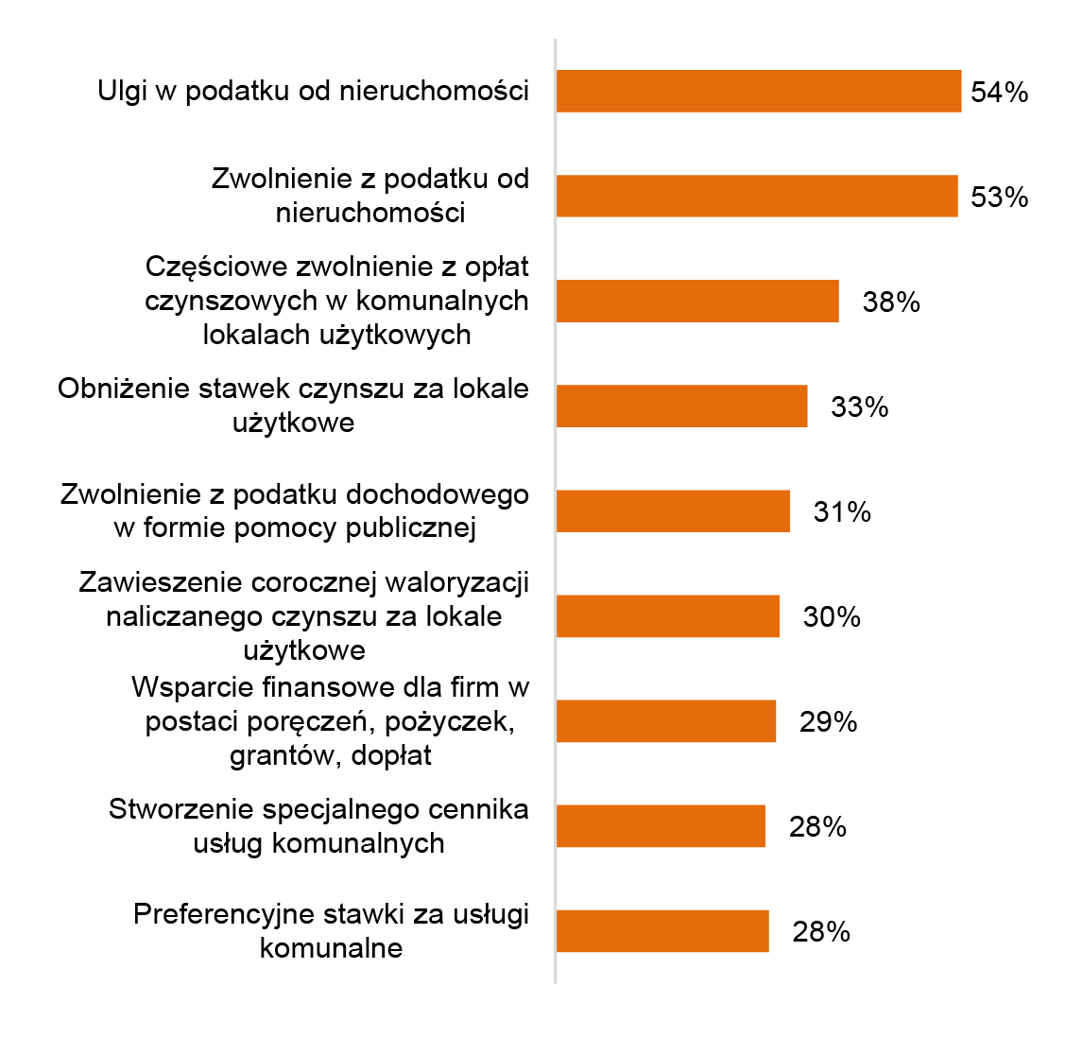
Źródło: badanie CAWI (n=216)

Zainteresowanie inwestorów ofertą inwestycyjną gmin
Przeprowadzone badanie wskazało, że 72% uczestniczących w nim gmin z Wielkopolski (156) odnotowało w latach 2016–2020 kontakt z potencjalnymi inwestorami poszukującymi terenu pod działalność gospodarczą. Jednostki, które nie cieszyły się zainteresowaniem inwestorów koncentrowały się głównie w południowo wschodniej i wschodniej części województwa, często były to gminy sąsiadujące ze sobą.
Ryc. 5. Wielkopolskie gminy, które w latach 2016–2020 miały kontakt z potencjalnym inwestorem
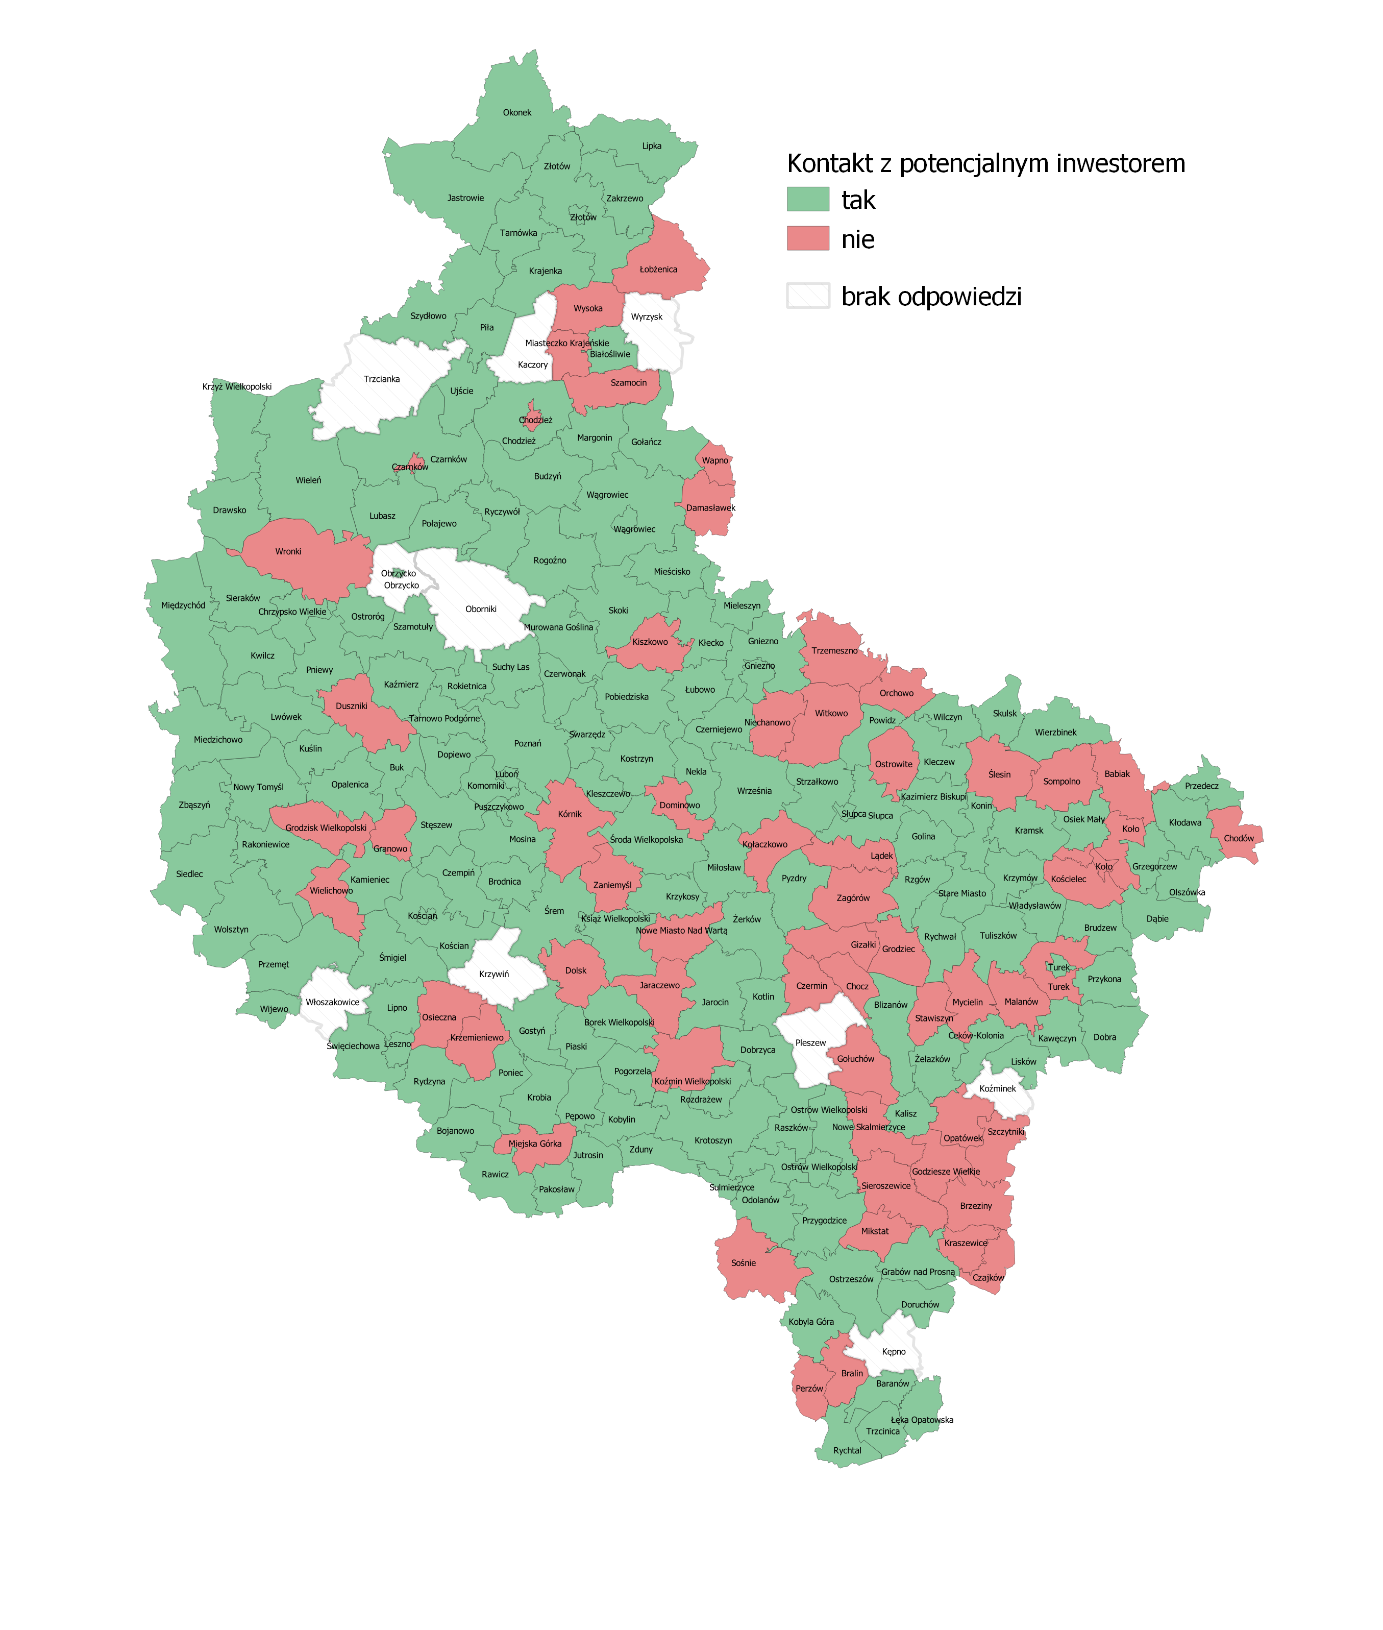
Źródło: badanie CAWI (n=216)
Prawie 88% badanych gmin, które doświadczyły kontaktu z inwestorem spotkało się z nim osobiście na terenie gminy przynajmniej raz i w większości (54%) w ciągu ostatnich 5 lat było to od 1 do 4 spotkań. Częste spotkania (ponad 9) miały miejsce na terenie 16% gmin. Częstą formą zainteresowania był także kontakt telefoniczny lub mailowy – 33% jednostek odnotowało w latach 2016–2020 ponad 9 takich kontaktów, a kolejne 19% – od 5 do 9 kontaktów. Zdecydowanie mniejszy udział miały bezpośrednie kontakty z inwestorem podejmowane poza granicami gmin – podczas targów czy misji gospodarczych.
Tab. 2. Formy kontaktu inwestorów z wielkopolskimi gminami w latach 2016–2020 (% wskazań)
Formy kontaktu | Liczba kontaktów
 | ponad 9 | 5–9 | 1–4 | 0
Telefony lub e-maile  od inwestorów | 33% | 19% | 42% | 6%
Bezpośredni kontakt z inwestorem | 16% | 19% | 54% | 12%
Bezpośredni kontakt  z inwestorem poza  gminą (targi, misje itp.) | 5% | 4% | 12% | 79%

Źródło: badanie CAWI (n=156)
W latach 2016–2020 z przedstawicielami wielkopolskich samorządów gminnych kontaktowali się głównie inwestorzy poszukujący terenu pod działalność produkcyjną (146 jednostek odnotowało taki kontakt). Tego typu przedsiębiorstwa kontaktowały się również z dużą częstotliwością – w przypadku 31 gmin było to ponad 9 kontaktów w ciągu ostatnich 5 lat, a w 26 jednostkach od 5 do 9 kontaktów. Tylko 6% gmin wskazało, że w ogóle nie otrzymało zapytań ze strony inwestorów chcących prowadzić działalność produkcyjną. Zainteresowanie ze strony inwestorów poszukujących lokalizacji pod działalność usługową i handlową odnotowano natomiast w odpowiednio 122 i 121 wielkopolskich gminach, przy czym najczęściej było to od 1 do 4 kontaktów. Stosunkowo rzadko pojawiały się zapytania ze strony firm transportowych – odnotowały je 94 gminy.
Tab. 3. Liczba wielkopolskich gmin, w których odnotowano w latach 2016–2020 kontakt ze strony inwestorów z uwzględnieniem rodzaju działalności i częstotliwości kontaktów
Rodzaj działalności | Liczba kontaktów
 | ponad 9 | 5–9 | 1–4 | 0
produkcyjna | 31 | 26 | 89 | 10
handlowa | 18 | 19 | 84 | 35
usługowa | 21 | 18 | 83 | 34
transportowa | 8 | 26 | 60 | 62
Źródło: badanie CAWI (n=156)
Analiza wielkości podmiotów podejmujących w latach 2016–2020 rozmowy z przedstawicielami wielkopolskich samorządów gminnych na temat możliwości lokowania na ich obszarze działalności gospodarczej wskazuje, że w zdecydowanej większości były to przedsiębiorstwa małe, zatrudniające do 49 osób. Przedsiębiorstwa średnie (zatrudniające od 50 do 249 osób) i duże (zatrudniające powyżej 249 osób) podjęły kontakt w odpowiednio 76 i 43 gminach. Warto podkreślić, że aż 51% gmin, które udzieliły odpowiedzi na to pytanie nie otrzymało zapytań od przedsiębiorstw średnich, a aż 72% nie odnotowało zainteresowania ze strony przedsiębiorstw dużych.
Tab. 4. Liczba wielkopolskich gmin, w których odnotowano w latach 2016–2020 kontakt ze strony inwestorów z uwzględnieniem wielkości przedsiębiorstwa i częstotliwości kontaktów
Wielkość przedsiębiorstwa | Liczba kontaktów
 | ponad 9 | 5–9 | 1–4 | 0
mikro- i małe | 22 | 19 | 88 | 27
średnie | 16 | 9 | 51 | 80
duże | 7 | 10 | 26 | 113

Źródło: badanie CAWI (n=156)
Kluczowe czynniki wpływające na lokalizację inwestycji
W ramach badania podjęto także próbę identyfikacji kluczowych czynników wpływających na wybór lokalizacji inwestycji na terenie wielkopolskich gmin. Określono je na podstawie doświadczeń przedstawicieli urzędów gmin wynikających z kontaktów z potencjalnymi inwestorami, a także opinii przedsiębiorców, którzy zrealizowali inwestycje na terenie Wielkopolski. Zgodnie z nimi najważniejszymi czynnikami wpływającymi na decyzję lokalizacyjną inwestora są dostępność transportowa, odpowiednia wielkość działki inwestycyjnej oraz dostęp do uzbrojonych terenów inwestycyjnych. Na dalszych miejscach znalazły się: współpraca i wsparcie ze strony władz lokalnych, cena zakupu lub najmu nieruchomości, istnienie MPZP, dogodne położenie względem odbiorców oraz oferowane przez samorządy gminne podatki lokalne. Za względnie ważne uznano także otwartą postawę mieszkańców, dostępność wykwalifikowanych pracowników oraz koszt ich zatrudnienia. Za najmniej istotne wskazano natomiast dostępność lotniczą oraz bliskość zaplecza badawczo-­rozwojowego/naukowego.

Wsparcie regionalne w zakresie realizacji GOZ w województwie wielkopolskim
Renata Koneczna, Justyna Cader, Magdalena Wdowin
Instytut Gospodarki Surowcami Mineralnymi i Energią PAN w Krakowie

Wstęp
Gospodarka o obiegu zamkniętym (GOZ, ang. circular economy), inaczej nazywana także gospodarką obiegu zamkniętego lub cyrkularną, to koncepcja zmierzająca do maksymalnie racjonalnego wykorzystania zasobów oraz ograniczenia negatywnego oddziaływania na środowisko wytwarzanych produktów. Model ten ma na celu minimalizację zużycia surowców oraz powstawania odpadów, a tym samym zmniejszenie emisji i poziomów wykorzystania energii. Możliwe jest to poprzez tworzenie zamkniętej pętli procesów, w której powstające odpady traktowane są jako surowce w kolejnych etapach produkcyjnych. Gospodarka cyrkularna jest także istotnym elementem Strategii Rozwoju Województwa Wielkopolskiego do 2030 roku. Przejście na gospodarkę cyrkularną obliguje do zmiany systemowej, w której regiony odgrywają kluczową rolę.
Wielkopolska należy do czołówki najbardziej rozwiniętych gospodarczo regionów Polski, co uwidocznione jest poprzez wartość PKB oraz dynamikę jego wzrostu, a także wysoką koncentrację zaangażowania kapitału zagranicznego i duże nakłady inwestycyjne na 1 mieszkańca. Intensywny rozwój województwa wzmacniany jest poprzez budowę gospodarki w oparciu o wiedzę i kapitał ludzki. Możliwości rozwoju Wielkopolski zobrazowano wytypowanymi inteligentnymi specjalizacjami: biosurowce i żywność dla świadomych konsumentów, wnętrza przyszłości, przemysł jutra, wyspecjalizowane procesy logistyczne, rozwój oparty na ICT oraz nowoczesne technologie medyczne.
Województwo wielkopolskie to jeden z najważniejszych w Polsce regionów rolniczych. W rolnictwie preferowana jest uprawa zbóż, a kierunek rozwojowy to poszerzanie obszaru upraw intensywnych. Istotny element to uprawa warzyw, głównie pod osłonami. Na wyróżnienie zasługuje powiązana z rolnictwem branża spożywcza. Wielkopolska jako jeden z liderów w produkcji żywności charakteryzuje się dużą liczbą podmiotów produkujących żywność i napoje. Ponadto w sektorze przetwórstwa przemysłowego wyróżnia się branża odzieżowa, produkcja mebli i wyrobów z drewna oraz korka, a także dział produkcji, naprawy, konserwacji i instalowania maszyn i urządzeń. Istotny udział rynku widoczny jest również dla branży budowlanej, w szczególności robót specjalistycznych budowlanych oraz handlu hurtowego i detalicznego. Wielkopolska rozwija technologie w obszarach odnawialnych źródeł energii, przemysłu motoryzacyjnego, branży lotniczej, informatyki oraz wysoko specjalistycznych usług. Wzrost gospodarczy oparty o zasady zrównoważonego rozwoju i niskoemisyjności jest wspierany planowanymi inwestycjami związanymi z wykorzystaniem wodoru i elektromobilnością.
Rozwijane w Wielkopolsce branże posiadają wysoki potencjał do wdrażania innowacyjnych rozwiązań i rozwoju nowoczesnych technologii w zakresie gospodarki cyrkularnej, szczególnie w zakresie zagospodarowywania odpadów i przetwarzania ich w charakterze surowców wtórnych.
W artykule zobrazowano model rozwoju, poziom wdrażania, rolę innowacji z uwzględnieniem sytuacji wielkopolskich przedsiębiorstw, bariery implementacyjne oraz możliwości wsparcia finansowanego koncepcji GOZ.

Model rozwoju GOZ
Zgodnie z założeniami GOZ należy podjąć działania mające na celu zapobieganie powstawaniu odpadów. Jednakże, gdy dochodzi do powstania odpadów, priorytetem jest wprowadzenie ich do ponownego użycia. Jeżeli nie ma takiej możliwości, należy poddać je recyklingowi. Najniżej w hierarchii znajduje się odzysk energetyczny. Natomiast sposobem zagospodarowania, który według hierarchii praktycznie nie powinien mieć miejsca, jest utylizacja np. w postaci składowania lub spalania bez odzysku energii. Obecnie bardzo duże znaczenie w procesie GOZ ma ekoprojektowanie, które powinno poprzedzać produkcję, z uwzględnieniem analizy cyklu życia (LCA, ang. life cycle analysis, Ryc. 1).
Wdrożenie cyrkularnych modeli biznesowych przez wielkopolskie przedsiębiorstwa mogłoby polegać na działaniach zaproponowanych w ramach modelu fundacji Ellen MacArthur (Tabela 1).
Ryc. 1. Gospodarka cyrkularna 4.0.
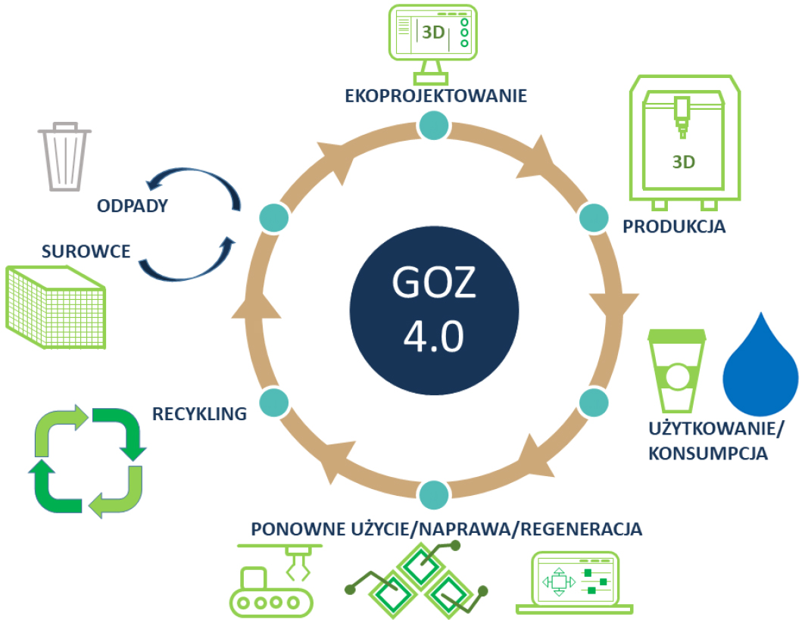
Źródło: Opracowanie własne
Tab. 1. Cyrkularny model biznesowy opracowany przez fundację Ellen MacArthur
Regeneruj | Działania służące przywracaniu, zachowaniu i naprawianiu jakości ekosystemów, a także zawracaniu odzyskanych zasobów biologicznych do biosfery.
Współdziel | Współdzielenie zasobów pomiędzy różnymi użytkownikami, np. samochodów, urządzeń; powtórne użycie, np. ubrania z drugiej ręki; przedłużanie żywotności poprzez konserwowanie, projektowanie w kierunku trwałości.
Optymalizuj | Zwiększanie wydajności danego wyrobu, eliminowanie odpadów w łańcuchu produkcji i dostaw na wszystkich etapach cyklu.
Zapętlaj | Utrzymywanie składników i materiałów w zamkniętych pętlach obiegu oraz przyznanie pierwszeństwa pętlom wewnętrznym, co oznacza powtórne wykorzystywanie wyrobów lub składników przy wytwarzaniu oraz recykling materiałów.
Wirtualizuj | Dematerializacja wykorzystywania zasobów poprzez dostarczanie danej funkcjonalności w sposób wirtualny: bezpośrednio lub pośrednio.
Wymieniaj | Zastępowanie starych, nieodnawialnych materiałów materiałami zaawansowanymi; stosowanie nowych technologii czy nowych form usług.
Źródło: Ellen MacArthur Foundation Circular Economy

Obszary rozwoju GOZ w Wielkopolsce
Gospodarka o obiegu zamkniętym jest koncepcją międzysektorową (horyzontalną). Z tego względu GOZ jako obecnie wdrażany model ekonomiczny, wymaga uwzględnienia szeregu powiązań gospodarczych, środowiskowych i społecznych.
Gospodarkę cyrkularną, traktowaną jako model zrównoważonej konsumpcji, objęto działaniami zaproponowanymi w krajowej Mapie Drogowej transformacji w kierunku GOZ w ramach obszarów zrównoważonej produkcji przemysłowej, zrównoważonej konsumpcji, biogospodarki wraz z aspektami implementacji nowych modeli biznesowych, monitorowania działań oraz kwestii finansowania.
W krajowych dokumentach strategicznych zwrócono uwagę także na:
- politykę wodorową w energetyce,
- tworzenie lokalnych łańcuchów wartości w wybranych obszarach biogospodarki,
- lepsze gospodarowanie odpadami komunalnymi i przemysłowymi.
Na podstawie analizy desk research oraz wywiadów z ekspertami wytypowano kluczowe branże (uprawy rolne, chów i hodowla zwierząt, produkcja żywności, mebli, maszyn, urządzeń, w tym AGD i RTV, biogazu, energii i bioetanolu a także technologie wodorowe) w województwie wielkopolskim w obszarach: rolniczym, przetwórstwie przemysłowym, energetyce, odpadach i ściekach, transporcie i mobilności miejskiej.
Gospodarka odpadami komunalnymi i przemysłowymi jest kluczowym elementem wpisującym się we wszystkie sektory. Wśród pozostałych wymieniono: energetykę (biogazownie, produkcję wodoru), gospodarkę zasobami, produkcję przemysłową, rolnictwo i przemysł rolno-spożywczy, zrównoważone budownictwo i transport, a także edukację. Ponadto podkreślano znaczenie Przemysłu 4.0 i komplementarnych z nim rozwiązań informatycznych, np. wykorzystanie Big Data, które również mają zastosowanie we wszystkich analizowanych branżach, kreując innowacyjne rozwiązania do realizacji przyszłych procesów.

Rola innowacji w transformacji w kierunku GOZ
Innowacje oraz rewolucja przemysłowa 4.0 są motorami napędowymi gospodarki Wielkopolski. Wśród celów strategicznych RIS należy wyróżnić: zwiększenie aktywności i rozwój ekosystemu innowacji oraz włączanie się w globalne łańcuchy wartości. Natomiast wśród celów horyzontalnych ważny jest zrównoważony rozwój, tj. zeroemisyjność, elektromobilność, zielona energia, transformacja energetyczna, dekarbonizacja i gospodarka obiegu zamkniętego.
Na podstawie przeprowadzonych badań wskazano trzy kierunki rozwoju innowacyjności w województwie wielkopolskim: przetwarzanie bioodpadów na energię i biopaliwa, zrównoważone budownictwo i inteligentne opakowania.
Przetwarzanie bioodpadów na energię i biopaliwa (tj. bio-LPG i bio-LNG) w przyszłości, obok wodoru, może mieć szerokie zastosowanie w sektorze paliw alternatywnych. Jest to szczególnie istotne w perspektywie dążenia do stopniowej redukcji emisji gazów cieplarnianych we wszystkich sektorach gospodarki, m.in. w motoryzacji. Bio-LPG pod względem zastosowania w transporcie jest komplementarne w stosunku do konwencjonalnego gazu płynnego. W przypadku Wielkopolski szczególne znaczenie może mieć bio-LNG. Region posiada duży potencjał inwestycyjny wynikający m.in. z rozwiniętego rolnictwa, produkcji zwierzęcej i pryzm obornika. Potencjał ten oszacowano na ponad 1 tys. biogazowni, co stanowi równoważnik 1 mld m3 biometanu rocznie, wskazując na możliwy rozwój bio-LNG jako alternatywnego paliwa.
Potencjał województwa to również dostępność zaawansowanej technologii i zaplecze merytoryczne. Zainteresowania naukowe i wdrożeniowe w kierunku OZE, pozwalają na rozwijanie agroenergetyki.
Kolejnym innowacyjnym rozwiązaniem wpisującym się w gospodarkę cyrkularną jest zrównoważone budownictwo. Do wymogów ograniczania zużycia energii w budynkach muszą dostosować się firmy budowlane. Świadczą o tym m.in. liczne certyfikaty, np. BREEAM, HQE, Carbon Neutral Company, a także rosnąca liczba inwestorów, którzy należą do Polskiego Stowarzyszenia Budownictwa Ekologicznego. Rozwiązania przyjazne środowisku wdraża wiele firm. Przykładowo przedsiębiorstwo Erigo Development Sp. z o.o. z Poznania wybudowało osiedle przyjazne środowisku. Budynki mieszkaniowe wykorzystują m.in. energię solarną pochodzącą z kolektorów słonecznych, a mieszkania wyposażono w wymienniki ciepła centralnego ogrzewania. W Poznaniu już od dłuższego czasu istnieją inne zielone osiedla (np. na Podolanach w budynkach wykorzystuje się energię geotermalną).
Kolejna firma Forbo Flooring Systems Oddział Polska produkuje najnowszej generacji wykładziny „Marmoleum”, tj. linoleum całkowicie neutralne pod względem emisji CO2. Natomiast firma Skanska wybuduje chodnik antysmogowy z tzw. zielonego betonu redukującego tlenki azotu NOx.
Z kolei inteligentne opakowania posiadają możliwość monitorowania określonych parametrów i dostarczają one użytkownikowi informacji o produkcie, jego stanie jakościowym i bezpieczeństwie oraz o zmianach lub nieprawidłowościach występujących w trakcie przechowywania i dystrybucji żywności, bez potrzeby otwarcia samego opakowania.
Istotne jest aby inteligentne opakowania umożliwiały śledzenie całego cyklu życia. Na rynku dostępnych jest wiele komercyjnych rozwiązań z zakresu opakowań/materiałów inteligentnych, ale jeszcze więcej pozostaje w fazie badań.
O znaczeniu tego obszaru świadczy wybór inteligentnej specjalizacji dla Wielkopolski - Biosurowce i żywność dla świadomych konsumentów, w ramach której realizuje się innowacyjne metody sprzedaży i dystrybucji wysokojakościowej żywności, w tym opakowania dla żywności i food design. Ponadto organizowane są konkursy promujące innowacyjne przedsiębiorstwa, które wpisują się w tematykę inteligentnych opakowań. Przykładem jest EIT Food Seedbed 2021 – program wsparcia innowatorów w branży rolno-spożywczej.
Przedsiębiorstwa wielkopolskie zmierzające w kierunku GOZ wdrażają przede wszystkim nowatorskie działania (34,6%) lub innowacyjne usługi (26,9%) i produkty (19,2%), a także ponoszą nakłady na działalność B+R (15,4%, Ryc. 2).
Ryc. 2. Działania podejmowane w transformacji firmy w kierunku GOZ w województwie wielkopolskim
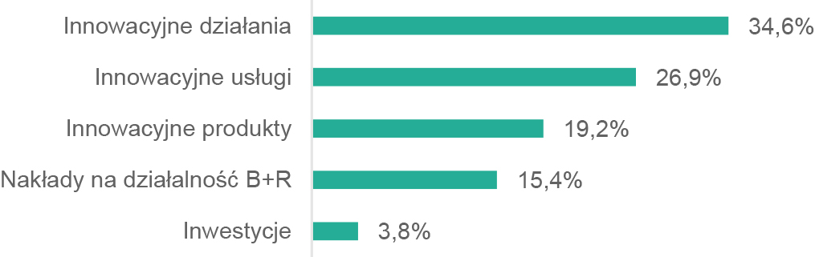
Źródło: Opracowanie własne
Firmy te dokonywały różnych zmian w okresie ostatnich pięciu lat. Były to przede wszystkim: wprowadzenie nowego lub usprawnienie obecnego procesu technologicznego i/lub procesu produkcyjnego (28,6%). W uzyskiwaniu przewagi konkurencyjnej pomocne było także stopniowe wprowadzanie nowych usług/produktów, i automatyzacja procesu produkcyjnego. Tworzenie nowych miejsc pracy często wymagało przeszkolenia pracowników lub zatrudnienia wyspecjalizowanej kadry.
Według Ellen MacArthur Foundation szacuje się, że w Polsce powstanie 74 tys. miejsc pracy bezpośrednio związanych z gospodarką cyrkularną. Jest to duża szansa także dla Wielkopolski, zważywszy, iż badane firmy zgłaszały zatrudnienie jak czynnik decydujący o wprowadzaniu zmian w celu rozwoju GOZ. Barierą może okazać się brak wykwalifikowanej kadry, a zatrudnienie specjalistów będzie się wiązało z wysokimi kosztami.
Kwestie kosztów związane są także z inwestycjami, które (w okresie następnych 10 lat) powinny dotyczyć: infrastruktury technologii produkcji, parków maszynowych oraz działalności badawczo-rozwojowej i/lub o charakterze innowacyjnym (Ryc. 3). W okresie tym także przewiduje się inwestycje w nowoczesną infrastrukturę i know-how, które zwiększą stopień rozwoju gospodarki cyrkularnej, np. poprzez nowoczesne techniki recyclingu.
Ryc. 3. Planowane przez firmę inwestycje (w okresie następnych 10 lat), które zwiększą stopień rozwoju GOZ w województwie wielkopolskim
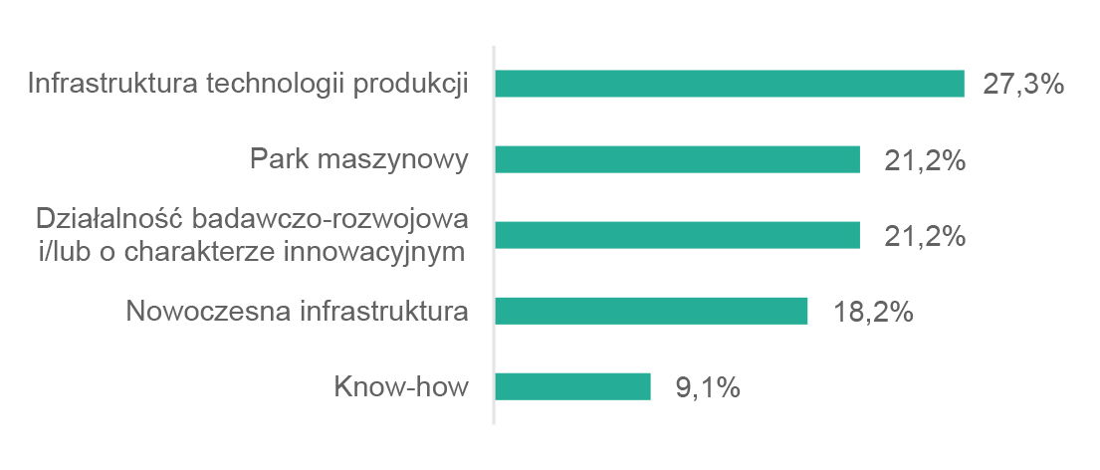
Źródło: Opracowanie własne
Każda z firm ma swój wewnętrzny łańcuch wartości, który jest niezwykle pomocny w podejmowaniu decyzji o współpracy z innymi podmiotami, a także opracowywaniu nowych strategii wobec dostawców i odbiorców. W dłuższej perspektywie przekłada się to na pozycję konkurencyjną. Szczegółowa analiza łańcucha wartości pozwala określić także strategiczne działania, jakie powinny być podjęte pod kątem doskonalenia – obniżania kosztów bądź różnicowania poszczególnych elementów łańcucha wartości.
Nie bez znaczenia dla pozycji konkurencyjnej podmiotów jest także skala kooperacji. Przeważająca część jest realizowana w ramach wspólnych działań promocyjnych (26,1%) i logistyki (26,1%), czyli sposobu zarządzania interesariuszami w łańcuchu wartości (Ryc. 4).
Ryc. 4. Skala kooperacji pomiędzy podmiotami łańcucha w celu realizacji konkretnych procesów w województwie wielkopolskim
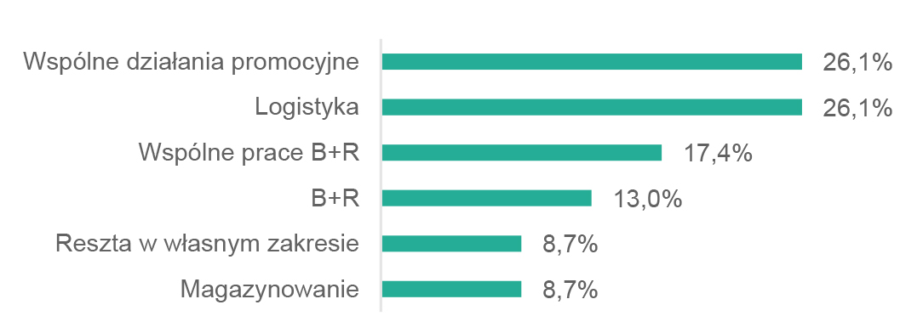
Źródło: Opracowanie własne
Z najważniejszymi interesariuszami firmy zaangażowanymi w poszczególne procesy w ramach łańcucha wartości (firmy lokalne, krajowe i zagraniczne) współpraca odbywa się w ramach kanałów dystrybucji oraz planowania produkcji. Kanały dystrybucji zorientowane są na zaspokajanie potrzeb nabywców, co często jest związane z rozpoznaniem potrzeb i wymagań każdego rodzaju nabywców, np. szybkiego realizowania zamówień. Natomiast w planowaniu produkcji istotne jest rozpoznanie zmian potrzeb klientów na poszczególnych rynkach. Wyzwaniem jest również realizowanie dostaw przy utrzymaniu niskiego poziomu zapasów oraz zwiększenie trafności prognoz dotyczących popytu.
Ryc. 5. Mierzalne efekty zastosowania GOZ w województwie wielkopolskim
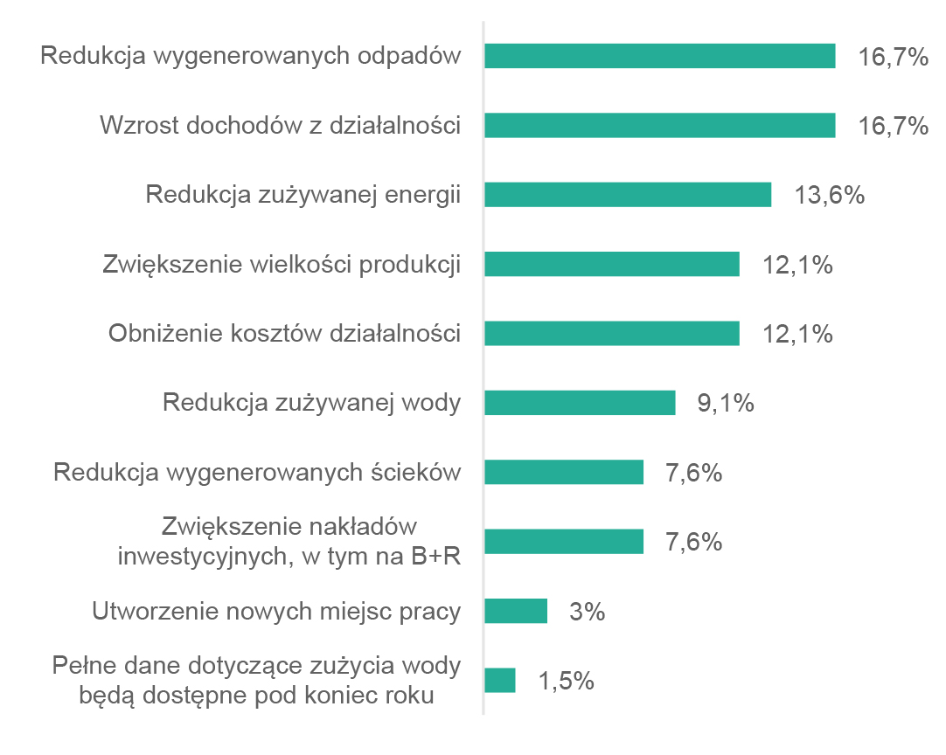
Źródło: Opracowanie własne
Z doświadczeń badanych firm wynika, że działanie zgodne z gospodarką cyrkularną pozwala kalkulować konkretne mierzalne efekty działalności na poziomie społecznym, środowiskowym i ekonomicznym. Wśród mierzalnych efektów środowiskowych należy wymienić: redukcję wygenerowanych odpadów i ścieków oraz zużywanej energii i wody; ekonomicznych – obniżenie kosztów oraz wzrost dochodów z działalności; społecznych – utworzenie nowych miejsc pracy (Ryc. 5). W rezultacie uzyskiwane są różne korzyści, np. napływ nowoczesnych technologii (Ryc. 6).
Ryc. 6. Zauważalne korzyści z realizacji GOZ w województwie wielkopolskim
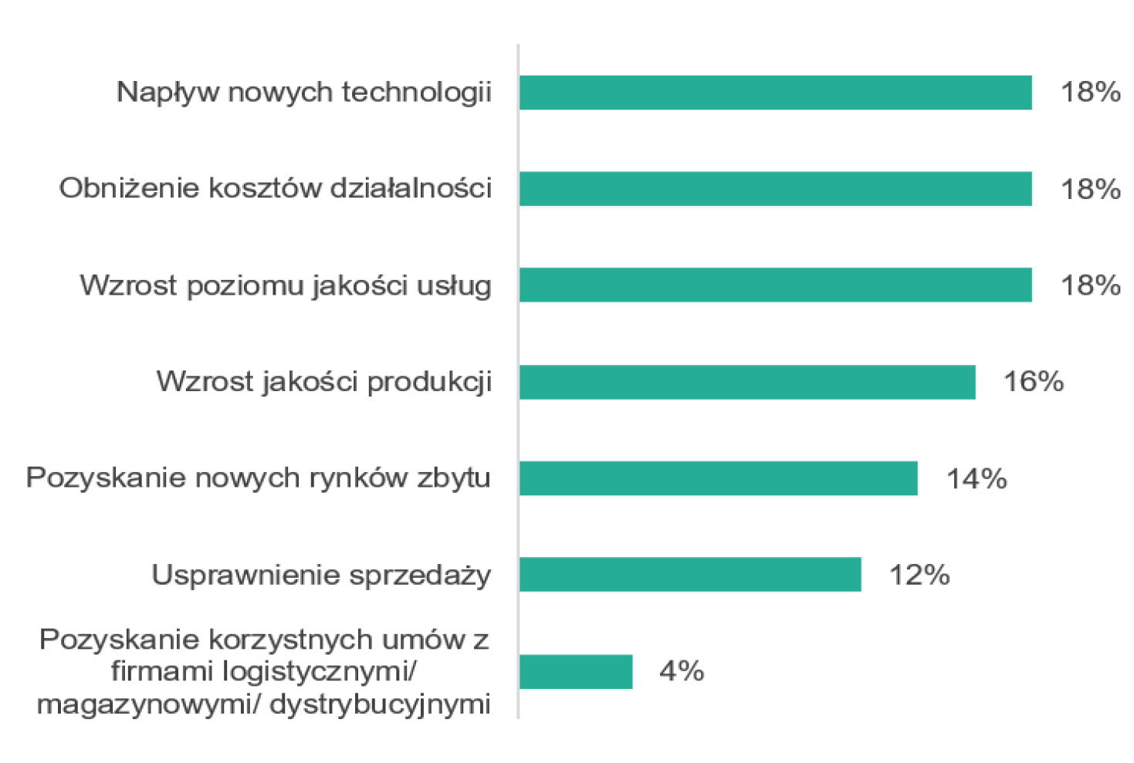
Źródło: Opracowanie własne

Analiza barier w zakresie rozwoju GOZ
Realizacja założeń GOZ jest utrudniona przez szereg barier. Wśród głównych ograniczeń zarówno na poziomie krajowym, jak i regionalnym wymienia się te związane z brakiem świadomości (mentalne), organizacyjne, finansowe, prawne, kadrowe (kompetencyjne), rynkowe oraz infrastrukturalne (technologiczne).
Ryc. 7. Bariery w implementacji rozwiązań GOZ według wielkopolskich przedsiębiorców
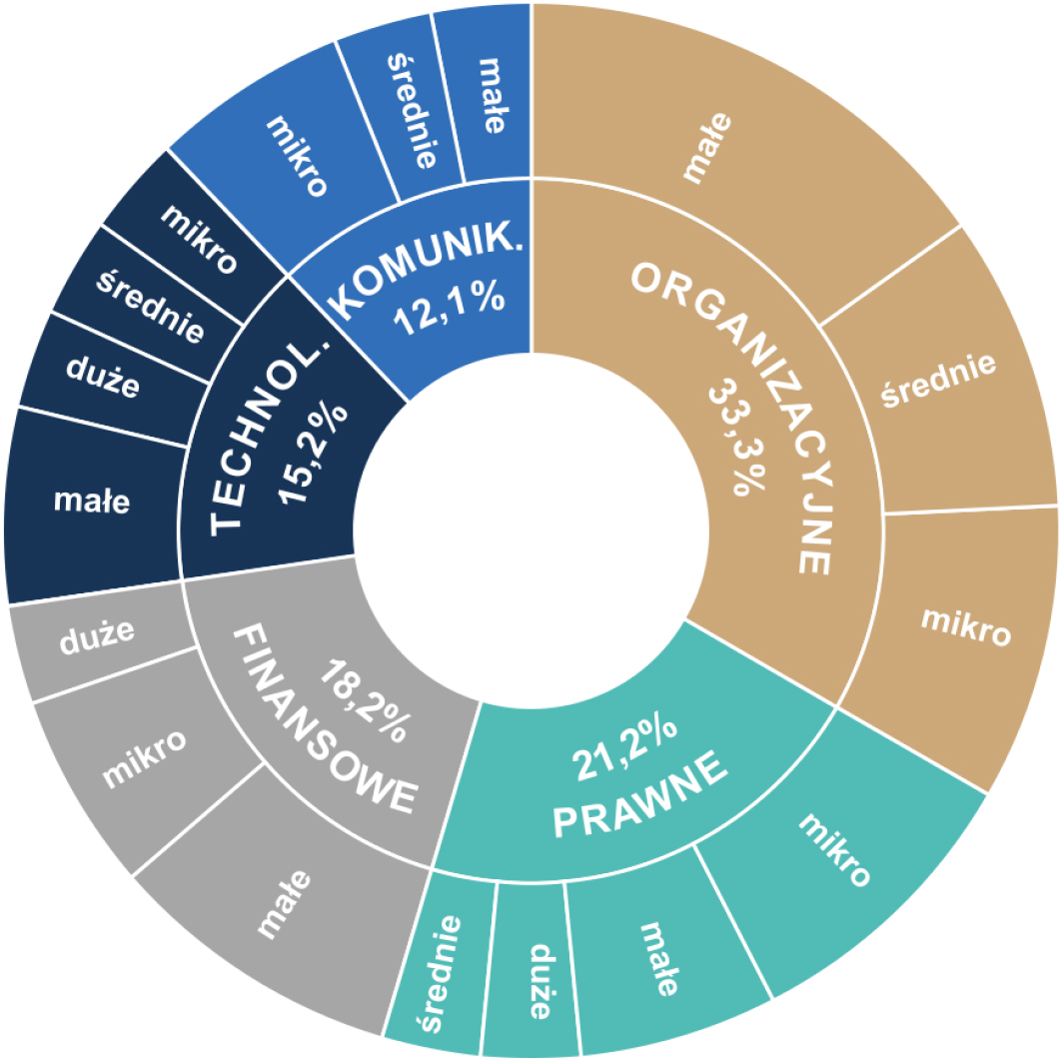
Źródło: Opracowanie własne na podstawie ankietyzacji; komunik. – komunikacyjne, technol. – technologiczne; przedsiębiorstwa: mikroprzedsiębiorstwo (mniej niż 10 pracowników), małe (mniej niż 50 pracowników), średnie (mniej niż 250 pracowników), duże (powyżej 250 pracowników)
Najczęściej wskazywanymi przez przedsiębiorstwa wielkopolskie były bariery organizacyjne (33,3%, Ryc. 7). Do tej grupy zaliczają się następujące ograniczenia: struktura organizacyjna niedopasowana do wdrażanych działań wpisujących się w GOZ, brak osób odpowiedzialnych za realizację strategii GOZ, trudności ze znalezieniem podmiotów w łańcuchu wartości. Problemy te zgłaszały najczęściej małe podmioty. Innymi często wymienianymi barierami były prawne (21,2%) i finansowe (18,2%) utrudnienia. Głównie mikro- i małe przedsiębiorstwa podkreślały, iż szybko zmieniające się otoczenie wymusza częste modyfikowanie wdrażanej strategii. W kwestiach finansowych wskazywano problem niewystarczających środków finansowych przeznaczonych na realizację GOZ oraz wysokie koszty prowadzenia działalności. Często pojawiały się także bariery technologiczne (15,2%) oraz komunikacyjne np. brak efektywnego systemu komunikowania celów strategicznych GOZ (12,1%).
W wywiadach eksperckich jako najistotniejszą barierę wdrażania gospodarki cyrkularnej wskazywano niską świadomość uczestników rynku. Związane jest to z brakiem wiedzy w obszarze modelu gospodarki cyrkularnej, zarówno konsumentów, producentów (przedsiębiorców), jak i organizatorów rynku (samorządy, administracja). Bariery mentalnościowe wymagają długotrwałego oddziaływania o szerokim zasięgu na zróżnicowane grupy społeczne, stąd też ich pokonanie wymaga najintensywniejszego działania. Istotnym elementem wskazanej bariery jest „tkwienie w tzw. strefie komfortu”. Wypracowanie nowych, bardziej zrównoważonych procesów produkcji i konsumpcji wymaga zaangażowania i nakładów finansowych, co odbierane jest nadal jako nadprogramowe działanie.
Brak wiedzy odnośnie GOZ powoduje negatywne nastawienie producentów. Bariera mentalnościowa wywołuje lękowe reakcje związane z wdrażaniem GOZ traktowanego jak kolejny koszt działalności. Natomiast wśród części konsumentów nadal panuje przekonanie, iż produkty z recyklingu są gorszej jakości. Jest to również powiązane z coraz bardziej zakorzeniającym się konsumpcjonizmem. Producenci wykorzystując agresywny marketing, kreują potrzeby posiadania coraz nowszych i „lepszych” przedmiotów.
Bariery organizacyjne dotyczą niewystarczającej radykalności w egzekwowaniu istniejących przepisów, co wynika z niewykształcenia spójnego, regionalnego systemu monitoringu, a także braku programów monitorujących rzeczywisty postęp w kierunku GOZ na poziomie jednostki. Istnieje zauważalna potrzeba tworzenia niezależnego systemu oceny modeli biznesowych.
Istotnym aspektem organizacyjnym jest także współpraca nauki i biznesu. W województwie istnieje grupa instytucji naukowych, przygotowanych do pracy z biznesem, ale wciąż pozostaje grono wielu niezainteresowanych tą formą współpracy.
Problematyczna w rozwoju GOZ jest również konieczność ponoszenia wysokich nakładów inwestycyjnych na działania innowacyjne, wdrażanie nowych technologii i ogólną transformację gospodarki liniowej na cyrkularną, tj. bariera finansowa. Szczególnie w początkowej fazie rozwoju wiąże się to z wyższymi kosztami, których zwrot wraz z zyskiem następuje w kolejnych latach działalności. Wdrożenie nowych, często kosztownych rozwiązań, powoduje problemy z metodyką oceny ryzyka tego typu projektów, w wyniku czego inwestorzy mają problemy z otrzymaniem kredytów. Są one zawierane na nieatrakcyjnych warunkach, bądź też oferta instytucji finansujących skierowana do nich jest niedostateczna. Brak funduszy istotnie wydłuża czas uruchomienia inwestycji, która także często nie dochodzi do skutku.
Z wdrażaniem metod GOZ związana jest także luka kompetencyjna. Występuje ona zarówno na poziomie kadry pracowniczej, jak i inwestorów. Część podmiotów gospodarczych rozpoczęła proces wdrażania rozwiązań GOZ. Jednak większość przedsiębiorstw nie ma wystarczającej wiedzy jakie powinny podjąć kolejne aktywności związane z implementacją tego modelu. W województwie brakuje podmiotów, np. w formie instytucji otoczenia biznesu, oferujących kompleksowe audyty działalności przedsiębiorstw pod kątem transformacji w kierunku GOZ oraz zapewniających dostęp do ekspertów świadczących profesjonalne usługi w tym zakresie.
Spośród ograniczeń rynkowych najczęściej podkreśla się wahania koniunktury w zakresie surowców wtórnych przy wysokich kosztach zbiórki i przetwórstwa, konkurencję dużych firm zainteresowanych półproduktem i surowcem (nieprzetworzonym towarem), brak ciągłości dostaw odpowiedniej jakości surowców, zaburzoną współpracę w ramach łańcuchów wartości oraz preferencje konsumenckie.
Istotną barierą dla przedsiębiorstw planujących wdrożyć nowe technologie z zakresu gospodarki cyrkularnej jest także niewystarczający dostęp do przestrzeni badawczej, tj. bariera infrastrukturalna (technologiczna). Posiadanie własnej infrastruktury i aparatury badawczo-rozwojowej jest kapitałochłonne. Mikro- i małe przedsiębiorstwa mają niewystarczające możliwości wykorzystania komercyjnej powierzchni laboratoryjnej w celach badawczych.
Bariery prawne związane są ze zróżnicowanym tempem wprowadzenia zmian legislacyjnych i niestabilnością prawa, w tym w sektorach powiązanych z gospodarką cyrkularną (np. OZE). Wskazywanym ograniczeniem jest zbyt długi czas przejścia procedur i implementacji GOZ w praktyce.

Wsparcie finansowe w kierunku GOZ w latach 2020–2027
Zmniejszanie powyższych barier będzie możliwe poprzez wsparcie finansowe w perspektywie 2021–2027. Głównym źródłem finansowania GOZ będą fundusze europejskie. Należy zwrócić uwagę przede wszystkim na:
- Fundusze Europejskie na Infrastrukturę, Klimat, Środowisko 2021–2027 (FEnIKS),
- Fundusze Europejskie dla Nowoczesnej Gospodarki 2021–2027 (FENG),
- Fundusze Europejskie dla Wielkopolski 2021–2027 (FEW),
- Fundusze Europejskie na Rozwój Cyfrowy 2021–2027 (FERC),
- Horyzont Europa 2021–2027.
Działania wpisujące się w GOZ w funduszach unijnych po 2020 roku wynikają z Europejskiego Zielonego Ładu.
Program FEnIKS powinien przyczynić się do rozwoju gospodarki niskoemisyjnej, ochrony środowiska oraz przeciwdziałania i adaptacji do zmian klimatu. We wszystkich projektach finansowanych z FEnIKS, w których będzie to zasadne i możliwe, zostaną zastosowane rozwiązania w zakresie obiegu cyrkularnego (w tym efektywności energetycznej i użycia energii ze źródeł odnawialnych), jak również elementy sprzyjające adaptacji do zmiany klimatu i łagodzeniu jej skutków (w szczególności zielona i niebieska infrastruktura). Planowany budżet na te działania to ponad 25 mld euro.
Głównym założeniem FENG jest wsparcie całego procesu B+R+I przedsiębiorstw na każdym etapie rozwoju, współpraca nauki i biznesu oraz koncentracja na krajowych inteligentnych specjalizacjach. W FENG znalazł się moduł „Zazielenienie przedsiębiorstw”, z którego finansowane będą działania wpisane bezpośrednio w GOZ. Są to:
- ekoprojektowanie,
- zastępowanie materiałów pierwotnych surowcami wtórnymi i produktami ubocznymi,
- ponowne użycie zasobów wcześniej traktowanych jako odpad,
- zastępowanie lub redukcja szkodliwych materiałów w produktach.
W FEW także przewidziano finansowanie działań wpisujących się w GOZ. Są to obszary, podobnie jak w poprzednim programie na lata 2014–2020, dotyczące środowiska, energii oraz transportu. Przykładowo będą to projekty dotyczące poligonu energii wielomodalnej, produkcji wodoru, niskoemisyjnego taboru autobusowego.
FERC i związane z nimi rozwiązania informatyczne wpisują się także w GOZ. Program będzie koncentrował się m.in. na: udostępnieniu zaawansowanych e-usług, rozwoju gospodarki opartej na danych, rozwoju współpracy międzysektorowej na rzecz tworzenia cyfrowych rozwiązań problemów społeczno-gospodarczych, wsparciu rozwoju zaawansowanych kompetencji cyfrowych.
W Horyzoncie Europa 2021–2027 finansowane będą działania związane ze zmianami klimatycznymi, poprawą konkurencyjności branży energetycznej i transportowej oraz jakością usług, które te sektory dostarczają społeczeństwu. W ciągu 7 lat (2021–2027) na nowatorskie badania i innowacyjne rozwiązania przeznaczone zostanie łącznie 95,5 mld euro. Finansowane będą badania i innowacje dotyczące w szczególności:
- nauki o klimacie i adaptacjach do zmian klimatu,
- odnawialnych źródeł energii,
- systemów energetycznych, sieci i magazynowania energii,
- efektywności energetycznej i neutralności klimatycznej budynków,
- transformacji energetycznej przemysłu,
- bezemisyjnego transportu lądowego, powietrznego i wodnego,
- bezpieczeństwa transportu, jego wpływu na zdrowie i środowisko,
- transportu autonomicznego,
- multimodalnych systemów transportu osób i towarów.

Inne propozycje wsparcia finansowego w kierunku GOZ
Wśród innych niewskazanych powyżej działań, wielkopolscy przedsiębiorcy rekomendują dofinansowywanie inwestycji związanych z: uprawami roślin energetycznych, biotechnologią i modyfikacją genetyczną roślin (co pozwoli na wykorzystanie obszarów nieprodukcyjnych rolniczo), produkcją biogazu, rolnictwem regeneracyjnym, infrastrukturą do redystrybucji żywności, technologiami cyfrowymi i technologicznymi, żywnością lokalną i certyfikowaną, przekształcaniem odpadów plastikowych w gaz wodorowy, OZE, wodorem, magazynowaniem energii, automatyzacją i robotyzacją procesów produkcji oraz elektromobilnością. Bardzo dużą rolę we wdrażaniu GOZ ma ekoprojektowanie.
Kolejna równie ważna kwestia rozwoju GOZ dotyczy edukacji i wzrostu świadomości społeczeństwa. Kampanie informacyjne powinny być kierowane do szeroko rozumianej opinii publicznej. Należy wskazywać zarówno na ekonomiczny, społeczny oraz środowiskowy wymiar wykorzystania zasobów. Promowane powinny być akcje łączące społeczność lokalną przy równoczesnym wpływaniu na ekologiczną świadomość mieszkańców, tj. konieczności przedłużania „życia” przedmiotów, np. w zakresie dokonywania naprawy sprzętu, wymiany i współdzielenia dóbr materialnych.
Pozostałe wskazania w zakresie GOZ dotyczyły: certyfikowania firm na poziomie regionalnym, tworzenia baz danych firm, organizowanie międzynarodowych wydarzeń i wizyt studyjnych. Na poziomie lokalnym (gminy/miasta) zaproponowano możliwość dofinansowania planów rozwoju (map drogowych) GOZ.
W nowym okresie programowania mogą pojawić się dodatkowe kryteria wyboru projektów. Przykładowo mogą to być:
- Projekt zawiera wyczerpująco opisane idee GOZ dotyczące cyklu życia produktu tj. projektowanie, wytwarzanie, użytkowanie, zagospodarowanie odpadów i/lub model biznesowy.
- Realizacja projektu powoduje:
  - zwiększenie ilości surowców możliwych do ponownego wykorzystania lub
  - zmniejszenie ilości surowców wykorzystywanych przez podmiot w procesach bezpośrednio związanych z jego działalnością lub
  - zmniejszenie ilości surowców będących pozostałością po procesach związanych z działalnością podmiotu lub
  - ograniczenie wodochłonności procesu produkcyjnego lub
  - ograniczenie lub uniknięcie emisji dwutlenku węgla.
- Cena ilościowa i jakościowa uwzględniająca skalę oddziaływania na środowisko i opłacalność proponowanych rozwiązań.
- Realizacja projektu powoduje zwiększenie udziału OZE w końcowym zużyciu energii brutto.
- Realizacja projektu powoduje zwiększenie ilości ponownie wykorzystanych oczyszczonych ścieków.
- Utworzenie nowych miejsc pracy wdrażających politykę GOZ.
- Zaplanowane działania informacyjno-edukacyjne.

Instytucje otoczenia biznesu w województwie wielkopolskim
Sylwia Górniak
Wielkopolskie Regionalne Obserwatorium Terytorialne
Departament Polityki Regionalnej
Urząd Marszałkowski Województwa Wielkopolskiego

Wstęp
Odpowiednio ukształtowane środowisko działalności gospodarczej stanowi istotny czynnik rozwoju regionalnego, wpływający na atrakcyjność inwestycyjną i konkurencyjność obszaru. Szczególnie istotną rolę w tym zakresie odgrywają instytucje otoczenia biznesu (IOB), które wspierają działalność przedsiębiorstw, oddziałują na absorpcję wiedzy i innowacji, sprzyjają podejmowaniu decyzji lokalizacyjnych i warunkują proces wspólnego uczenia się, zwiększając w ten sposób konkurencyjność i innowacyjność gospodarki. Stanowią one element systemu wspierania przedsiębiorczości regionów i są uznawane za element polityki regionalnej, dlatego istotne jest diagnozowanie aktualnej sytuacji IOB. Odpowiedzią na istniejące braki w wiedzy z zakresu IOB w województwie wielkopolskim było badanie Instytucje otoczenia biznesu w województwie wielkopolskim 2021, zrealizowane w 2021 roku na zlecenie Wielkopolskiego Regionalnego Obserwatorium Terytorialnego, którego (wybrane) wyniki zaprezentowano w niniejszym artykule. Stanowiło ono jednocześnie aktualizację informacji zawartych w ekspertyzie zrealizowanej w 2015 roku, pn. Organizacja przestrzenna i funkcjonowanie instytucji otoczenia biznesu w województwie wielkopolskim.
Przeprowadzone badanie skupiało się przede wszystkim na 2 rodzajach IOB, tj. instytucjach wsparcia przedsiębiorczości (obejmujących inkubatory przedsiębiorczości i ośrodki szkoleniowo-doradcze) oraz instytucjach wsparcia innowacji (obejmujących centra innowacji, centra transferu technologii oraz inkubatory i parki technologiczne). W jego ramach wykorzystano następujące metody i techniki badawcze:
- analizę danych zastanych (ang. desk research) – m.in. literatury naukowej, aktów prawnych, dokumentów strategicznych i planistycznych dotyczących problematyki IOB;
- analizy statystyczne i przestrzenne odnoszące się do rozmieszczenia IOB i ich oddziaływania na rozwój przedsiębiorczości;
- wywiady CATI (ang. Computer-Assisted Telephone Interview)/ankiety CAWI (ang. Computer-Assisted Web Interview) z przedstawicielami wielkopolskich IOB. Zrealizowano łącznie 44 wywiady, przy czym udzielane odpowiedzi odnosiły się do działalności 49 IOB zidentyfikowanych jako działające w regionie;
- wywiady TDI (ang. Telephone In-depth Interview) z przedstawicielami przedsiębiorstw korzystających z usług wielkopolskich IOB. Łącznie zrealizowano 70 TDI.

IOB w Wielkopolsce – informacje ogólne
Zrealizowane badanie pozwoliło zidentyfikować na obszarze Wielkopolski 49 działających IOB (instytucji wsparcia przedsiębiorczości i instytucji wsparcia innowacji), w tym 2 instytucje, które rozpoczęły swoją działalność w okresie ostatnich 5 lat – Platforma Inwest-Park z Piły i Wielkopolski Inkubator Ekoprzedsiębiorczości Sp. z o.o. Należy przy tym zaznaczyć, że za niedziałające uznane zostały podmioty, z którymi niemożliwe było podjęcie kontaktu (np. brak możliwości zrealizowania połączenia na numery telefonów podawane na stronach internetowych lub w innych wykazach). W efekcie jako niedziałające zostały uznane następujące IOB, które zidentyfikowano wcześniej w ekspertyzie z 2015 roku: (1) Centrum Innowacji NUVARRO, (2) Eureka Technology Park; (3) Fundacja Przedsiębiorczości Akademickiej; (4) Krotoszyńskie Centrum Przedsiębiorczości; (5) Park Przemysłowy LUVENA; (6) Innova Park Polska Sp. z o.o.; (7) Pilski Inkubator Przedsiębiorczości.
Ponad połowa działających w regionie IOB zlokalizowana jest w Poznaniu, co wynika z pełnionej przez miasto i otaczający je obszar roli ośrodka wzrostu. W pozostałych podregionach działa mniej IOB i są one skupione głównie w podregionalnych ośrodkach wzrostu. Względnie najmniejszą dostępnością takich instytucji cechują się w Wielkopolsce podregiony pilski i koniński. Może to wynikać z dysproporcji rozwoju gospodarczego obserwowanych w regionie. Takie miasta jak Konin czy Piła doświadczają spowolnienia rozwoju społeczno-gospodarczego, co przekłada się na występowanie szeregu problemów rozwojowych związanych m.in. ze spadkiem liczby ludności, starzeniem się społeczeństwa czy niedopasowaniem podaży do popytu na rynku pracy. Pośrednio wpływa to na gospodarkę, chociażby poprzez osłabianie lokalnego popytu, przez co potencjały rozwojowe przedsiębiorstw ulegają osłabieniu.
Ryc. 1. Rozmieszczenie IOB w Wielkopolsce
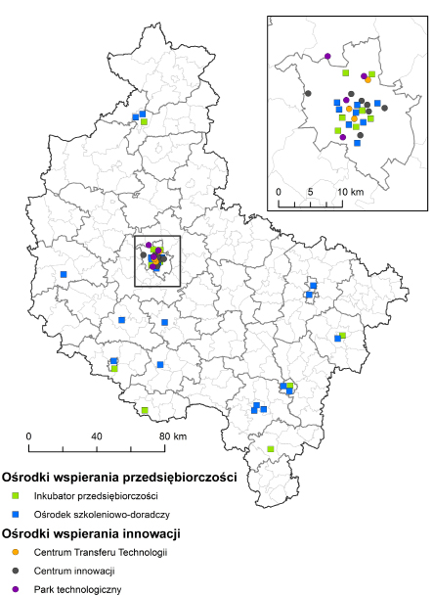
Źródło: opracowanie na podstawie analizy danych zastanych
Większość zidentyfikowanych w Wielkopolsce IOB to instytucje wspierające rozwój przedsiębiorczości, głównie ośrodki szkoleniowo-doradcze (dwie trzecie spośród wszystkich tego rodzaju instytucji). Wśród tych instytucji znaczącą rolę odgrywają organizacje samorządu gospodarczego (16 na 35 instytucji wspierania przedsiębiorczości). Wśród 14 instytucji wspierających rozwój innowacji przeważały natomiast centra innowacji, które stanowiły połowę wszystkich podmiotów z tej kategorii. Były to głównie podmioty należące do Sieci Badawczej Łukasiewicz, zlokalizowane w Poznaniu lub jego najbliższym sąsiedztwie.
Najwięcej wielkopolskich IOB działa w formie stowarzyszeń (14) i spółek z ograniczoną odpowiedzialnością (10). Większość instytucji (35 spośród 44) funkcjonuje w oparciu o dokument strategiczny. Działalność IOB finansowana jest przede wszystkim ze środków własnych, jednak w przypadku dużej części jednostek istotną rolę odgrywają środki unijne, dotacje i granty.
Ryc. 2. Źródła finansowania działalności IOB w Wielkopolsce (liczba wskazań)
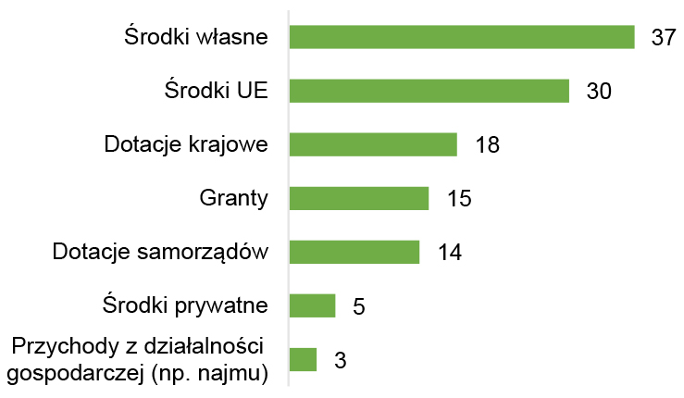
Źródło: badanie CAWI/CATI, n=44
Istotnym elementem działalności IOB jest współpraca z innymi (pozagospodarczymi) podmiotami, podejmowania której nie zadeklarowały jedynie 4 badane IOB w Wielkopolsce. Połowa instytucji współpracuje zarówno z podmiotami z Polski, jak i z zagranicy, a 18 IOB z tylko z podmiotami z Polski. Współpraca podejmowana jest najczęściej z izbami gospodarczymi/przemysłowymi, agencjami rozwoju regionalnego i lokalnego, inkubatorami przedsiębiorczości oraz ośrodkami wsparcia przedsiębiorczości, a jej przedmiotem jest głównie wymiana informacji oraz realizacja wspólnych projektów.
Ryc. 3. Obszary współpracy IOB funkcjonujących w Wielkopolsce z innymi podmiotami (pozagospodarczymi) (liczba wskazań)
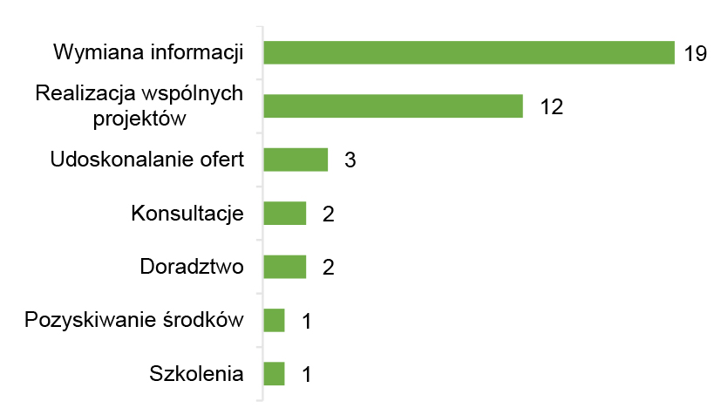
Źródło: badanie CAWI/CATI, n=40

Oferta wielkopolskich IOB oraz jej odbiorcy
Działalność wielkopolskich IOB skupia się głównie na szkoleniach i doradztwie bądź innych usługach w zakresie wsparcia przedsiębiorczości. Relatywnie najrzadziej świadczone są usługi w zakresie najmu powierzchni – są one świadczone głównie przez inkubatory przedsiębiorczości, ale także przez parki technologiczne. Analiza szczegółowej struktury usług oferowanych w obrębie poszczególnych kategorii wskazuje, że działalność IOB w Wielkopolsce koncentruje się w szczególności na: (1) wspieraniu rozwoju nowych przedsiębiorstw, również w zakresie wsparcia innowacji, (2) działaniach wspomagających wykorzystanie przez firmy finansowania zewnętrznego, w tym funduszy UE oraz dotacji na rozwój działalności innowacyjnej. Zdaniem co czwartego przedstawiciela badanych IOB wszystkie oferowane usługi cieszą się równomiernym zainteresowaniem. Względnie często wskazywano też na duże zainteresowanie pożyczkami dla firm (7 wskazań, gdzie n=44) oraz usługami związanymi z przedsiębiorczością i tworzeniem firm (4 wskazania).
Aktualnie jednym z najważniejszych wyzwań rozwojowych jest przeciwdziałanie skutkom pandemii COVID-19, wskutek której przedsiębiorstwa doświadczają nowych trudności, z którymi nie zawsze są w stanie sobie samodzielnie poradzić. Spowodowało to konieczność uwzględnienia przez IOB tego rodzaju nowych potrzeb i dostosowanie do nich swojej oferty. W Wielkopolsce jedynie 5 IOB spośród 34, które wprowadziły w ostatnich 5 latach zmiany w ofercie uczyniło to bez związku z pandemią. Zmiany te polegały głównie na wprowadzeniu usług realizowanych samodzielnie, ewentualnie w kooperacji z innymi podmiotami krajowymi.
Ryc. 4. Rodzaje usług świadczonych przez IOB w Wielkopolsce
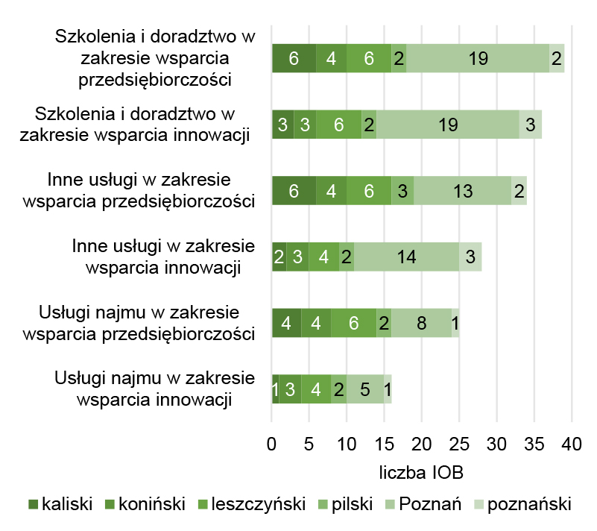
Źródło: badanie CAWI/CATI, n=44
Korzystanie z oferty wielkopolskich IOB jest w większości przypadków częściowo odpłatne, a w 6 instytucjach wszystkie usługi świadczone są odpłatnie (są to głównie podmioty tworzące Sieć Badawczą Łukasiewicz). Tylko kilka spośród IOB to organizacje non profit.
Ryc. 5. Odpłatność za korzystanie z usług IOB w Wielkopolsce (liczba wskazań)
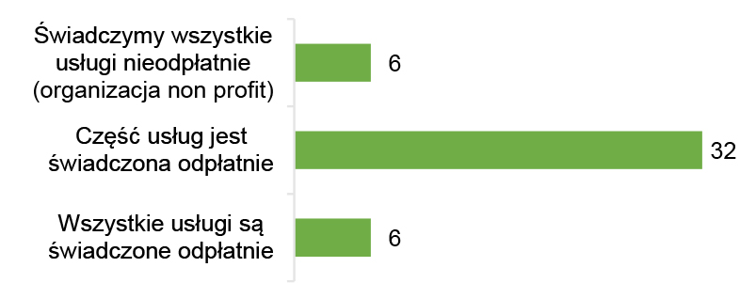
Źródło: badanie CAWI/CATI, n=44
Podstawowymi grupami odbiorców usług świadczonych przez wielkopolskie IOB są mikro-, małe i średnie przedsiębiorstwa (MŚP), osoby fizyczne rozpoczynające działalność gospodarczą oraz osoby samozatrudnione. Są to jednocześnie najbardziej liczne grupy jeśli chodzi o liczbę obsłużonych przez IOB klientów. Pod względem liczby obsłużonych (w latach 2016–2020) klientów wyróżniały się: Polska Fundacja Przedsiębiorczości, Stowarzyszenie Wspierania Przedsiębiorczości Powiatu Gostyńskiego i Agencja Rozwoju Regionalnego S.A. w Koninie.
Wielkopolskie IOB cechują się głównie krajowym i regionalnym zasięgiem świadczonych usług – zarówno założonym (np. dokumentem strategicznym), jak i rzeczywistym zasięgiem odbioru oferty. Międzynarodowy zasięg oddziaływania instytucji to właściwość głównie jednostek badawczo-naukowych. Elementem mającym znaczenie dla kształtowania zasięgu odbioru usług są działania promujące ofertę IOB, które opierają się przede wszystkim na różnego rodzaju narzędziach komunikacji internetowej (w tym mediach społecznościowych) oraz na bezpośrednich formach kontaktu (w tym branżowego networkingu i kontaktów z przedsiębiorstwami).
Ryc. 6. Odbiorcy usług świadczonych przez IOB w Wielkopolsce (liczba wskazań)
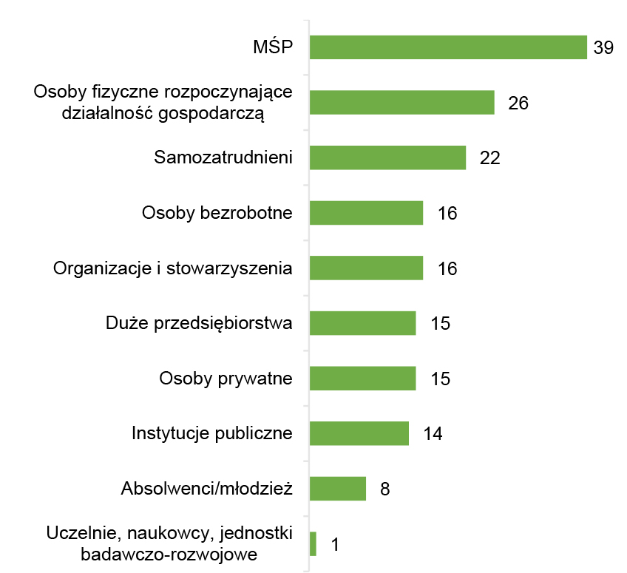
Źródło: badanie CAWI/CATI, n=44
Tab. 1. Średnia liczba klientów obsłużonych w latach 2016–2020 przez IOB w Wielkopolsce
Rodzaj klientów | Średnia1
Samozatrudnieni (n=22) | 634,3
MŚP (n=39) | 1 634,3
Duże przedsiębiorstwa (n=15) | 78,5
Organizacje i stowarzyszenia (n=16) | 24,0
Instytucje publiczne (n=14) | 45,0
Osoby prywatne (n=15) | 144,7
Osoby bezrobotne (n=16) | 145,3
Osoby fizyczne rozpoczynające działalność gospodarczą (n=26) | 361,9
Absolwenci/młodzież (n=8) | 125,0
Źródło: badanie CAWI/CATI
Ryc. 7. Zasięg oddziaływania IOB zlokalizowanych w Wielkopolsce (liczba wskazań)
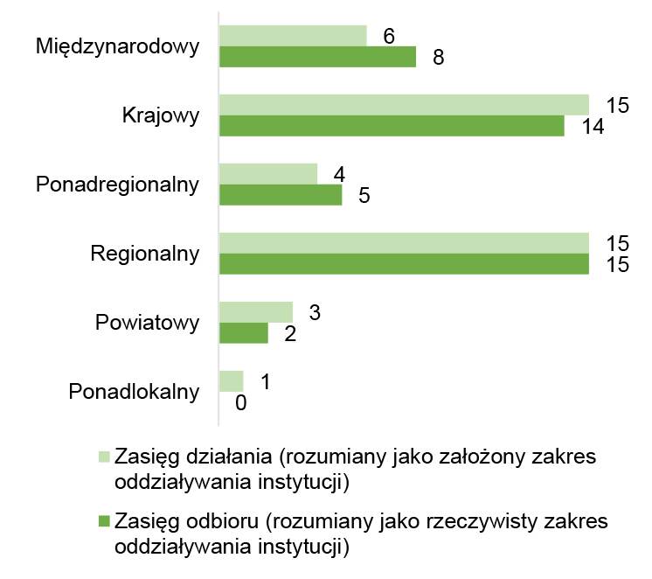
Źródło: badanie CAWI/CATI, n=44
Ryc. 8. Sposoby promocji oferty stosowane przez IOB w Wielkopolsce (liczba wskazań)
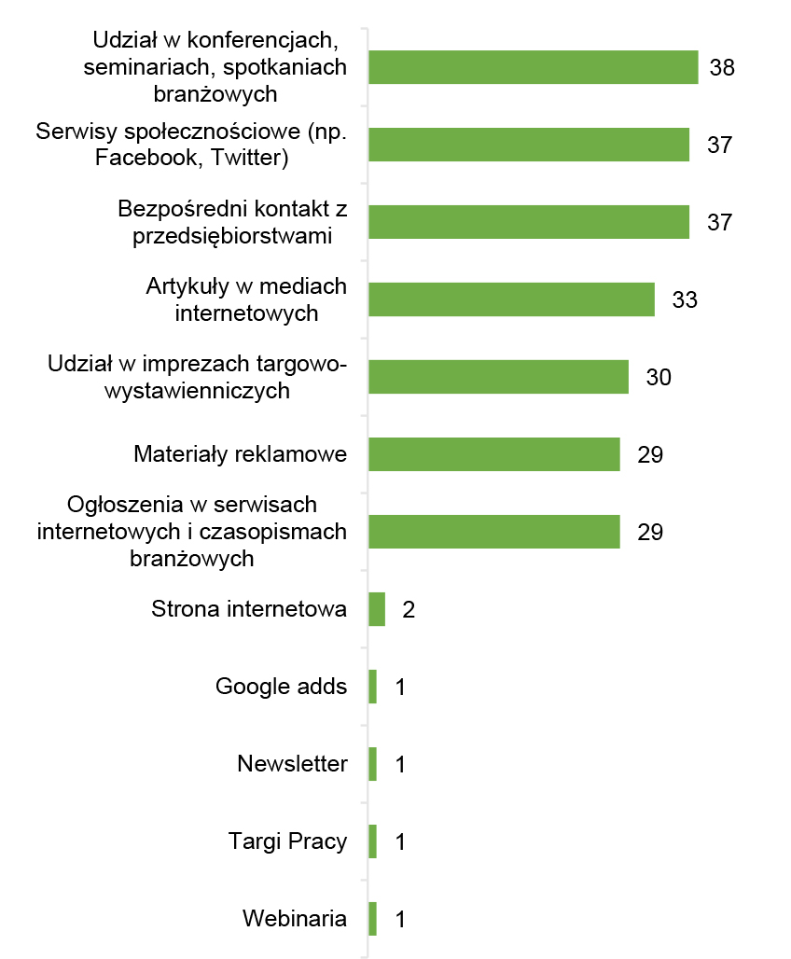
Źródło: badanie CAWI/CATI, n=44
Jednym ze standardów funkcjonowania IOB powinien być monitoring zakresu, jakości oraz skuteczności świadczonych usług. Zgodnie z deklaracjami przedstawicieli wielkopolskich IOB działania z tego zakresu prowadzone są w większości tego rodzaju instytucji (jedynie 2 IOB ich nie podejmują). Najczęściej dokonywana jest ocena jakości oferty przez klientów (33 IOB), a w dalszej kolejności prowadzone są analizy wartości wskaźników projektowych (20 IOB), badania zapotrzebowania na nowe rodzaje usług (17 IOB), ankiety po szkoleniach, seminariach i konferencjach (2 IOB) i analizy oferty innych podmiotów (1 IOB).

Potencjał kadrowy wielkopolskich IOB
Przeprowadzone badanie wskazało, że poziom zatrudnienia w wielkopolskich IOB zwiększył się w porównaniu z 2015 rokiem. Zgodnie z deklaracjami przedstawicieli tych instytucji liczba pracujących w nich osób wynosiła blisko 1 300. Większość z nich to osoby zatrudnione na etacie, a ok. 17,3% stanowił merytoryczny personel okresowy – eksperci lub konsultanci zatrudniani w ramach outsourcingu.
Niemal wszystkie IOB inwestują w rozwój kadry pracowników – na brak podejmowania działań z tego zakresu wskazało jedynie 5 instytucji. Najczęściej stosowanymi formami podnoszenia kompetencji i kwalifikacji pracowników są różnego rodzaju szkolenia, zarówno zewnętrzne, jak i wewnętrzne. Bardzo rzadko, a w wielu IOB w ogóle nie są stosowane: planowanie i realizacja indywidualnych karier zawodowych, coaching czy kierowanie pracowników na kursy, seminaria lub studia podyplomowe.
Ryc. 9. Struktura IOB w Wielkopolsce według liczby pracowników zatrudnionych na etacie
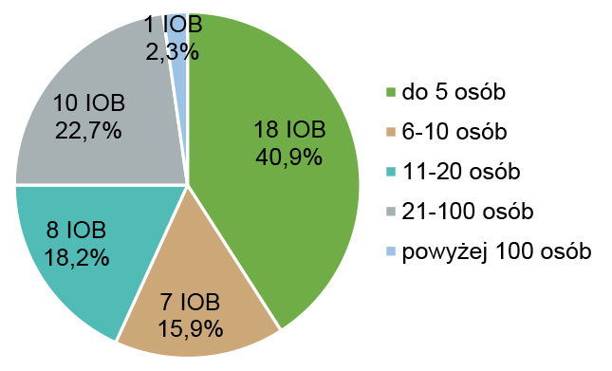
Źródło: badanie CAWI/CATI, n=44
Ryc. 10. Rodzaje wsparcia oczekiwanego przez IOB w Wielkopolsce (liczba wskazań)
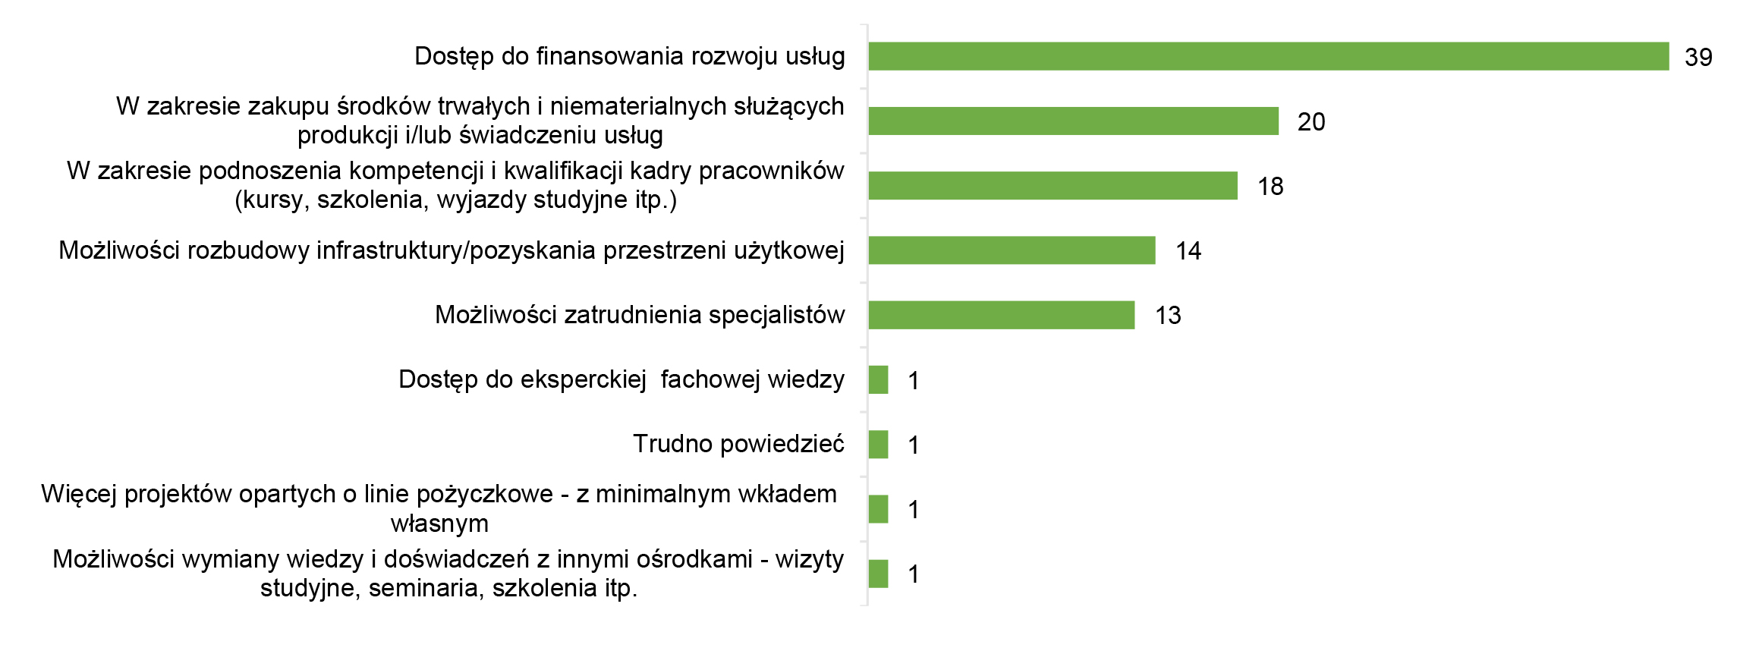
Źródło: badanie CAWI/CATI, n=44

Bariery prowadzenia (rozwoju) działalności oraz potrzeby wielkopolskich IOB
Podstawową grupę barier działalności wielkopolskich IOB stanowią bariery finansowe oraz związane z nimi przyzwyczajenie przedsiębiorców do otrzymywania nieodpłatnych form wsparcia (najczęściej finansowanych z funduszy UE) – zostały one uznane za barierę rozwoju w odpowiednio 35 i 20 IOB. W dużo mniejszym zakresie wskazywano na niestabilność przepisów/uwarunkowania prawne (6 wskazań, gdzie n=44), niedostatecznie wykwalifikowaną kadrę pracowników oraz niewielki popyt na oferowane usługi (po 5 wskazań), a także na niedopasowanie oferty do potrzeb rynku (4 wskazania) oraz niewystarczającą infrastrukturę i bazę lokalową (3 wskazania).
Z barierami rozwoju powiązane są potrzeby IOB, które koncentrują się wokół 2 obszarów: (1) finansowego – związanego zarówno z rozwojem usług, jak i z finansowaniem infrastruktury i środków temu służących; (2) kompetencyjnego – związanego zarówno z dostępnością odpowiednio wykwalifikowanych specjalistów, jak i podnoszeniem kompetencji stałej kadry pracowników.

Ocena działalności wielkopolskich IOB przez przedsiębiorców
Jednym z elementów badania było poznanie opinii przedsiębiorców (reprezentujących różne branże), którzy korzystają lub korzystali z usług wielkopolskich IOB na temat działalności tych instytucji – ocena zakresu oferty i jej dopasowania do potrzeb gospodarki, jakości świadczonych usług itp. Uczestniczący w badaniu respondenci w ramach współpracy z IOB korzystali z różnego rodzaju usług, obejmujących zarówno podstawowe, proste wsparcie (często jednokrotne lub krótkotrwałe), jak i bardziej zaawansowane – trwające nierzadko kilka lat. Warto podkreślić, że usługi oferowane przez wielkopolskie IOB, na jakie wskazywali przedsiębiorcy były często rozbudowane. Przykładowo usługom wynajmu powierzchni czy inkubacji towarzyszyły jednocześnie usługi doradcze, szkoleniowe czy wsparcia w prowadzeniu biura.
Wskazywane przez przedsiębiorców usługi pozwoliły zidentyfikować obszary, w jakich koncentrują się ich potrzeby. Bez wątpienia należą do nich: wsparcie w zakresie docierania do potencjalnych kontrahentów, wymiana informacji czy szeroko rozumiany networking, tj. stała sieć kontaktów biznesowych sprzyjająca wymianie informacji (dzieleniu się specjalistyczną wiedzą, zdobywaniu informacji o innych branżach), nawiązywaniu nowej współpracy czy rekomendowaniu swoich usług (kontakty z klientami, znalezienie pracy czy specjalistów z innej branży). Ważnymi obszarami wsparcia, z którego korzystali przedsiębiorcy były ponadto szeroko rozumiane doradztwo i szkolenia, m.in. w zakresie pozyskiwania funduszy czy grantów, a także powiązane z tym wsparcie ich w zakresie możliwości finansowania procesów rozwojowych. W kontekście oferty szkoleniowo-doradczej warto zwrócić uwagę na usługi internacjonalizacji – obecnie wsparcie przy zaistnieniu na rynkach międzynarodowych wydaje się szczególnie istotne, ponieważ firmy doświadczone kryzysem związanym z pandemią COVID-19 zostały zmuszone do podejmowania działań na rzecz poszukiwania nowych możliwości sprzedaży swoich towarów lub usług. Innym obszarem wsparcia, z którego często korzystali przedsiębiorcy uczestniczący w badaniu było udostępnianie im pod wynajem powierzchni biurowej czy innego rodzaju powierzchni wykorzystywanej w działalności gospodarczej. Były to usługi połączone też z inkubowaniem przedsiębiorczości.
Motywy podejmowania przez przedsiębiorców współpracy z IOB były bardzo różnorodne, jednak wspólnym mianownikiem było oczekiwanie powstania po stronie przedsiębiorstw określonych korzyści, co jest zresztą naturalną postawą biznesową. Analizując spektrum podawanych uzasadnień można przyjąć, że podstawowe motywy wiązały się zarówno ze wspieraniem działalności operacyjnej, jak i budowaniem potencjałów pod strategiczny rozwój przedsiębiorstw. Warto zaznaczyć, że często o skorzystaniu z usług IOB decydował ich nieodpłatny charakter. Inne cele, jakie przedsiębiorcy przypisywali decyzjom o podjęciu współpracy z tymi instytucjami wynikały niejako z samego charakteru oferowanych usług i przeświadczenia o możliwości osiągnięcia określonych efektów biznesowych. Związane były zatem z dążeniem do usprawnienia procesów biznesowych, pozyskaniem specjalistycznych informacji czy rozwiązaniem konkretnych problemów, np. prawno-podatkowych. Wśród wskazywanych powodów korzystania z oferty IOB pojawiały się także chęć pozyskania nowych klientów (m.in. poprzez uatrakcyjnienie szeroko rozumianej aktywności marketingowej) oraz kwestie finansowe, związane m.in. z możliwością otrzymania preferencyjnych stawek za wynajem powierzchni pod działalność gospodarczą oraz ze zwiększeniem szansy pozyskania dofinansowania z funduszy UE.
Badani przedsiębiorcy generalnie pozytywnie oceniali działalność i usługi świadczone przez wielkopolskie IOB. Poza ogólnie sformułowanymi ocenami akceptacji i aprobaty dla jakości oferowanych usług respondenci wskazywali też konkretne uzasadnienia. Odnosiły się one do jakości obsługi ze strony pracowników IOB, do merytorycznej wartości uzyskiwanych informacji, ale też jakości oferowanej infrastruktury. Należy jednak pamiętać o tym, że firmy, które zdecydowały się skorzystać z oferty IOB nie czyniły tego przypadkowo. Podejmowanym decyzjom towarzyszyło przeświadczenie o celowości działań, a to zapewne szło w parze z odpowiednim zaangażowaniem zasobów przedsiębiorstw. Wpływało to na osiąganie założonych celów, a w konsekwencji mogło sprzyjać pozytywnym ocenom usług świadczonych przez IOB. Z wypowiedzi przedsiębiorców wyłoniło się podejście wskazujące, że usługi świadczone przez IOB są przez nich oceniane przez pryzmat kosztów oraz korzyści, jakie osiągają oni w efekcie korzystania z oferty tych instytucji. Dotyczy to w zasadzie wszystkich kategorii usług, zarówno tych o charakterze miękkim (doradczych, szkoleniowych), jak i tych związanych z korzystaniem z infrastruktury. Wśród opinii przedsiębiorców pojawiły się też krytyczne głosy, odnoszące się m.in. do zakresu usług, który ich zdaniem mógłby być szerszy, wykraczać poza podstawowe usługi wsparcia przedsiębiorczości. Zglobalizowanie gospodarki, konieczność inwestowania w innowacje, wykorzystywanie narzędzi internetowych czy konieczność orientowania się w coraz bardziej rozbudowanych przepisach powodują, że oczekiwania przedsiębiorców siłą rzeczy wychodzą poza podstawowy poziom i w większym stopniu koncentrują się na usługach specjalistycznych. Negatywne opinie pojawiały się także w odniesieniu do aspektu związanego z udzielaniem wsparcia finansowego w postaci instrumentów zwrotnych i dotyczyły zarówno samego procesu przyznawania finansowania, jak i etapu po jego zakończeniu. W pierwszym przypadku chodziło o zastosowanie kryteriów wykluczających z możliwości skorzystania z danego finansowania. Niedopatrzenie w tym zakresie spowodowało, że klient poświęcił czas i środki na przygotowanie wniosku, który ostatecznie nie mógł zostać złożony. W drugim przypadku problemem była z kolei obsługa posprzedażowa związana z wykreśleniem hipoteki.
Z oceną jakości usług wielkopolskich IOB powiązana jest ocena ich zgodności z istniejącymi potrzebami przedsiębiorstw. Była ona dostrzegana w różnych obszarach, zależnych od indywidualnych sytuacji przedsiębiorców uczestniczących w badaniu. Pierwszy z aspektów, na który zwracali oni uwagę dotyczył elastycznego podejścia do ich potrzeb i dostosowywania oferty pod indywidualnego odbiorcę – potrzeby firm są bowiem różne, uzależnione m.in. od wielkości, reprezentowanej branży (specyfiki działalności) czy fazy rozwoju. W tym kontekście na szczególną uwagę zasługuje oferta biura wirtualnego polegająca na pełnym outsourcingu obsługi biurowej bez konieczności fizycznej obecności przedsiębiorstwa w danym miejscu. Dla firm usługowych stwarza to możliwość znacznej redukcji kosztów związanych z wynajmem lokalu i zatrudnieniem pracowników biurowych. Na tego rodzaju ofertę jako dopasowaną do potrzeb przedsiębiorstw wskazywano w wywiadach. Zyskuje ona na znaczeniu zwłaszcza obecnie, kiedy coraz więcej procesów jest przenoszonych do przestrzeni wirtualnej. Oczywiście podejmowana i często podkreślana kwestia elastyczności miała swoje ograniczenia. Nie zawsze bowiem oferowane usługi były spersonalizowane, tj. dopasowane do potrzeb konkretnych firm. Należy jednak mieć na względzie to, że pełne zindywidualizowanie oferty wiązałoby się z nadmiernym jej skomplikowaniem i niemożnością zaplanowania pod względem rzeczowym i finansowym, w związku z czym uwzględnienie potrzeb każdego z indywidualnych przedsiębiorców często było niemożliwe do realizacji. Wśród wypowiedzi respondentów pojawiła się też kwestia nieodpłatności niektórych usług IOB, które ich zdaniem mogłyby być zastąpione samodzielnym zaangażowaniem przedsiębiorców. Dotyczy to prostych usług informacyjnych, do których (do różnego rodzaju zasobów, baz danych itd.) w dobie upowszechnienia narzędzi internetowych istnieje szeroki i nieodpłatny dostęp. W takich sytuacjach tylko nieodpłatność usług sprawia, że są one atrakcyjne dla potencjalnych odbiorców. Może to być dla IOB sygnał, że prosta oferta usług doradczych, jakkolwiek łatwa w przygotowaniu i realizacji, niekoniecznie musi być atrakcyjna z punktu widzenia biznesu. Zgodność oferty IOB z potrzebami przedsiębiorstw ujawniła się w przypadku szkoleń i doradztwa, które są jednym z kluczowych obszarów, w jakich swoje usługi świadczą wielkopolskie IOB. Uzyskując wsparcie przedsiębiorcy byli bardziej skuteczni w pozyskiwaniu dofinansowania na prowadzenie działalności. Aspektem związanym z działaniami doradczymi i szkoleniowymi było także podniesienie w przedsiębiorstwach szeroko rozumianych kompetencji marketingowych, zarówno w obszarze kreowania produktu, jak i komunikowania się z rynkiem. Był to obszar dość często podkreślany przez badanych przedsiębiorców, co może świadczyć o występującej potrzebie wsparcia w tym zakresie – przy czym chodzi o bardziej zaawansowane podejście w tego rodzaju działaniach. Na większe akcentowanie tego typu potrzeb mógł mieć jednak wpływ czas realizacji badania, kiedy dopiero co zostały zniesione obostrzenia wynikające z pandemii COVID-19. Osłabienie popytu, a nawet jego załamanie, związane głównie z wprowadzanymi ograniczeniami mobilności i działalności wybranych branż, spowodowało wzrost zapotrzebowania na wszelkie działania, które mogą być pomocne w przywróceniu przychodów przedsiębiorstw na wcześniejszy poziom czy też pozyskaniu nowych klientów lub wejściu na nowe rynki. Wydaje się zatem, że obszar „popandemicznego” wspierania firm w zakresie aktywności marketingowej mającej na celu rozwój produktów i usług czy doradztwo w zakresie rozwoju rynku może być obszarem, który nadal będzie cieszyć się zainteresowaniem przedsiębiorców.
Z oceny jakości świadczonych usług, ale też doświadczeń przedsiębiorców wynikają sugestie odnośnie tego, w jakim kierunku powinny się dokonywać zmiany w ofercie IOB. Respondenci zwracali uwagę zarówno na aspekty organizacyjne, jak i związane z merytoryką wsparcia. Przede wszystkim akcentowali, że usługi świadczone przez te instytucje powinny być w dużo większym stopniu ukierunkowane na rozwiązywanie konkretnych problemów, np. branż. Wynika z tego również, że podstawowy zakres usług, jaki często jest oferowany przez IOB może być dla wielu przedsiębiorców niewystarczający, a przez to nieatrakcyjny. Konieczne jest zatem zrobienie rozeznania na rynku pod kątem zapotrzebowania na określone usługi i na tej podstawie kreowanie przyszłej oferty. Istnieje zapotrzebowanie na specjalistyczne usługi doradcze, które jednak powinny opierać się na bardziej zindywidualizowanym podejściu oraz angażowaniu każdorazowo ekspertów branżowych, ewentualnie praktyków biznesu, którzy byliby w stanie przekazać przedsiębiorcom uczestniczącym np. w szkoleniach wartościowe dla nich informacje. Jeśli chodzi o sugestie związane z kwestiami organizacyjnymi to w ramach wywiadów z przedsiębiorcami pojawił się postulat wprowadzenia opiekuna klienta, który zajmowałby się różnymi sprawami danej (konkretnej) firmy. Byłoby to kluczowe zwłaszcza w tych usługach, które odnoszą się do składania i obsługi wniosków o dofinansowanie, gdzie po pierwsze niejednokrotnie konieczne jest uzupełnianie dokumentacji, a po drugie na dalszych etapach realizacji projektów w proces angażowane są kolejne osoby. Jest to z punktu widzenia wnioskodawców (beneficjentów wsparcia) utrudnienie, które rzutuje na zgłaszane później oceny. Opiekun klienta mógłby także zajmować się bieżącą operacyjną obsługą danej firmy zapewniając dostęp do rożnego rodzaju usług, również prostych usług biurowych. Efektem takiej obsługi powinno być lepsze rozeznanie potrzeb przedsiębiorstw, co z kolei mogłoby się przełożyć na przyszłe działania IOB i większe dopasowanie ich oferty do wymagań rynku. Obszarem aktywności, który powinien być w dalszym ciągu rozwijany jest także networking. Przedsiębiorcy podkreślali bowiem, że dużą korzyścią osiąganą dzięki zaangażowaniu we współpracę z IOB był rozwój kontaktów biznesowych.
Przeprowadzone badanie pokazało, że uczestniczące w nim przedsiębiorstwa bardzo rzadko korzystały z usług IOB działających poza Wielkopolską. Takie sytuacje najczęściej miały miejsce w przeszłości, nawet kilkanaście lat wcześniej. Oczywiście sporadyczne kontakty występują, np. w efekcie przesyłania do wielkopolskich przedsiębiorstw informacji z konkretną ofertą czy zaproszeniem na spotkanie, jednak najczęściej nie kończą się one podjęciem współpracy. Fakt korzystania przez wielkopolskie firmy z oferty regionalnych IOB może świadczyć pozytywnie o ich ofercie, zarówno o jej zakresie, jak i jakości.

W kierunku lepszej edukacji w Wielkopolsce
Oddział Ewaluacji i Oceny
Departament Polityki Regionalnej
Urząd Marszałkowski Województwa Wielkopolskiego
Wstęp
Jedną z kluczowych właściwości interwencji współfinansowanych ze środków Unii Europejskiej jest poddawanie ich procesowi ewaluacji. Jego celem jest dokonywanie oceny podejmowanych działań, między innymi pod względem skuteczności, efektywności czy celowości. Podstawą tej oceny są badania i analizy przeprowadzane najczęściej przez podmioty niezależne od instytucji realizujących interwencje. W efekcie badań ewaluacyjnych formułowane są także praktyczne zalecenia, zawierające podpowiedzi w jaki sposób można zoptymalizować uzyskiwane w ramach interwencji rezultaty – bądź poprzez wdrażanie korekt w prowadzonych już działaniach, bądź też uwzględniając je przy planowaniu przyszłych przedsięwzięć. Z tego też względu ewaluację uznać należy za ważny element planowania i realizacji polityk publicznych. Element wspierający proces uczenia się organizacji i instytucji w jaki sposób najlepiej realizować cele, do których zostały powołane. Dzięki temu zyskują one szanse rozwoju i doskonalenia, a ich interesariusze – możliwość korzystania z pozytywnych efektów dokonujących się zmian.
W prezentowanym materiale zawarto najważniejsze ustalenia jednego z badań, które zostało przeprowadzone w ramach ewaluacji Wielkopolskiego Regionalnego Programu Operacyjnego na lata 2014-2020 (WRPO 2014+). Badanie pn.: Ewaluacja skuteczności projektów pozakonkursowych w ramach Poddziałania 8.3.3 „Czas zawodowców BIS – zawodowa Wielkopolska” oraz Poddziałania 8.1.3 „Cyfrowa Szkoła Wielkopolsk@ 2020” dotyczyło dwóch dużych, wieloletnich projektów realizowanych w obszarze edukacji w ramach VIII Osi Priorytetowej WRPO 2014+.
Oba projekty wpisują się w działania na rzecz poprawy sytuacji w systemie oświaty, który z jednej strony obarczony jest szeregiem deficytów, a z drugiej – jego efektywne działanie jest nieodzownym warunkiem funkcjonowania nowoczesnych społeczeństw i gospodarek. Jednocześnie zachodzące zmiany społeczno-gospodarcze, np. procesy dokonujące się na rynku pracy czy rozwój nowoczesnych technologii, generują wciąż nowe wyzwania dla edukacji, wymagające reakcji i działań podejmowanych przez różne kategorie interesariuszy.
Projekt „Czas zawodowców BIS – zawodowa Wielkopolska” jest realizowany w partnerstwie projektowym Samorządu Województwa Wielkopolskiego (Departament Edukacji i Nauki) oraz Politechniki Poznańskiej we współpracy z zainteresowanymi samorządami, pracodawcami oraz szkołami/placówkami prowadzącymi kształcenie zawodowe z terenu województwa wielkopolskiego. Jego głównym celem jest podniesienie jakości kształcenia zawodowego w regionie. Ma on być osiągnięty poprzez realizację następujących celów szczegółowych:
- zwiększenie dostępu do staży/praktyk dla uczniów,
- zwiększenie dostępu do zajęć specjalistycznych dla uczniów,
- poprawę przygotowania szkół do kształcenia zgodnego z potrzebami rynku pracy poprzez doposażenie szkół i placówek prowadzących kształcenie zawodowe,
- podniesienie kwalifikacji/kompetencji nauczycieli i ich lepsze przygotowanie do kształcenia uczniów w zawodzie,
- podniesienie kompetencji uczniów i ich lepsze dostosowanie do potrzeb rynku pracy,
- wypracowanie trwałych powiązań pomiędzy szkołami a lokalnymi pracodawcami.
W ramach projektu przewidziano szereg różnorodnych działań oraz form wsparcia, w tym między innymi: płatne staże/praktyki u pracodawców, zajęcia specjalistyczne dla uczniów w laboratoriach, kursy/szkolenia zawodowe/studia podyplomowe dla nauczycieli, staże dla nauczycieli u pracodawców, rozwój narzędzia informatycznego dostępnego na stronie internetowej system.zawodowcy.org czy doposażenie szkół w materiały dydaktyczne on-line.
Projekt „Cyfrowa Szkoła Wielkopolsk@ 2020” jest realizowany przez Ośrodek Doskonalenia Nauczycieli w Poznaniu i ma służyć realizacji celu głównego, jakim jest podniesienie kompetencji w zakresie technologii informacyjno-komunikacyjnych (TIK) nauczycieli i uczniów z kilkuset wielkopolskich szkół prowadzących kształcenie ogólne na poziomie podstawowym i ponadpodstawowym. Cele szczegółowe obejmują:
- rozwój kompetencji cyfrowych nauczycieli, w tym w szczególności w zakresie wykorzystania TIK w procesie nauczania oraz rozwój kompetencji dydaktycznych nauczycieli, w tym w szczególności w zakresie stosowania aktywnych metod pracy z uczniem,
- upowszechnienie stosowania aktywnych metod pracy z uczniem oraz wykorzystania TIK w procesie nauczania,
- rozwój kompetencji cyfrowych uczniów oraz rozwój kompetencji matematyczno-przyrodniczych, kreatywności, myślenia innowacyjnego oraz umiejętności pracy w zespole,
- rozbudowa infrastruktury teletechnicznej szkół oraz innych instytucji systemu edukacji, w tym między innymi szerokopasmowego dostępu do Internetu oraz doposażenie lub wyposażenie szkół w nowoczesne pomoce dydaktyczne i sprzęt TIK.
Również w tym projekcie przewidziano realizację zróżnicowanych działań i form wsparcia. Należą do nich między innymi: szkolenia dla nauczycieli w zakresie stosowania narzędzi TIK oraz wykorzystania aktywnych metod pracy z uczniem, wyposażenie szkół w urządzenia i oprogramowanie, przygotowanie szkolnej i regionalnej infrastruktury teleinformatycznej umożliwiającej dostęp szkół do szerokopasmowego Internetu, opracowanie, wdrożenie i utrzymanie platformy edukacyjnej, zajęcia dodatkowe dla uczniów realizowane w ramach sześciu różnych podprojektów edukacyjnych.

Cele i metodyka badania
Cele badania były w odniesieniu do obu projektów analogiczne i dotyczyły po pierwsze: oceny ich skuteczności utożsamianej ze stopniem osiągnięcia zakładanych celów projektów oraz po drugie: oceny adekwatności założeń przyjętych w projektach do zmian społeczno-gospodarczych zachodzących w otoczeniu. W konsekwencji dokonywane analizy były prowadzone z uwzględnieniem dwóch kryteriów ewaluacyjnych: skuteczności i adekwatności. Badanie było realizowane w ramach dwóch modułów, z których każdy był poświęcony jednemu projektowi. Wykonawcami badania było konsorcjum poznańskich firm: AD REM Pracownia badawcza Elżbieta Stosio-Sielach oraz Piotr Fuchs Smart Research.
W badaniach zastosowano różne metody badawcze: analizę danych zastanych, ilościowe badania ankietowe, pogłębione wywiady jakościowe (indywidualne i grupowe). Zróżnicowane były też kategorie uczestników badań. Objęto nimi: uczniów i nauczycieli uczestniczących w projektach, przedstawicieli szkół oraz pracodawców, przedstawicieli wnioskodawców i instytucji realizujących projekty – Politechniki Poznańskiej, Ośrodka Doskonalenia Nauczycieli w Poznaniu, Urzędu Marszałkowskiego Województwa Wielkopolskiego, reprezentantów Kuratorium Oświaty oraz ekspertów w dziedzinach związanych z charakterem projektów.
Faza gromadzenia danych była realizowana w okresie od maja do sierpnia 2020 r. Tym samym odbywała się w czasie obowiązywania obostrzeń sanitarnych wprowadzanych, w związku z rozprzestrzeniającą się epidemią COVID-19. Okoliczność ta w istotny sposób wpływała na przebieg badania, powodując między innymi utrudnienia w kontaktowaniu się z osobami, które miały w nim wziąć udział czy też prowadząc do konieczności realizowania części zaplanowanych badań w formach niewymagających bezpośrednich kontaktów z respondentami (np. wideokonferencje, wywiady telefoniczne).

Ocena skuteczności projektów
Analiza skuteczności realizowanych projektów opierała się na dwóch fundamentach: ocenie poziomu osiągniętych wskaźników służących pomiarowi osiągania celów projektowych oraz wynikach badań uczestników i realizatorów (w tym badań ankietowych z uczniami).
Biorąc pod uwagę wartości założonych wskaźników, jakie zostały osiągnięte na moment realizacji badania, a także opinie pozyskane w wywiadach na temat występowania ewentualnych zagrożeń w tym zakresie, autorzy raportu z badania ocenili wysoko skuteczność wdrażania projektów. Jednocześnie stwierdzono występowanie opóźnień w zakresie realizacji zadań zaplanowanych w ramach projektów. Wynikały one między innymi z utrudnień powodowanych koniecznością realizacji działań w okresie epidemii oraz dokonywania zakupów środków trwałych z zastosowaniem procedur właściwych dla zamówień publicznych. Nie były to jednak opóźnienia na tyle znaczące, by stanowić poważne zagrożenie w kontekście osiągnięcia poszczególnych celów szczegółowych projektów. Warto również dodać, że niektóre z zaplanowanych działań miały się rozpocząć lub ulec intensyfikacji już po fazie gromadzenia danych.
Poza mierzalnymi efektami realizacji projektów, odzwierciedlanymi w odpowiednich wskaźnikach, autorzy raportu zwrócili uwagę także na efekty niemierzalne. W przypadku projektu „Czas zawodowców BIS – zawodowa Wielkopolska” do najważniejszych zaliczono: rozwijanie modelu kształtowania kompetencji uczniów szkół zawodowych przez udział w zajęciach specjalistycznych realizowanych w laboratoriach, popularyzację staży dla uczniów jako sposobu nabywania doświadczenia zawodowego czy wspieranie nawiązywania współpracy między szkołami i pracodawcami, w tym wypracowywanie mechanizmów i procedur ułatwiających taką współpracę. W drugim projekcie („Cyfrowa Szkoła Wielkopolsk@ 2020”) za najważniejsze efekty niemierzalne uznano: zwiększenie dostępności dla uczniów wartościowych zajęć pozalekcyjnych, jak również możliwość wykorzystania tworzonej w projekcie infrastruktury technicznej oraz nabywanych przez uczestników umiejętności w okresie epidemii COVID-19, gdy zajęcia były realizowane w trybie zdalnym.
Ważnego potwierdzenia jakości i skuteczności form wsparcia udzielanych w ramach projektów dostarczają wyniki badań przeprowadzonych z osobami uczestniczącymi bezpośrednio w działaniach projektowych. Poniżej zaprezentowano wybrane wyniki badań ankietowych z uczniami, którzy uczestniczyli w różnych formach wsparcia oferowanego w projektach. Skupiono się na przedstawieniu deklarowanego przez uczniów stopnia osiągnięcia efektów udziału w głównych formach wsparcia dedykowanego uczniom w obu projektach: udziału w zajęciach specjalistycznych prowadzonych w laboratoriach oraz staży u pracodawców (w projekcie „Czas zawodowców BIS – zawodowa Wielkopolska”) oraz udziału w zajęciach pozalekcyjnych w ramach podprojektów edukacyjnych (w projekcie „Cyfrowa Szkoła Wielkopolsk@ 2020”).
Zajęcia dla uczniów kształcących się zawodowo są prowadzone w specjalistycznych laboratoriach funkcjonujących w strukturze Politechniki Poznańskiej. Laboratoria są wyposażone w specjalistyczny sprzęt, a zajęcia prowadzą wysokokwalifikowani specjaliści. Ewaluator utworzył listę umiejętności/kompetencji (odnoszących się do różnych sfer aktywności), na których wzrost wśród uczniów mógł potencjalnie oddziaływać udział w tych zajęciach. Następnie w kwestionariuszu poproszono uczniów o ocenę czy i w jakim stopniu dzięki udziałowi w zajęciach udało im się te umiejętności nabyć. Uczniowie dokonywali oceny w skali pięciostopniowej (1 – Zdecydowanie nie; 2 – Raczej nie; 3 – Ani tak, ani nie; 4 – Raczej tak; 5 – Zdecydowanie tak). Na ryc. 1 zawarto średnie oceny przyznane przez uczniów poszczególnym umiejętnościom/kompetencjom.
Ryc. 1. Średnia ocena stopnia osiągnięcia poszczególnych efektów udziału w zajęciach specjalistycznych zrealizowanych w ramach projektu „Czas zawodowców BIS – zawodowa Wielkopolska”
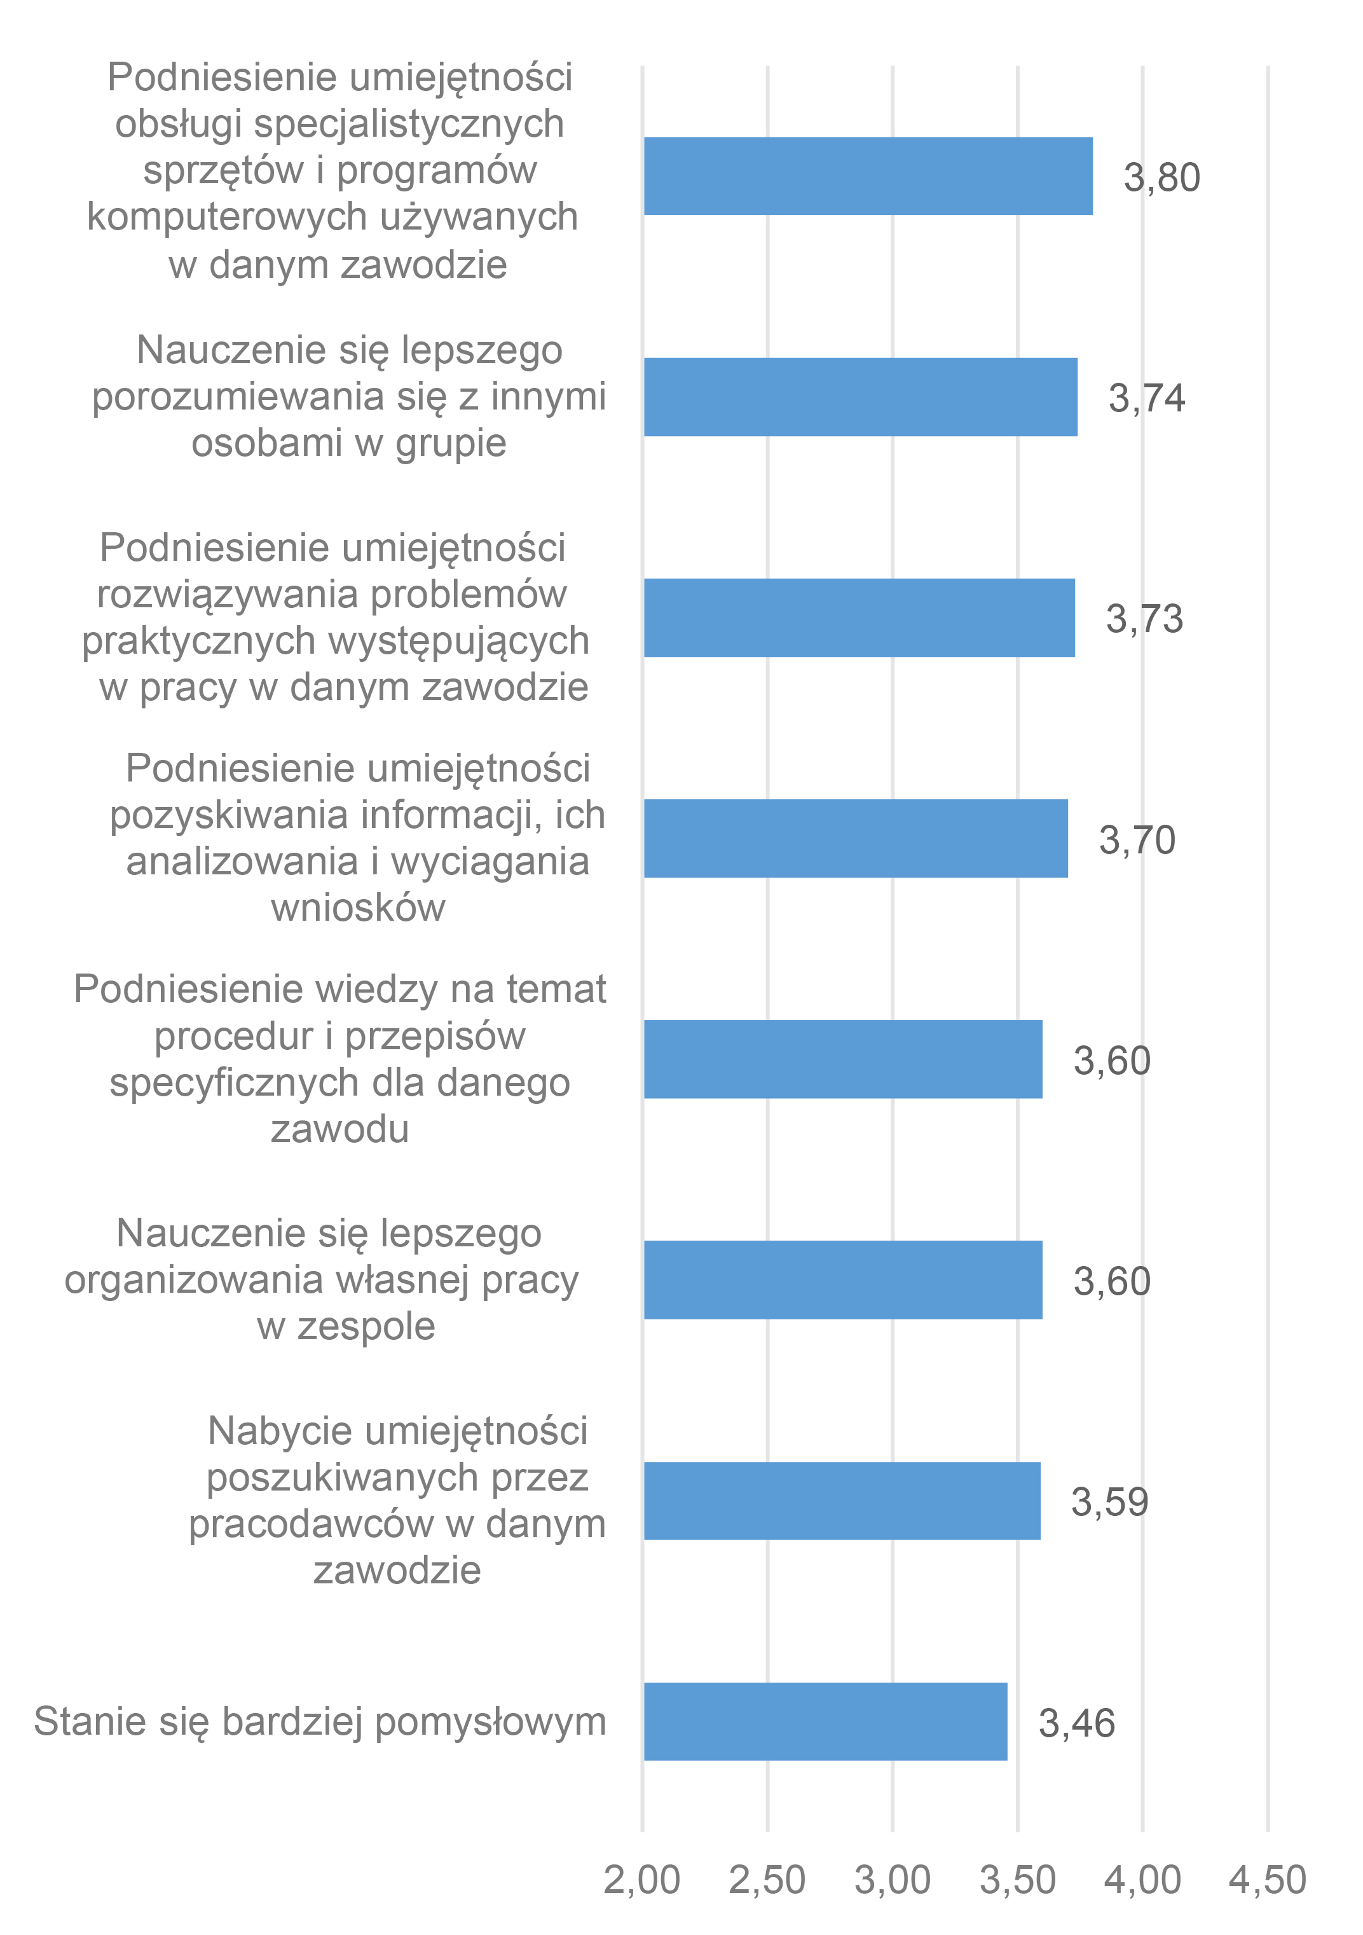
n = 196; zastosowano 5-stopniową skalę Likerta: 1 – Zdecydowanie nie, 2 – Raczej nie, 3 – Ani tak, ani nie, 4 – Raczej tak, 5 – Zdecydowanie tak. W obliczeniach nie uwzględniono odpowiedzi „Trudno powiedzieć”.
Źródło: opracowanie własne na podstawie raportu z badania
Jak wskazują autorzy raportu, każdą z analizowanych umiejętności/kompetencji uczniowie nabyli w umiarkowanie wysokim stopniu. Różnice w ocenach wpływu zajęć specjalistycznych na poszczególne umiejętności/kompetencje były niewielkie. W największym stopniu zajęcia specjalistyczne wpłynęły na umiejętności w zakresie obsługi specjalistycznych sprzętów i programów komputerowych używanych w poszczególnych zawodach, następnie zaś na umiejętności komunikowania się w grupie oraz umiejętności rozwiązywania problemów praktycznych pojawiających się w pracy zawodowej. Relatywnie najsłabiej uczniowie rozwinęli swoją kreatywność/pomysłowość, umiejętności poszukiwane przez pracodawców w zawodzie, w którym kształcili się uczniowie oraz znajomość procedur i przepisów specyficznych dla zawodu/branży.
Staże u pracodawców to druga z kluczowych form wsparcia dla uczniów prowadzona w projekcie „Czas zawodowców BIS – zawodowa Wielkopolska”. Ich charakterystyczną i jednocześnie bardzo pożądaną cechą jest fakt, że miejsce odbywania stażu jest dobierane pod względem zawodu, w którym kształcą się uczniowie-stażyści. Rycina 2 prezentuje wyniki uzyskane w badaniu ankietowym wśród uczniów odbywających staże. Jak wcześniej wspomniano, autorzy raportu zastosowali analogiczną procedurę analityczną do wyżej opisanej.
Ryc. 2. Średnia ocena stopnia osiągnięcia poszczególnych efektów udziału w stażach zrealizowanych w ramach projektu „Czas zawodowców BIS – zawodowa Wielkopolska”
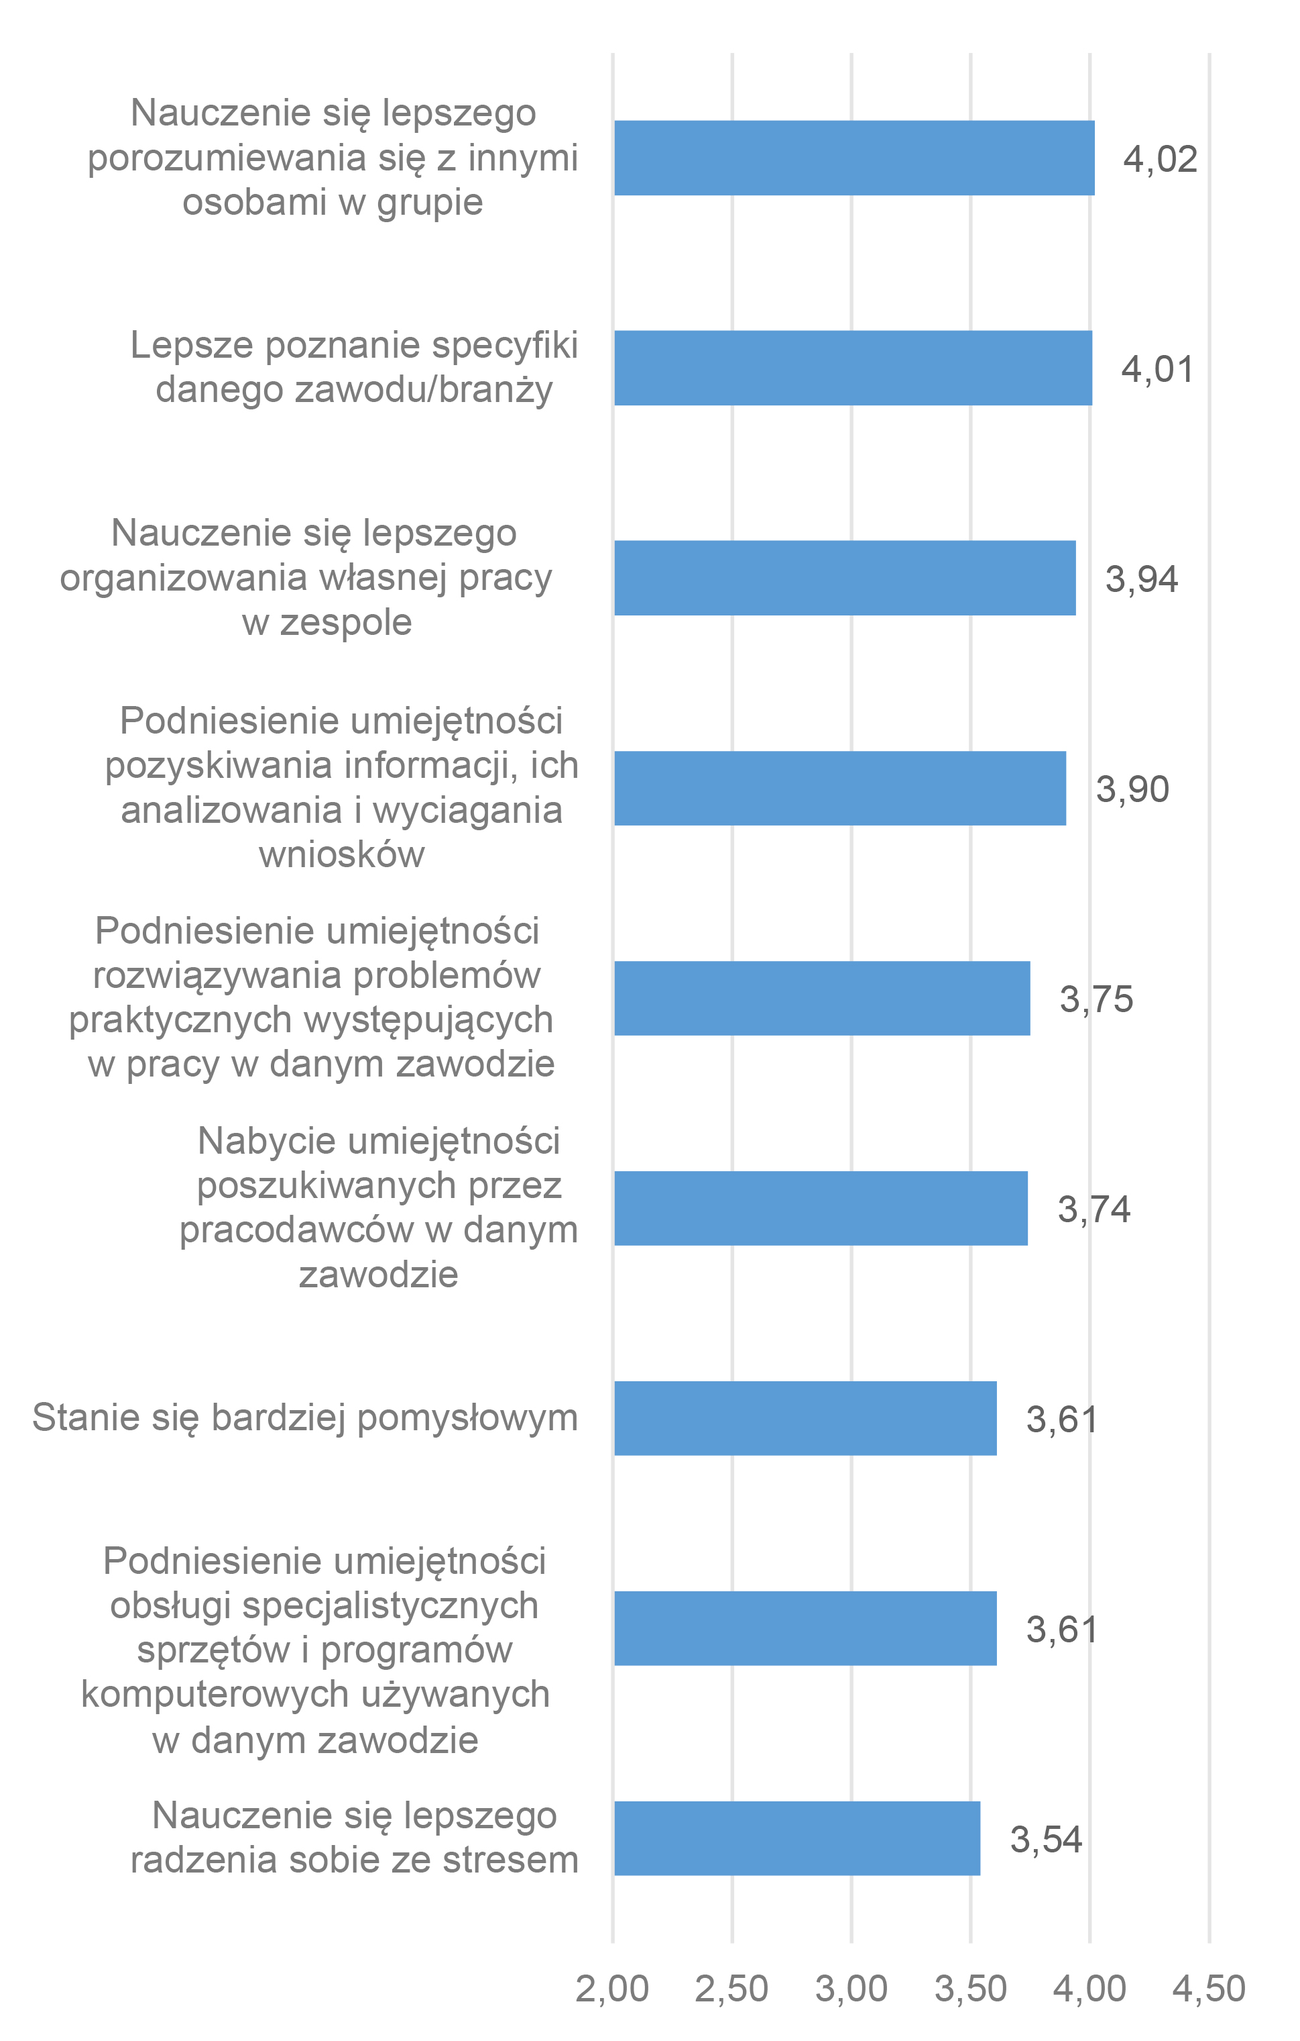
n = 158; Zastosowano 5-stopniową skalę Likerta: 1 – Zdecydowanie nie, 2 – Raczej nie, 3 – Ani tak, ani nie, 4 – Raczej tak, 5 – Zdecydowanie tak. W obliczeniach nie uwzględniono odpowiedzi „Trudno powiedzieć”.
Źródło: opracowanie własne na podstawie raportu z badania
Podobnie jak w odniesieniu do oceny efektów udziału w zajęciach specjalistycznych, również w przypadku staży zdaniem autorów badania stażyści nabyli analizowane umiejętności/kompetencje średnio w umiarkowanie wysokim stopniu, a zaobserwowane różnice w ocenach są niewielkie. W największym stopniu staże wpłynęły na umiejętności komunikacyjne i znajomość specyfiki zawodu/branży, następnie zaś na umiejętności organizacji pracy w zespole. Relatywnie najsłabiej dzięki udziałowi w stażach uczniowie nauczyli się radzić sobie ze stresem, rozwinęli umiejętności w zakresie obsługi specjalistycznych sprzętów i programów komputerowych oraz swoją kreatywność/pomysłowość.
Ryc. 3. Średnia ocena stopnia osiągnięcia poszczególnych efektów udziału w zajęciach pozalekcyjnych zrealizowanych w ramach projektu „Cyfrowa Szkoła Wielkopolsk@ 2020”
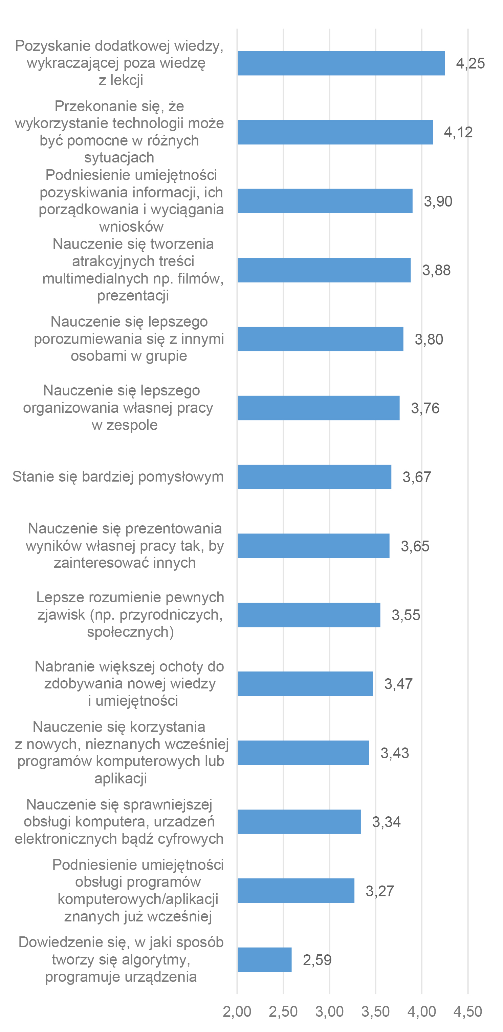
n = 258; Zastosowano 5-stopniową skalę Likerta: 1 – Zdecydowanie nie, 2 – Raczej nie, 3 – Ani tak, ani nie, 4 – Raczej tak, 5 – Zdecydowanie tak. W obliczeniach nie uwzględniono odpowiedzi „Trudno powiedzieć”.
Źródło: opracowanie własne na podstawie raportu z badania
W projekcie „Cyfrowa Szkoła Wielkopolsk@ 2020” podstawową formą uczestnictwa przewidzianą dla uczniów jest udział w podprojektach edukacyjnych, o zróżnicowanym tematycznie charakterze, realizowanych w formie zajęć dodatkowych. Podobnie jak w odniesieniu do pierwszego projektu, także i w tym przypadku ewaluator wyróżnił szereg umiejętności/kompetencji, na których wzrost wśród uczniów mógł potencjalnie oddziaływać udział w zajęciach pozalekcyjnych oraz zamieścił odpowiadające im pytania w kwestionariuszu ankietowym z prośbą, by badani uczniowie dokonali oceny stopnia ich osiągnięcia. Uzyskane wyniki zawiera rycina 3.
Analizując wyniki autorzy raportu ponownie wskazali na umiarkowanie wysoki średni stopień osiągnięcia większości efektów udziału w zajęciach pozalekcyjnych. Najwyższe oceny uzyskały wśród uczniów efekty w postaci pozyskania dodatkowej wiedzy, która wykraczała poza tą uzyskiwaną na standardowych lekcjach oraz utwierdzenie się w przekonaniu, że nowoczesne technologie cechują się wysoką użytecznością. Oceny najniższe uczniowie przyznali efektom w zakresie umiejętności programowania, które jednak – co warto zaznaczyć – nie są bezpośrednim celem projektu. Można przy tym zwrócić uwagę na większe różnice obserwowane między średnimi ocen dla poszczególnych efektów. Istotny, również w praktyce, wniosek wyciągnięty przez zespół badawczy dotyczył wyraźnych różnic pomiędzy poszczególnymi podprojektami edukacyjnymi w zakresie osiąganych przez ich uczestników efektów pod względem wzrostu umiejętności TIK, a więc związanych bezpośrednio z podstawowym celem całego projektu. Wniosek ten przełożył się na zalecenie, by zwiększyć skalę realizacji podprojektów, które wykazywały największą skuteczność (w tym zwłaszcza podprojektu „Uczniowskie Laboratoria Informatyczne”).

Adekwatność projektów do zmian społeczno-gospodarczych
W ramach przeprowadzonego badania dokonano oceny adekwatności projektów do zachodzących zmian społeczno-gospodarczych, przy czym w ramach analizy uwzględniono elementy wchodzące w zakres następujących sfer: sytuacja demograficzna, sytuacja na rynku pracy, rozwój technologii cyfrowych i społeczeństwa informacyjnego oraz sytuacja w sektorze edukacji z uwzględnieniem reformy oświaty. Zdaniem ewaluatora, założenia, cele, rozwiązania organizacyjne oraz sposób realizacji projektów są aktualne i adekwatne do potrzeb w kontekście zmian społeczno-gospodarczych w otoczeniu.
Spośród czynników zewnętrznych, związanych ze zmianami rzeczywistości społeczno-gospodarczej, które powinny sprzyjać skuteczności projektów, autorzy raportu wskazali na zmiany wdrażane w systemie oświaty. Ich kierunek oceniono jako zbieżny z celami ewaluowanych projektów. Równocześnie dotyczą one wielu płaszczyzn i generują znaczne obciążenia dla samorządów (zwłaszcza finansowe) a także dla dyrektorów i nauczycieli zatrudnionych w poszczególnych placówkach oświatowych, którzy muszą adaptować się do nowych warunków (bezpośrednio wdrażać zmiany zaprojektowane na poziomie rządowym). W tej sytuacji, potrzeba prowadzenia działań takich, jak te wdrażane w ramach ewaluowanych projektów jest tym większa. Dzięki nim proces modernizacji placówek oświatowych funkcjonujących w regionie oraz doskonalenie zawodowe nauczycieli przebiega szybciej. W wyniku realizacji działań zaplanowanych w projektach, w stosunkowo krótkim czasie kompleksowym wsparciem objąć można dużą liczbę szkół i placówek oświatowych i umożliwić im dostosowywanie się do zmian społecznych i gospodarczych, których charakter determinuje przede wszystkim rozwój technologii (w tym technologii wykorzystywanej w gospodarce) i cyfryzacja usług. Duże znaczenie ma w tym kontekście fakt, że ewaluowane projekty realizowane są w trybie pozakonkursowym, przez co znaczna część zadań związanych z rozliczaniem działań, w których uczestniczą uczniowie i pracownicy placówek oświatowych, wykonywana jest przez przedstawicieli Samorządu Województwa Wielkopolskiego, co znacząco odciąża kadrę placówek oświatowych (a części placówek, zwłaszcza tych mniej doświadczonych w zakresie realizowania projektów finansowanych ze środków zewnętrznych, prawdopodobnie w ogóle umożliwia skorzystanie ze wsparcia).
Ewaluowane projekty oddziałują skutecznie na kluczowe bariery w rozwoju systemu oświaty, przy czym należy pamiętać, że specyfika działań, jakie są podejmowane w ich ramach jest wyznaczana przez szereg kryteriów wskazujących, jakie formy wsparcia są możliwe do wdrażania i jaki mogą mieć one charakter i zakres. W związku z tym, aby niwelować czynniki zewnętrzne, które mogą ograniczać skuteczność projektów, konieczne jest nie tyle wdrożenie zmian w sposobie ich realizacji, co oddziaływanie na kontekst ich realizacji (uwarunkowania zewnętrzne). Można jednocześnie zauważyć, że wobec skali wyzwań przed którymi stoi system edukacji, projekty podobne do tych, które poddano ewaluacji, mogą wspierać wdrażanie zmian usprawniających funkcjonowanie systemu oświaty, nie zastąpią jednak kompleksowych reform i działań podejmowanych z poziomu władzy centralnej.

Co można zrobić lepiej?
Pozytywna ocena jaką ewaluatorzy sformułowali w odniesieniu do realizacji obu projektów nie oznacza oczywiście braku zastrzeżeń oraz sugestii dotyczących zalecanych korekt. Jak wcześniej wspomniano, przedstawianie propozycji zmian i ulepszeń jest ważnym elementem procesu ewaluacji, a sama ewaluacja jest szansą na poprawienie jakości realizowanych przedsięwzięć czy funkcjonowania całych instytucji. Poniżej zaprezentowano najważniejsze zalecenia płynące z przeprowadzonego badania, skierowane do realizatorów projektów.
W odniesieniu do projektu „Czas zawodowców BIS – zawodowa Wielkopolska” kluczowe zalecenia dotyczyły:
- rozszerzenia programu nauczania oraz programów stażowych uczniów uczących się w zawodzie technik ekonomista o elementy służące doskonaleniu ich kompetencji w zakresie posługiwania się programami wchodzącymi w skład pakietu Microsoft Office (w tym zwłaszcza arkuszem kalkulacyjnym Excel) oraz kompetencji analitycznych,
- zdiagnozowania przyczyn zróżnicowanej skali korzystania przez szkoły z cyfrowych materiałów dydaktycznych udostępnionych na platformie e-learningowej oraz wdrożenia działań zachęcających do korzystania z materiałów również te szkoły, które do tej pory czyniły to mniej chętnie,
- wdrożenia działań zachęcających doradców edukacyjno-zawodowych i nauczycieli przedsiębiorczości pracujących w szkołach biorących udział w projekcie do wykorzystywania Systemu Zawodowcy w procesie doradztwa i dydaktyki.
W przypadku projektu „Cyfrowa Szkoła Wielkopolsk@ 2020” zalecenia sformułowane przez ewaluatorów odnosiły się do:
- podniesienia efektywności szkoleń realizowanych w ramach projektu poprzez zwiększenie dostępu uczestników szkoleń do omawianych w ich trakcie zagadnień/treści merytorycznych (rejestrowanie przebiegu szkoleń i bieżące udostępnianie nagrań na platformie edukacyjnej),
- uwzględnienia w procesie realizacji szkoleń sytuacji zróżnicowanego poziomu kompetencji uczestników w zakresie wykorzystywania TIK w procesie edukacji,
- zwiększenia skali realizacji podprojektów, które w największym stopniu przyczyniają się do osiągnięcia celów projektu w postaci doskonalenia umiejętności uczniów w zakresie TIK.

Zakończenie
Realizacja wieloletnich projektów, wymaga bieżącego monitorowania oraz oceny ich przebiegu. Dzięki temu możliwe jest wprowadzanie zmian służących podnoszeniu skuteczności osiągania zakładanych celów czy dostosowywaniu podejmowanych działań do zmieniających się okoliczności. Sensowność takiego podejścia ujawnia się szczególnie w sytuacji pojawiania się zmian niespodziewanych i nieprzewidywalnych. W przypadku projektów stanowiących przedmiot zainteresowania niniejszych rozważań, tego typu zmianą było pojawienie się epidemii COVID-19. I jakkolwiek rozpoznanie wpływu tego czynnika nie stanowiło bezpośredniego celu badania (w momencie określania zakresu ewaluacji wystąpienie epidemii było okolicznością nieznaną), nie sposób było od niego abstrahować. Uzyskane wyniki wskazują, że choć epidemia spowodowała oczywiste trudności w realizacji zaplanowanych działań, to jednak realizatorzy projektów potrafili zaadoptować się do nowych warunków. W przypadku projektu „Cyfrowa Szkoła Wielkopolsk@ 2020” można wręcz zwrócić uwagę na szczególną użyteczność, swoistą wartość dodaną, efektów interwencji widoczną w kontekście funkcjonowania edukacji w warunkach wprowadzonych obostrzeń epidemicznych – zarówno w odniesieniu do kształtowanych kompetencji w zakresie posługiwania się TIK przez uczniów i nauczycieli, jak i inwestycji w sprzęt i infrastrukturę.
Doświadczenie zrealizowanego badania skłania również do refleksji wykraczającej poza sam merytoryczny przedmiot zainteresowania ewaluatorów. Z racji harmonogramu realizacji omawiane badanie było jednym z pierwszych w polskich warunkach, w którym ze względu na zewnętrzne okoliczności pojawiła się konieczność realizacji części wywiadów jakościowych w formie zdalnej, z wykorzystaniem elektronicznych kanałów komunikacji. Taki sposób prowadzenia badań i metody z nim związane są co prawda znane od lat, jednak ich wykorzystywanie w badaniach ewaluacyjnych nie było dotąd w Polsce szeroko rozpowszechnione. Interesującym wydaje się zatem pytanie o trwałość nowego wzorca realizacji tego typu badań. Bo choć posiada on niewątpliwe zalety, to jednak przywiązanie do form bardziej tradycyjnych wydaje się wciąż względnie silne, zarówno wśród części zamawiających usługi badawcze jak i samych badaczy oraz potencjalnych respondentów.

Działając RAZEM osiągniemy WIĘCEJ!
mgr Ewa Milewska, mgr Krystyna Cieślak
Stowarzyszenie Aglomeracja Kalisko-Ostrowska
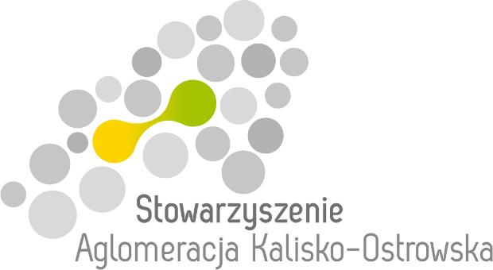

Wstęp
Podstawą utworzenia Aglomeracji Kalisko-Ostrowskiej było podpisanie w dniu 19 lutego 2008 r. Porozumienia o współpracy pomiędzy samorządami Aglomeracji Kalisko-Ostrowskiej (gminami i powiatami). W ramach porozumienia utworzono Stałą Radę Współpracy Prezydentów, Burmistrzów, Starostów i Wójtów Aglomeracji. Dnia 03.11.2014 r. podpisano porozumienie administracyjne w celu współdziałania jednostek samorządu terytorialnego służącego realizacji wspólnych celów i przedsięwzięć w ramach Zintegrowanych Inwestycji Terytorialnych dla obszaru funkcjonalnego ośrodka regionalnego Kalisza z Ostrowem Wielkopolskim.
Miejski Obszar Funkcjonalny Aglomeracji Kalisko-Ostrowskiej (AKO) jako obszar realizacji Zintegrowanych Inwestycji Terytorialnych został określony Uchwałą Zarządu Województwa Wielkopolskiego Nr 4014/2013 z dnia 7 listopada 2013 r. w sprawie wyznaczenia zasięgu terytorialnego Zintegrowanych Inwestycji Terytorialnych (ZIT) dla obszaru funkcjonalnego ośrodka regionalnego Kalisza z Ostrowem Wielkopolskim w ramach Wielkopolskiego Regionalnego Programu Operacyjnego na lata 2014-2020.
Polityka rozwoju obszaru funkcjonalnego Aglomeracji Kalisko-Ostrowskiej koncentruje się na podejmowaniu działań ukierunkowanych przede wszystkim na zwiększenie konkurencyjności gospodarki, poprawę spójności społecznej i terytorialnej Aglomeracji oraz poprawę efektywności administracji publicznej.
Aglomeracja zajmuje obszar 2 525 km², co stanowi ponad 8,5% całkowitej powierzchni województwa wielkopolskiego. Aglomerację zamieszkuje obecnie 354 181 osób, tj. 10,13% (dane na dzień 31.12.2020 roku) ludności województwa.
Aglomeracja Kalisko-Ostrowska to obszar dwóch rdzeni wraz z powiązanym z nimi funkcjonalnie otoczeniem. Jest to wyraźnie zauważalna i wyodrębniająca się strefa oddziaływania dwóch miast – Kalisza i Ostrowa Wielkopolskiego na zidentyfikowane otoczenie.
Od dnia 10 marca 2015 r. obszar funkcjonalny Aglomeracji Kalisko-Ostrowskiej funkcjonuje na podstawie przepisów ustawy z dnia 7 kwietnia 1989 r. Prawo o stowarzyszeniach, w formie Stowarzyszenia Aglomeracja Kalisko-Ostrowska (SAKO), w tym dniu dokonano rejestracji SAKO w Krajowym Rejestrze Sądowym.
Statut Stowarzyszenia Aglomeracja Kalisko-Ostrowska został przyjęty uchwałą Nr 2/2015 Zebrania Założycielskiego z dnia 17 lutego 2015 r.
Stowarzyszenie Aglomeracja Kalisko-Ostrowska jest samorządnym zrzeszeniem 24 jednostek samorządu terytorialnego (JST) – gmin i powiatów Aglomeracji Kalisko-Ostrowskiej, zinstytucjonalizowaną płaszczyzną współpracy stowarzyszonych gmin i powiatów położonych w południowo-wschodniej Wielkopolsce w rozumieniu przepisów ustawy z dnia 8 marca 1990 roku o samorządzie gminnym oraz ustawy z dnia 5 czerwca 1998 r. o samorządzie powiatowym, obejmującym:
- 2 miasta: Miasto Kalisz i Miasto Ostrów Wielkopolski;
- 6 gmin miejsko-wiejskich: Gminę i Miasto Koźminek, Gminę i Miasto Nowe Skalmierzyce, Gminę i Miasto Odolanów, Gminę i Miasto Opatówek, Gminę i Miasto Raszków, Gminę i Miasto Stawiszyn;
- 13 gmin wiejskich: Gminę Blizanów, Gminę Brzeziny, Gminę Ceków-Kolonia, Gminę Godziesze Wielkie, Gminę Gołuchów, Gminę Lisków, Gminę Mycielin, Gminę Ostrów Wielkopolski, Gminę Przygodzice, Gminę Sieroszewice, Gminę Sośnie, Gminę Szczytniki, Gminę Żelazków;
- 3 powiaty: Powiat Kaliski, Powiat Ostrowski, Powiat Pleszewski.
Podstawowym celem Stowarzyszenia jest wspieranie i rozwijanie idei samorządu terytorialnego oraz obrona wspólnych interesów członków Stowarzyszenia, a w szczególności wzmacnianie rozwoju społeczno-gospodarczego, infrastrukturalno-środowiskowego i kulturowego jednostek samorządu terytorialnego tworzących Aglomerację oraz współpraca gmin i powiatów w tym zakresie. Stowarzyszenie swoje cele realizuje m.in. poprzez programowanie i wdrażanie wspólnej dla Aglomeracji Kalisko-Ostrowskiej Strategii Zintegrowanych Inwestycji Terytorialnych dla rozwoju Aglomeracji Kalisko-Ostrowskiej, wspólne planowanie rozwoju AKO oraz integrację działań zmierzających do zrównoważonego rozwoju jego członków, promowanie partnerskiego modelu współpracy jednostek samorządu terytorialnego AKO i innych podmiotów działających na terenie Aglomeracji, podejmowanie wspólnych inicjatyw gospodarczych i społecznych oraz realizację wspólnych przedsięwzięć prorozwojowych, mających na celu zrównoważony, wszechstronny rozwój Aglomeracji, pozyskiwanie środków finansowych na realizację wspólnych przedsięwzięć prorozwojowych, wymianę informacji i doświadczeń w zakresie wykonywanych zadań własnych stowarzyszonych jednostek samorządu terytorialnego oraz zadań im zleconych przez inne organy administracji, prowadzenie monitoringu i dokonywanie analiz procesów społeczno – gospodarczych i środowiskowych w Aglomeracji, promowanie walorów gospodarczych i inwestycyjnych, przestrzennych, historycznych i społecznych związanych z realizacją celów Stowarzyszenia, a także ochronę wspólnych interesów członków Stowarzyszenia oraz ich reprezentację na forum publicznym.
Ryc. 1. Mapa obszaru Aglomeracji Kalisko-Ostrowskiej na tle województwa wielkopolskiego
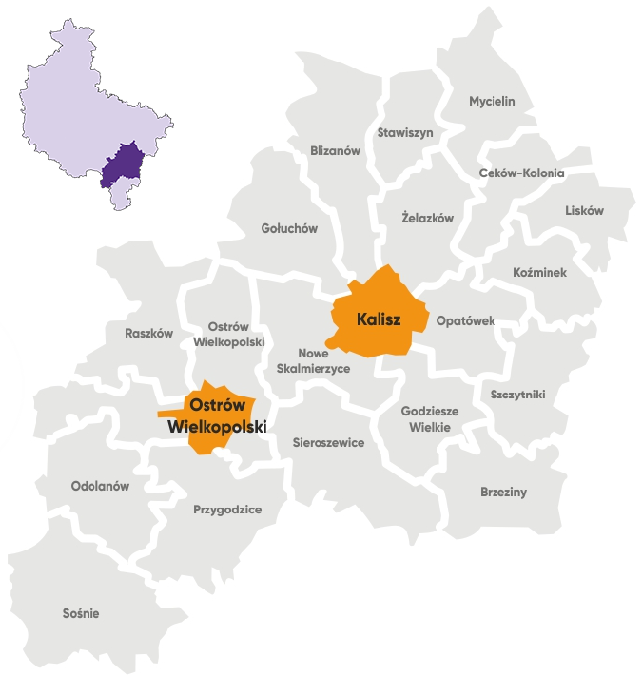
Źródło: Opracowanie własne
Stowarzyszenie AKO oprócz zadań statutowych pełni funkcję Związku ZIT oraz Instytucji Pośredniczącej Wielkopolskiego Regionalnego Programu Operacyjnego na lata 2014-2020 (IP WRPO 2014+) na podstawie art. 10 ust. 1 ustawy z dnia 11 lipca 2014 r. o zasadach realizacji programów w zakresie polityki spójności finansowanych w perspektywie finansowej 2014-2020 („ustawa wdrożeniowa”), na mocy Porozumienia z dnia 16 marca 2015 r. w sprawie realizacji Strategii Zintegrowanych Inwestycji Terytorialnych dla rozwoju Aglomeracji Kalisko-Ostrowskiej w ramach Wielkopolskiego Regionalnego Programu Operacyjnego na lata 2014-2020 (ze zmianami) oraz na podstawie art. 30 „ustawy wdrożeniowej”, w myśl którego Instytucja Zarządzająca WRPO 2014+ (IZ WRPO 2014+) w drodze Porozumienia z dnia 16 marca 2015 r. w sprawie realizacji Strategii Zintegrowanych Inwestycji Terytorialnych dla rozwoju Aglomeracji Kalisko-Ostrowskiej w ramach Wielkopolskiego Regionalnego Programu Operacyjnego na lata 2014-2020 powierza IP WRPO 2014+ część zadań związanych z wdrażaniem WRPO 2014+.
Ważnym filarem działalności Stowarzyszenia jest współpraca z instytucjami o podobnych celach działania na podstawie porozumień, listów intencyjnych, w szczególności z Akademią Kaliską, Uniwersytetem im. Adama Mickiewicza w Poznaniu, Gminą i Miastem Uniejów, L’Associacio per Desenvolupament Rural Integral de la Zona Nord – Oriental de Catalunya (Adrinoc), Państwową Powiatową Stacją Sanitarną-Epidemiologiczną w Kaliszu, Powiatową Stacją Sanitarną-Epidemiologiczną w Ostrowie Wielkopolskim, jak również z ministerstwem właściwym będącym sygnatariuszem porozumienia na rzecz stosowania prostego języka – projektu pn. „Prosto i kropka”.

Jak wykorzystaliśmy środki z Wielkopolskiego Regionalnego Programu Operacyjnego na lata 2014–2020 dedykowane dla naszego obszaru funkcjonalnego?
Podstawą realizacji powierzonych zadań w Porozumieniu było opracowanie, wdrażanie i realizacja Strategii Zintegrowanych Inwestycji Terytorialnych. Dokument ten został pozytywnie zaopiniowany przez Ministerstwo Rozwoju pod kątem zgodności z Umową Partnerstwa (opinia wydana w dniu 26 kwietnia 2016 r.) oraz przez IZ WRPO 2014+ (uchwała Nr 1904/2016 Zarządu Województwa Wielkopolskiego z dnia 21 kwietnia 2016 r.) w zakresie możliwości finansowania w ramach Programu.
Dzięki środkom dedykowanym na realizację Strategii ZIT dla rozwoju Aglomeracji Kalisko-Ostrowskiej stanie się ona ważnym biegunem wzrostu i rozwoju województwa wielkopolskiego, która przy współpracy jednostek samorządu terytorialnego oraz dzięki wykorzystaniu posiadanego kapitału społecznego rozwiąże istniejące problemy społeczno-gospodarcze, infrastrukturalno-środowiskowe i stworzy trwałe podstawy zrównoważonego rozwoju.
Realizację powyższego celu warunkuje przede wszystkim partnerstwo oraz efektywna współpraca jednostek samorządu terytorialnego i to nie tylko w ramach rdzenia Aglomeracji na osi Kalisz-Ostrów Wielkopolski, ale również w całej przestrzeni Aglomeracji, którą tworzą łącznie 24 JST.
Zintegrowane Inwestycje Terytorialne wspierające rozwój terytorialny mają przyczynić się do zwiększenia efektywności realizacji polityki spójności.
Cele rozwojowe/ główne kierunki działania:
- Rozwój zrównoważonego systemu transportu publicznego AKO.
- Rozwój edukacji ponadgimnazjalnej i kształcenia ustawicznego/zawodowego.
- Przywracanie funkcji społeczno-gospodarczych zdegradowanych obszarów miejskich i wiejskich AKO.
- Poprawa stanu środowiska na obszarze funkcjonalnym AKO.
- Wspieranie efektywności energetycznej oraz promowanie strategii niskoemisyjnych.
- Wzmacnianie rozwoju gospodarczego AKO, przedsiębiorczości, zatrudnienia i aktywności zawodowej.
- Poprawa dostępu i jakości usług publicznych na całym obszarze funkcjonalnym.
- Rozwój infrastruktury AKO.
Na realizację Zintegrowanych Inwestycji Terytorialnych dla rozwoju Aglomeracji Kalisko-Ostrowskiej Zarząd Województwa Wielkopolskiego zarezerwował środki w ramach alokacji WRPO 2014+ w łącznej wysokości 69 100 000 euro, w tym z Europejskiego Funduszu Rozwoju Regionalnego w wysokości 61 300 000 euro oraz środków z Europejskiego Funduszu Społecznego w wysokości 7 800 000 euro.
W latach 2014-2020 Biuro Stowarzyszenia we współpracy z IZ WRPO 2014+ ogłosiło 21 naborów wniosków, w tym w trybie konkursowym – 18, w trybie pozakonkursowym – 3. Pierwsze konkursy w ramach ZIT dla rozwoju AKO ogłoszono 30.06.2016 r., były to:
- Poddziałanie 6.3.2. – „Samozatrudnienie i przedsiębiorczość”,
- Poddziałanie 8.3.5. – „Kształcenie zawodowe młodzieży i dorosłych”,
- Poddziałanie 9.5.3. – „Inwestowanie w rozwój infrastruktury edukacyjnej i szkoleniowej”.
W odpowiedzi na ogłoszone konkursy Beneficjenci złożyli 96 wniosków o dofinansowanie projektów, z których do dofinansowania wybrano 73.
Ryc. 2. Liczba podpisanych umów wg Poddziałań WRPO 2014+
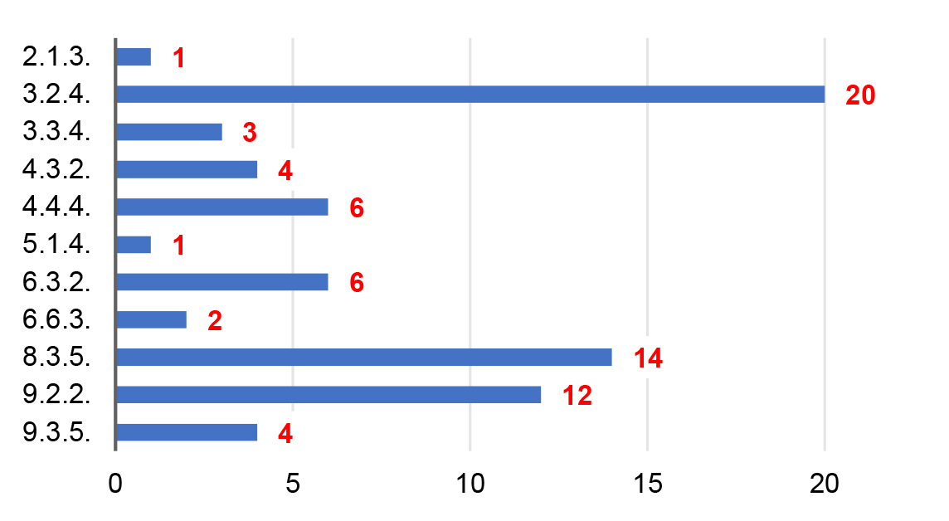
Źródło: Opracowanie własne, stan na dzień 31.10.2021 r.
Na dzień 31 października 2021 r. wartość zakontraktowanych środków w ramach Strategii ZIT wynosiła 285 226 639,78, co stanowiło 98,34% ogółu przyznanych środków UE, natomiast łączna suma zaangażowanych środków stanowiła kwotę 423 523 402,67 zł.
Wartość złożonych wniosków o płatność stanowiła kwotę 299 699 697,65 zł, w tym dofinansowanie UE w wysokości 194 698 007,48 zł, tj. 68,72% planu (wg stanu na dzień 31.10.2021 r.).
Ryc. 3. Zakontraktowane środki wg Poddziałań WRPO 2014+ (tys. zł).
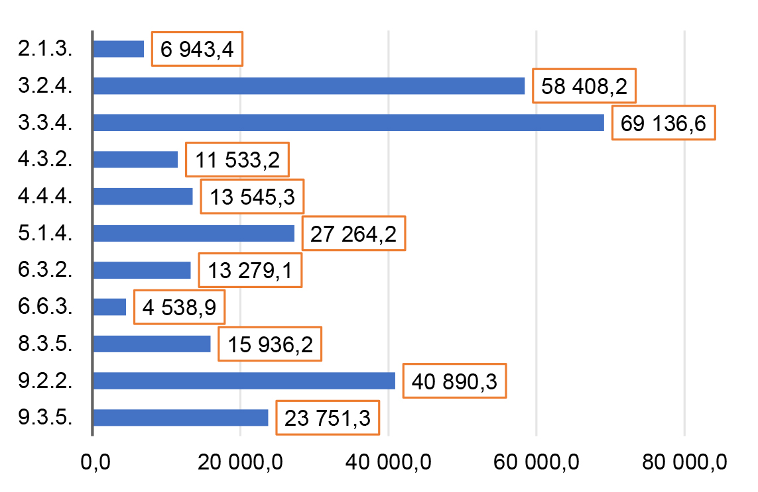
Źródło: Opracowanie własne, stan na dzień 31.10.2021 r.

Efekty realizacji Strategii ZIT

E-usługi – rozwój elektronicznych usług publicznych
Zrealizowany został zintegrowany projekt pn. „Regionalna Zintegrowana Infrastruktura Informacji Przestrzennej Aglomeracji Kalisko-Ostrowskiej” dla 23 JST z terenu AKO (www.akoportal.pl).
Ryc. 4. Logo portalu www.akoportal.pl
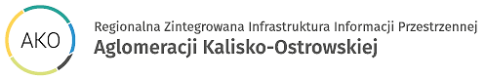
Źródło: Zasoby własne SAKO
Utworzono system teleinformatyczny – Geoportal RZIIP AKO – System Informacji Przestrzennej AKO stanowiący narzędzie dystrybucji zintegrowanych danych i usług publicznych świadczonych dla ludności, administracji i przedsiębiorców za pośrednictwem dedykowanych portali, z zakresu dotyczącego m.in.: środowiska i infrastruktury przestrzennej, mobilności i transportu, zdrowia, sportu i turystyki, przedsiębiorczości, edukacji, kultury i sztuki, szkoleń zawodowych, bezpieczeństwa i zarządzania kryzysowego, obsługi klienta. W ramach projektu podjęte zostały głównie działania obejmujące budowę infrastruktury informacyjnej, funkcjonalnej i technicznej AKO, co umożliwia odbiorcom stały dostęp nie tylko do własnych danych ale również do danych innych dysponentów, tj. m.in. poszczególnych Urzędów AKO, jednostek AKO, służb publicznych.

Gospodarka wodno-ściekowa
Wybudowano 18 km sieci kanalizacyjnej w gminach Godziesze Wielkie, Brzeziny i Szczytniki oraz przebudowano i zmodernizowano 2 oczyszczalnie ścieków komunalnych. Dzięki tym działaniom blisko 900 nowych gospodarstw domowych skorzysta z ulepszonego systemu oczyszczania ścieków.
Ryc. 5. Gminna oczyszczalnia ścieków w Godzieszach Małych
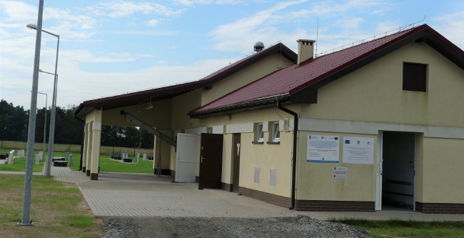
Źródło: Zasoby własne SAKO

Termomodernizacja
Poprawiono efektywność energetyczną w sektorze publicznym poprzez kompleksową, głęboką termomodernizację 84 budynków użyteczności publicznej.
Ryc. 6. Żłobek Nr 4 w Kaliszu
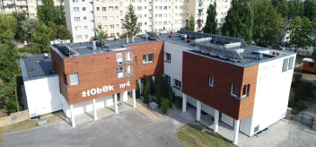
Źródło: Zasoby własne SAKO
Ryc. 7. Gminny Ośrodek Kultury w Przygodzicach
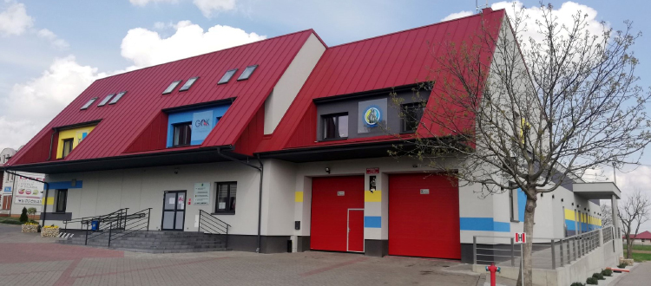
Źródło: Zasoby własne SAKO

Zrównoważony transport publiczny
W ramach wspierania strategii niskoemisyjnych, w tym mobilności miejskiej oraz działań na rzecz zrównoważonego transportu publicznego utworzono system ścieżek rowerowych. Powstało ponad 30 km tras rowerowych – zrealizowany został projekt partnerski. Zakupiono również 20 niskoemisyjnych, ekologicznych autobusów dla transportu publicznego, zainstalowano inteligentny system transportowy, wybudowano 2 zintegrowane centra przesiadkowe, powstało 11 obiektów typu „parkuj i jedź” oraz 12 obiektów „bike & ride”. Wybudowano pasy ruchu dla rowerów oraz pozostałą infrastrukturę transportu publicznego, tj. zatoki autobusowe, wiaty przystankowe, zakupiono elektroniczne tablice informacyjne, biletomaty, ładowarki dla autobusów, przeprowadzono szeroką kampanię informacyjno-promocyjną. W ramach działań promujących transport zbiorowy, zmieniający świadomość mieszkańców organizowane są m.in. cykliczne rajdy rowerowe, promujące zdrowy i aktywny tryb życia. Szacuje się, że w wyniku realizacji projektów osiągnięty zostanie efekt środowiskowy w postaci rocznego spadku emisji gazów cieplarnianych o ponad 2,7 tys. ton równoważnika CO2.
Ryc. 8. Nowe autobusy elektryczne w Ostrowie Wlkp.
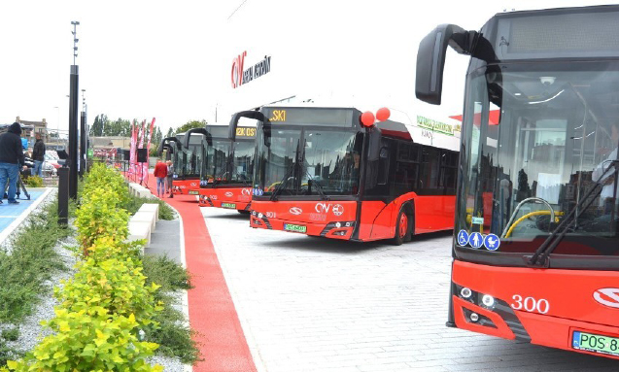
Źródło: Zasoby własne SAKO.
Ryc. 9. Aglomeracja Kalisko-Ostrowska przyjazna rowerzystom – budowa ścieżek rowerowych
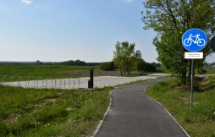
Źródło: Zasoby własne SAKO
Ryc. 10. Centrum Przesiadkowe w Kaliszu
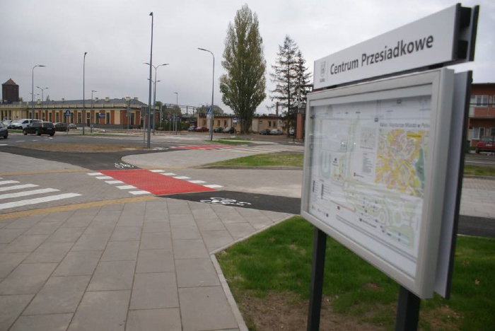
Źródło: Zasoby własne SAKO

Kultura i dziedzictwo narodowe
Zachowanie, ochrona, promowanie i rozwój dziedzictwa naturalnego i kulturowego to kolejne działanie, w ramach którego 8 zabytków nieruchomych objętych zostało wsparciem, a szacowany wzrost oczekiwanej liczby odwiedzin w objętych wsparciem miejscach wyniesie 353 tys. osób. Tego typu inwestycje są doceniane nie tylko przez mieszkańców, ale także przez ekspertów. W tym roku Gmina Opatówek otrzymała III nagrodę w X edycji konkursu Towarzystwa Urbanistów Polskich Oddział w Poznaniu pod hasłem „Najlepiej zagospodarowana przestrzeń publiczna w Wielkopolsce” za wykonaną w 2019 roku rewitalizację domku gotyckiego tzw. „Cukierenki”.
Ryc. 11. Biblioteka Publiczna w Opatówku – Domek Gotycki „Cukierenka”
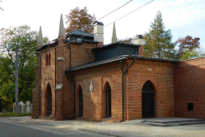
Źródło: Gmina i Miasto Opatówek
Ryc. 12. Kościół poewangelicki w Odolanowie
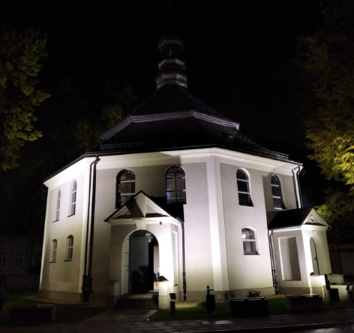
Źródło: Zasoby własne SAKO

Samozatrudnienie i przedsiębiorczość
Z kolei w ramach samozatrudnienia i przedsiębiorczości utworzono 518 nowych miejsc pracy, 420 osób otrzymało bezzwrotne środki na podjęcie działalności gospodarczej. Udzielono także wsparcia pomostowego w postaci usług doradczo-szkoleniowych o charakterze specjalistycznym (indywidualnych i grupowych) dla uczestników projektu.

Działania na rzecz zdrowia
Stowarzyszenie Aglomeracja Kalisko-Ostrowska w ramach wspierania aktywności zawodowej poprzez działania prozdrowotne wraz z partnerami realizuje regionalne programy zdrowotne mające na celu poprawę zdrowia mieszkańców, tj.: „Program profilaktyki nowotworów skóry w Aglomeracji Kalisko-Ostrowskiej” oraz „Program edukacji zdrowotnej, wykrywania zakażeń HBV i HCV oraz szczepień przeciwko WZW typu B”. Projekt pn. „Program profilaktyki nowotworów skóry w Aglomeracji Kalisko-Ostrowskiej” zwiększy wykrywalność chorób nowotworowych wśród aktywnych zawodowo mieszkańców AKO oraz świadomość i wiedzę uczestników programu na temat potrzeby prowadzenia badań profilaktycznych w kierunku wykrywalności nowotworów skóry, w tym nabycia przez mieszkańców AKO umiejętności samobadania skóry. Badaniami diagnostycznymi w kierunku nowotworów skóry planuje się objąć ok. 4 500 osób.
Ryc. 13. Logo projektu zdrowotnego pn. „Program profilaktyki nowotworów skóry w Aglomeracji Kalisko-Ostrowskiej”

Źródło: Zasoby własne SAKO
„Program edukacji zdrowotnej, wykrywania zakażeń HBV i HCV oraz szczepień przeciwko WZW typu B” ograniczy zachorowalność na WZW wśród aktywnych zawodowo mieszkańców AKO poprzez szczepienia przeciw WZW typu B (2 376 osób), zwiększy poprzez edukację poziom wiedzy i świadomości zdrowotnej mieszkańców Aglomeracji (12 000 osób) w zakresie wirusowego zapalenia wątroby typu B i C. W ramach projektu przeprowadzone zostaną spotkania informacyjno-edukacyjne w zakładach pracy zlokalizowanych na terenie Aglomeracji, szkolenia edukacyjno-specjalistyczne dla personelu medycznego i niemedycznego m.in. poprawy dostępu do badań i leczenia dla osób ze zwiększonym ryzykiem zakażenia wirusowym zapaleniem wątroby typu B i C, przestrzegania procedur medycznych minimalizujących narażenie na transmisję wirusa HCV i HBV, głównych dróg zakażeń i transmisji wirusów, szczepień przeciwko WZW B, korzyści wczesnego wykrycia HCV, czy podniesienie standardów i higieny pracy. Edukacja mieszkańców odbywać się będzie podczas eventów, pikników zdrowia, żółtych weekendów, jak również dzięki szerokiej kampanii informacyjno-promocyjno-edukacyjnej.
Ryc. 14. Logo projektu pn. „Program edukacji zdrowotnej, wykrywania zakażeń HBV i HCV oraz szczepień przeciwko WZW typu B”
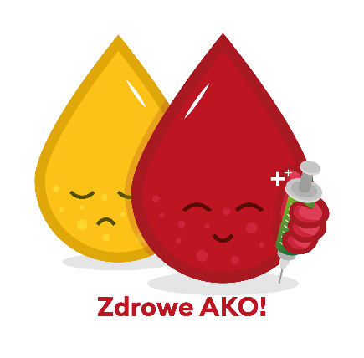
Źródło: Zasoby własne SAKO

Kształcenie zawodowe młodzieży i dorosłych
W ramach wsparcia, ponad 737 osób skorzystało/ skorzysta z pozaszkolnych form kształcenia, blisko 1200 uczniów wzięło/weźmie udział w stażach i praktykach u lokalnych pracodawców. 25 szkół i placówek kształcenia zawodowego zostało doposażonych i wykorzystuje zakupiony sprzęt oraz materiały dydaktyczne.
Ryc. 15. Przykład sali dydaktycznej doposażonej w ramach działań na rzecz kształcenia młodzieży i dorosłych
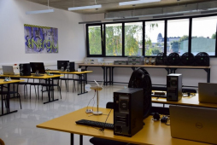
Źródło: Zasoby własne SAKO

Inwestycje w rozwój infrastruktury edukacyjnej i szkoleniowej
W poddziałaniu tym 9 obiektów infrastruktury kształcenia zawodowego objętych zostało wsparciem, poprzez budowę, rozbudowę, przebudowę i modernizację szacuję się, że 4 276 osób skorzysta ze wspartych obiektów kształcenia zawodowego.
Ryc. 16. Centrum Kształcenia Praktycznego w Ostrowie Wielkopolskim
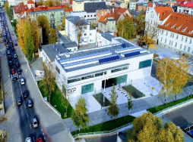
Źródło: Zasoby własne SAKO
Ryc. 17. Szklarnia dydaktyczna przy Zespole Szkół im. S. Mikołajczyka w Opatówku
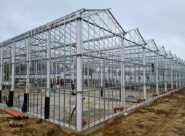
Źródło: Zasoby własne SAKO

Rewitalizacja
W ramach działań rewitalizacyjnych – rewitalizacji obszarów miejskich i wiejskich ponad 20 ha objętych zostanie rewitalizacją, 24 obiekty infrastruktury zlokalizowane na obszarze rewitalizacji zostaną zrewitalizowane, ponad 68 000 mieszkańców obszaru rewitalizacji zostanie objętych zintegrowanymi strategiami rozwoju obszarów miejskich oraz utworzona lub zrekultywowana zostanie otwarta przestrzeń na obszarach miejskich o powierzchni ponad 94 000 m².
Ryc. 18. Zabytkowy Park w Żelazkowie
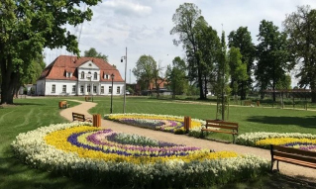
Źródło: Gmina Żelazków
Ryc. 19. Centrum Organizacji Pozarządowych w Kaliszu
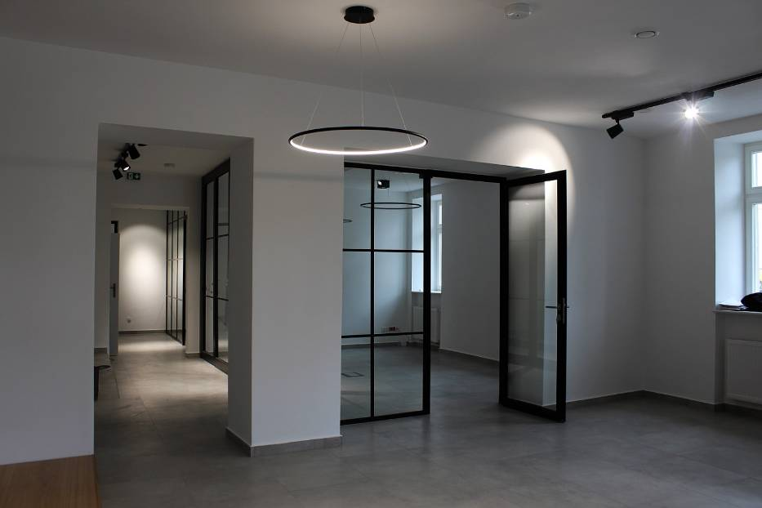
Źródło: Zasoby własne SAKO
Ryc. 20. Amfiteatr w Ostrowie Wielkopolskim
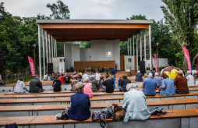
Źródło: Zasoby własne SAKO

Nowoczesna infrastruktura służąca rozwojowi
Realizowany jest obecnie projekt strategiczny AKO pn. „Rozbudowa ulic w ciągu drogi wojewódzkiej nr 450 na odcinku od „Rogatki” do granic miasta Kalisza – etap I”. W ramach zaprojektowanych działań nastąpi wzmocnienie powiązań drogowych na obszarze Aglomeracji Kalisko-Ostrowskiej, poprawi się dostępność do regionalnego i ponadregionalnego systemu drogowego, nastąpi wzmocnienie atrakcyjności Miasta Kalisza. Stworzone zostaną dogodne warunki do zrównoważonego rozwoju transportu, zwiększy się komfort podróżowania dla wszystkich uczestników ruchu drogowego i pieszego, zwiększy się także komfort podróżowania oraz poprawi się bezpieczeństwo ruchu drogowego, jak również bezpieczeństwo pieszych i rowerzystów. W ramach projektu, którego liderem jest Miasto Kalisz, przebudowana zostanie droga wojewódzka na długości 2,5 km, wybudowanych zostanie ponad 3,2 km ścieżek rowerowych, jak również wykonana budowa, przebudowa i modernizacja infrastruktury towarzyszącej.
Ryc. 21. Droga wojewódzka nr 450
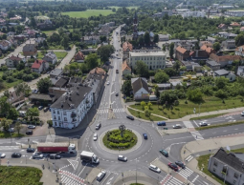
Źródło: Zasoby własne SAKO
W ramach „Programu edukacji zdrowotnej, wykrywania zakażeń HBV i HCV oraz szczepień przeciwko WZW typu B” oraz projektu „Zawodowa młodzież” zrealizowane zostały dla 4 Szpitali oraz 17 placówek oświatowych prowadzących kształcenie zawodowe młodzieży i dorosłych z terenu Aglomeracji Kalisko-Ostrowskiej „działania covidowe” dotyczące zakupu sprzętu, urządzeń, środków ochrony indywidualnej i urządzeń do dezynfekcji w ramach przeciwdziałania, walki i łagodzenia skutków związanych w pandemią koronawirusa COVID-19. Na ten cel przeznaczone zostały środki w ramach Strategii ZIT AKO w wysokości blisko 1 mln zł dofinansowania.

Działalność statutowa Stowarzyszenia
W ramach działalności statutowej Biuro Stowarzyszenia realizuje szereg działań, wśród najważniejszych należy wymienić w szczególności:
- „Strategię rozwoju Aglomeracji Kalisko-Ostrowskiej do 2030 roku”;
- „Plan Zrównoważonej Mobilności Miejskiej dla Aglomeracji Kalisko-Ostrowskiej” (SUMP);
- „Politykę społeczną ze szczególnym uwzględnieniem Polityki Senioralnej – wdrażanie „Polityki Senioralnej Aglomeracji Kalisko-Ostrowskiej na lata 2020-2027”;
- „Ochronę i racjonalną gospodarkę wodną na terenie Aglomeracji Kalisko-Ostrowskiej”;
- Program poprawy bezpieczeństwa na obszarze Aglomeracji Kalisko-Ostrowskiej”;
- Plan Adaptacji do zmian klimatu Aglomeracji Kalisko-Ostrowskiej;
- Międzynarodowy projekt transportowy realizowany w ramach Interreg Europe pn. „Public Engagement for Sustainable Public Transport” – PE4 Trans”;
- Politykę zdrowotną na terenie AKO;
- Budowanie tożsamości Aglomeracji Kalisko-Ostrowskiej;
- Tworzenie sieci współpracy ZIT – tematycznych;
- Projekt „W zdrowym ciele zdrowy duch – program metaboliczny dla mieszkańców AKO”;
- Projekt na rzecz stosowania prostego języka w urzędach „Prosto i kropka”;
- Programy Profilaktyki Zdrowotnej-Czerniak, WZW typu B oraz działania covidowe;
- Projekt „Muzyczna Aglomeracja, czyli kulturalny objazd inwestycyjny Aglomeracji Kalisko-Ostrowskiej”;
- „Aglomeracyjny Przegląd Piosenki i Poezji Patriotycznej” – cykliczne wydarzenie.
Ponadto organizujemy rajdy rowerowe, festyny, pikniki, eventy, wizyty studyjne, konferencje, sympozja, tworzymy i koordynujemy pracę tematycznych grup roboczych, wspieramy inicjatywy sportowe, organizujemy szkolne pogadanki, spotkania z uczniami, prowadzimy szkolenia i warsztaty, inicjujemy współpracę, partnerstwo, piszemy i realizujemy projekty, bierzemy udział w Dniach Otwartych Funduszy Europejskich w grupach roboczych np. Urzędu Marszałkowskiego Województwa Wielkopolskiego i Ministerstwa Funduszy i Polityki Regionalnej, współpracujemy z różnymi instytucjami publicznymi, z NGO, przedsiębiorcami, światem nauki i kultury.
Ryc. 22. Festyn z okazji Dnia Dziecka
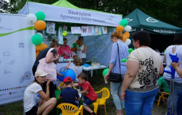
Źródło: Zasoby własne SAKO
Ryc. 23. Rajd rowerowy organizowany w 2021 roku
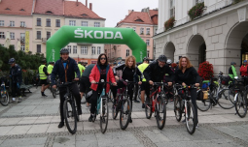
Źródło: Zasoby własne SAKO
Ryc. 24. Rajd rowerowy organizowany w 2020 roku
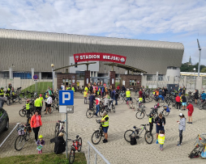
Źródło: Zasoby własne SAKO
Ryc. 25. Przegląd Piosenki i Poezji Patriotycznej
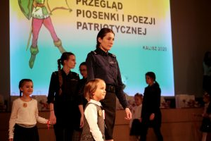
Źródło: Zasoby własne SAKO
Ryc. 26. Koncert Maciej Balcar & Band w Ostrowie Wielkopolskim w ramach „Muzycznej Aglomeracji”
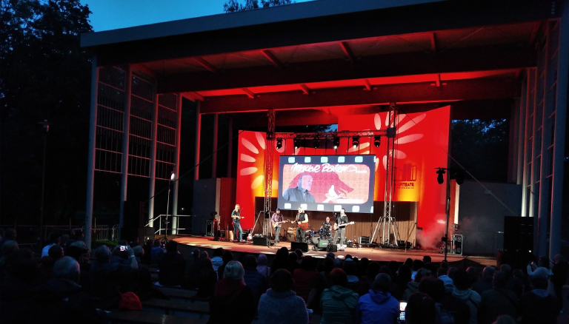
Źródło: Zasoby własne SAKO

Nasi Partnerzy
- 10.06.2017 r. podpisanie porozumienia o współpracy ze Stowarzyszeniem ADRINOC;
- od 2018 r. współpraca z partnerami międzynarodowymi w ramach projektu „Zaangażowanie Publiczne na Rzecz Zrównoważonego Transportu Publicznego – PE4 Trans”;
- od 2018 r. współpraca z Metropolią Poznań;
- 25.09.2020 r. podpisanie listu intencyjnego z Akademią Kaliską;
- 25.09.2020 r. podpisanie listu intencyjnego z Gminą Uniejów;
- 16.04.2021 r. podpisanie porozumienia o wzajemnej współpracy w ramach badań naukowych i świadczenia usług badawczych z Uniwersytetem im. Adama Mickiewicza w Poznaniu;
- 02.12.2021 r. porozumienie o współpracy z Funduszem Regionu Wałbrzyskiego.
Ryc. 27. Podpisanie Porozumienia o współpracy z Gminą Uniejów
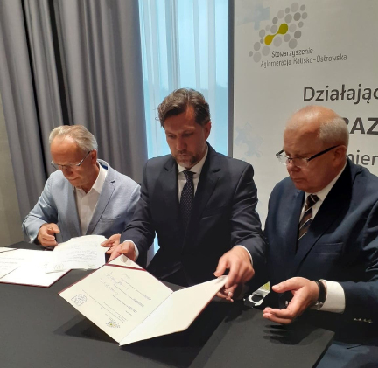
Źródło: Zasoby własne SAKO

Stowarzyszenie wspiera także sport!
Wspieramy ciekawe inicjatywy sportowe, m.in.:
- Miejski Klub Sportowy w Kaliszu,
- Kaliskie Towarzystwo Kolarskie,
- Kaliską Amatorską Ligę Piłki Nożnej Sześcioosobowej.
Ryc. 28. Przedstawiciele SAKO podczas wydarzenia „zaBIEGaj o FUNdusze” w 2019 roku
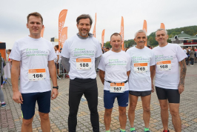
Źródło: Zasoby własne SAKO
Ryc. 29. Kaliska Amatorska Liga Piłki Nożnej Sześcioosobowej
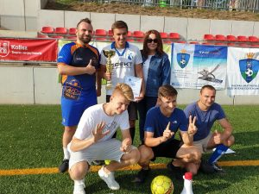
Źródło: Zasoby własne SAKO

Inne wydarzenia – konferencje
Organizujemy również ogólnopolskie konferencje Zintegrowanych Inwestycji Terytorialnych – „Wpływ funduszy unijnych na rozwój lokalny ze szczególnym uwzględnieniem Zintegrowanych Inwestycji Terytorialnych”, „Rola Zintegrowanych Inwestycji Terytorialnych w rozwoju lokalnym”, (trzecia w roku bieżącym, z uwagi na pandemię nie doszła do skutku), jak również konferencje zdrowotne i dotyczące Polityki Senioralnej.
Ryc. 30. Konferencja pn. „Polityka zdrowotna dla mieszkańców Aglomeracji Kalisko-Ostrowskiej i Gminy Uniejów”
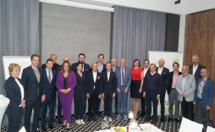
Źródło: Zasoby własne SAKO

Dalej razem!
Wszystkie przedstawione powyżej przykłady zrealizowanych projektów i działań przyczyniły się do rozwój gmin i miast Aglomeracji Kalisko-Ostrowskiej.
Hasło „Działając RAZEM osiągniemy WIĘCEJ” nie jest przypadkowe, ponieważ już pod koniec tego roku do obszaru funkcjonalnego Aglomeracji Kalisko-Ostrowskiej dołączy kolejny samorząd – Gmina i Miasto Pleszew, jako jedna z wielu jednostek samorządu terytorialnego, która zabiega o przynależność do Aglomeracji.
Partnerstwo i współpraca będzie kontynuowana. Idea wspólnych działań dalej będzie miała swoje odzwierciedlenie w realizacji projektów, w tym zintegrowanych. Działalność Stowarzyszenia jako Związku ZIT jest przykładem partnerskiej współpracy i racjonalnego gospodarowania środkami publicznymi. Widzimy potrzebę kontynuacji działań, realizacji projektów zintegrowanych skierowanych na spełnienie potrzeb mieszkańców m.in. poprzez rozwój infrastruktury.
Dane teleadresowe: Stowarzyszenie Aglomeracja Kalisko-Ostrowska - ul. Główny Rynek 20, 62-800 Kalisz. Biuro Stowarzyszenia Aglomeracji Kalisko-Ostrowskiej - ul. Chopina 20-22, 62-800 Kalisz, tel. 62 598 52 37/38, e-mail: biuro@sako-info.pl, www: http://www.sako-info.pl, FB: http://facebook.com/aglomeracja, IG: @aglomeracja_kalisko_ostrowska
Bibliografia: zasoby własne Stowarzyszenia Aglomeracja Kalisko-Ostrowska – uchwały Rady Aglomeracji Kalisko-Ostrowskiej, badania ankietowe, Raporty merytoryczne, Poradniki.

Pełna wersja raportu z badania znajduje się na stronie internetowej Wielkopolskiego Regionalnego Obserwatorium Terytorialnego: https://wrot.umww.pl.
Na podstawie: M. Wdowin, R. Koneczna, J. Cader, E. Hanc, P. Olczak, P. Kunecki, Koncepcja wsparcia regionalnego w zakresie realizacji gospodarki o obiegu zamkniętym w województwie wielkopolskim. Ekspertyza wykonana na zlecenie Wielkopolskiego Regionalnego Obserwatorium Terytorialnego, Poznań 2021
Vanhamäki S., Virtanen M., Luste S., Manskinen K., Transition towards a circular economy at a regional level: A case study on closing biological loops, Resources, Conservation & Recycling, 2020
https://www.arimr.gov.pl/o-arimr/oddzialy-regionalne/wielkopolski-or15/ciekawe-projekty-zrealizowane-na-terenie-wojewodztwa.html; dostęp 20.05.2021 r.
Mapa Drogowa transformacji w kierunku gospodarki o obiegu zamkniętym. Załącznik do uchwały nr Rady Ministrów z dnia 3 września 2019 r.
Regionalna Strategia Innowacji dla Wielkopolski 2030 (RIS). Urząd Marszałkowski Województwa Wielkopolskiego w Poznaniu, Poznań, grudzień 2020
http://www.hcp.com.pl/pl/aktualnosci/82/hcegielski-poznan-sa-z-oferta-innowacyjnych-biogazowni-dla-gospodarstw-rolnych; dostęp 15.05.2021
https://www.skanska.pl/o-skanska/media/informacje-prasowe/247536/Zielone-innowacje-Skanska-zawitaja-do-Poznania.-Deweloper-wybuduje-pierwszy-w-miescie-chodnik-antysmogowy, dostęp 02.06.2021 r.
https://www.agroindustry.pl/index.php/2017/11/27/opakowania-inteligentne-i-aktywne/, dostęp 05.06.2021
Cierpiszewski R. (2018), Rola opakowań inteligentnych i aktywnych w zapewnieniu bezpieczeństwa żywności, Wydawnictwo Uniwersytet Ekonomiczny w Poznaniu, Poznań
http://www.wielkopolska.eu/178-slider/4236-eit-food-seedbed-2021-program-wsparcia-innowatorow-w-branzy-rolno-spozywczej, dostęp 05.06.2021
https://www.teraz-srodowisko.pl/aktualnosci/Potencjal-gospodarki-o-obiegu-zamknietym-tworzenie-nowych-miejsc-pracy-2762.html
Komunikat Komisji do Parlamentu Europejskiego, Rady Europejskiej, Rady, Komitetu Ekonomiczno-Społecznego i Komitetu Regionów. Nowy plan działania UE dotyczący gospodarki o obiegu zamkniętym na rzecz czystszej i bardziej konkurencyjnej Europy. Bruksela, dnia 11.3.2020 r. COM(2020) 98 final
Kryteria oceny merytorycznej I stopnia koncepcji projektowych składanych dla Programu Operacyjnego Środowisko, Energia i Zmiany Klimatu realizowanego w ramach Mechanizmu Finansowego EOG na lata 2014–2021 „Wzmocnienie realizacji gospodarki o obiegu zamkniętym”
Pełna wersja raportu dostępna jest na stronie internetowej Wielkopolskiego Regionalnego Obserwatorium Terytorialnego: https://wrot.umww.pl.
W ramach niektórych IOB zaobserwowano więcej niż jedną afiliację. Z tego względu liczba zrealizowanych wywiadów (44) jest mniejsza od liczby zidentyfikowanych IOB. Należy jednak zaznaczyć, że odpowiedzi udzielane w ramach ankiet/wywiadów odnosiły się do wszystkich powiązanych ze sobą podmiotów.
Średnie odnoszą się wyłącznie do IOB, które podały informacje na temat poszczególnych aspektów.
Artykuł opiera się na raporcie z badania pn.: Ewaluacja skuteczności projektów pozakonkursowych w ramach Poddziałania 8.3.3 „Czas zawodowców BIS – zawodowa Wielkopolska” oraz Poddziałania 8.1.3 „Cyfrowa Szkoła Wielkopolsk@ 2020”. Raport końcowy (wersja ostateczna), Poznań, wrzesień 2020 r. Pełna wersja raportu dostępna jest w serwisie WRPO 2014+: https://wrpo.wielkopolskie.pl.
Należy w tym miejscu zaznaczyć, że analizy prowadzone były w początkowym okresie epidemii. Obostrzenia były wówczas co prawda radykalne, natomiast liczba stwierdzanych zakażeń i zachorowań – stosunkowo niewielka. Nie było wiadomo jak będzie rozwijała się sytuacja – że będą kolejne fale epidemii, a liczba osób dotkniętych bezpośrednio jej skutkami znacząco się zwiększy.
Analogiczna procedura była stosowana również w odniesieniu do pozostałych form udziału w projektach poddanych analizie i prezentowanych w artykule.
Autorzy badania wskazali również na kilka kwestii, które jednak nie odnoszą się bezpośrednio do instytucji prowadzących oba projekty i pozostają poza zasięgiem ich władztwa (np. pozostając w gestii organów władzy centralnej). Można się z nimi zapoznać sięgając do raportu końcowego z badania.
mgr Ewa Milewska – Dyrektor Biura SAKO, specjalistka w zakresie funduszy UE, posiada 22-letnie doświadczenie w pracy w samorządzie oraz na rzecz samorządów lokalnych i regionalnych. Doktorantka AK w dyscyplinie nauk społecznych. Absolwentka EMBA. Ukończyła UAM w Poznaniu oraz liczne studia podyplomowe m.in. w zakresie: rozwoju regionalnego, finansów i administracji, mechanizmów funkcjonowania strefy euro, prawa UE, bhp, wyceny nieruchomości, zarządzania, prawa zamówień publicznych. Posiada kilkuletnie doświadczenie w zarządzaniu i kierowaniu projektami finansowanymi m.in. z UE, w przygotowaniu, realizacji i rozliczaniu projektów UE, i finansowanych ze środków publicznych. Autorka/współautorka publikacji książkowych, artykułów, głównie o tematyce samorządowej i funduszach unijnych. Członkini Polskiego Towarzystwa Ergonomicznego.
mgr Krystyna Cieślak – Specjalista ds. wyborów projektów, monitoringu, sprawozdawczości i kontroli, specjalistka w zakresie funduszy unijnych oraz w dziedzinie monitoringu i sprawozdawczości projektów, posiada 4-letnie doświadczenie w pracy w firmach zajmujących się realizacją projektów dofinansowanych z budżetu UE i budżetu państwa oraz realizacją szkoleń komercyjnych. Od stycznia 2020 roku pełni funkcję specjalisty ds. wyborów projektów, monitoringu, sprawozdawczości i kontroli w SAKO. Od 2017 roku jest magistrem socjologii Wydziału Nauk Społecznych Uniwersytetu Wrocławskiego o specjalności: socjologia przestrzeni w układach lokalnych. Tytuł pracy magisterskiej – „Kaliskie firmy rodzinne. Analiza procesu sukcesji i lokalizacji przedsiębiorstwa". Uczestniczyła w szkoleniach dotyczących umiejętności: administracyjnych, sprzedażowych, komputerowych m.in. archiwizacja dokumentacji, kurs komputerowy, polityka sprzedaży. Posiada umiejętność komunikowania się w języku angielskim.

